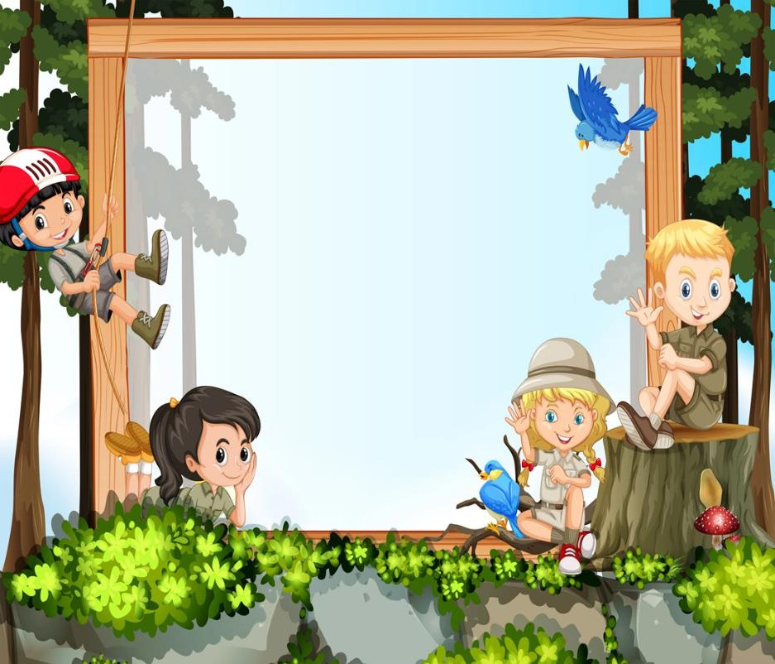

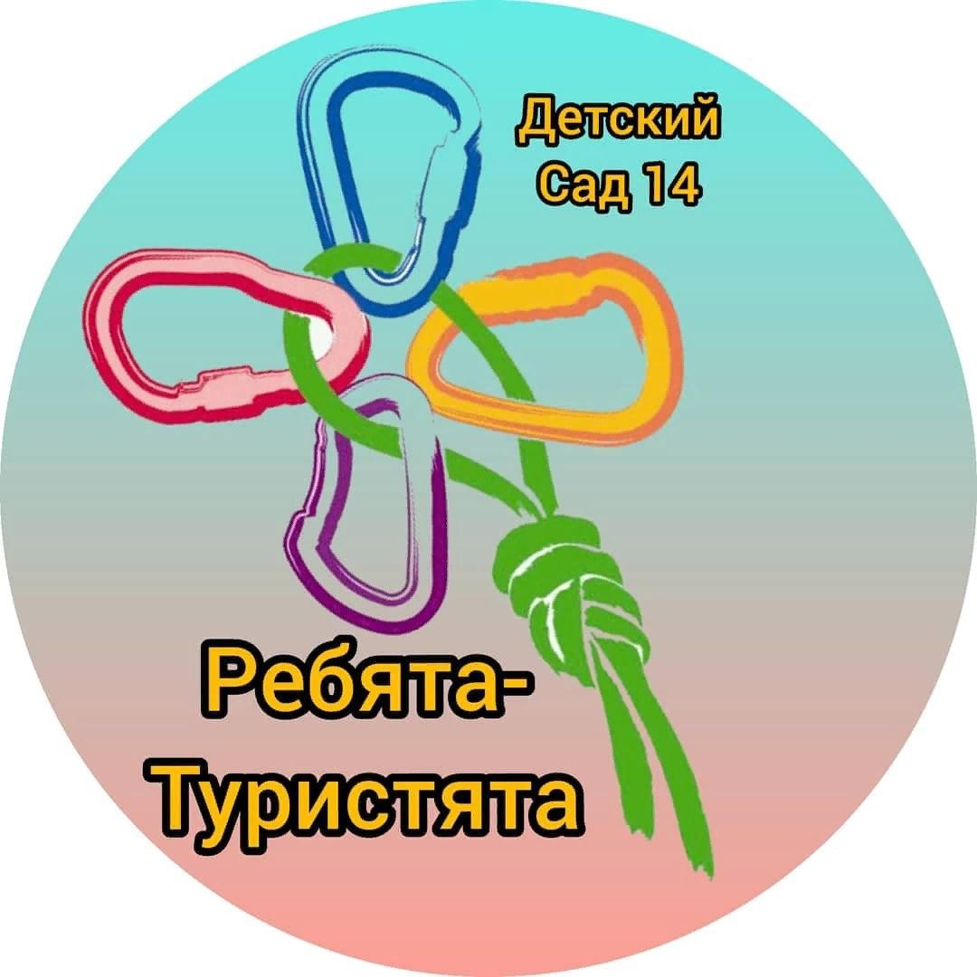


Цикл бесед для старшего ,младшего дошкольного возраста
Туризм-это самая массовая и доступная форма активного отдыха, эффективное средство закалки и пропаганды здорового образа жизни.
Походы сближают родителей и детей, дают возможность создания атмосферы взаимопонимания и сотрудничества.

Ценность детского туризма –в разнообразии тех функций ,которые он
выполняет. В путешествии дети не только отдыхают, но и изучают историю, географию, традиции и обычаи.
Детский туризм позволяет ребёнку, совершая тематические прогулки, экскурсии, походы, знакомиться со своим краем, изучить свою страну с
«малой Родины»,знать патриотические, трудовые, нравственные традиции народа, укрепляется здоровье.

Цель:
- Пропаганда здорового образа жизни, привлечение детей к регулярным занятиям физической культуры, популяризация туризма ,как важного средства воспитания подрастающего поколения.
- Формирование личностно-общественных, морально-волевых качеств у детей.

Задачи:
- Обеспечить охрану жизни и укрепление детей, всестороннее физическое развитие , повышение двигательной активности и общей физической выносливости.
- Формировать интерес и потребность к систематическим занятиям физическими упражнениями, любви к родному краю.
- Развивать у детей воображение ,игровые умения ,навыки
самостоятельного выполнения заданий, способствовать приросту и укреплению физических качеств.


Таким образом ,туристические прогулки –походы не только приобщают к здоровому образу жизни, развивают физические качества и навыки, но и экологически развивают детей. Взрослые и дети лучше узнают друг друга. Создаётся микроклимат , в основе которого лежит уважение к личности человека, забота о каждом, доверительные отношения между взрослыми и детьми, родителями и педагогами, т. е. обеспечивается взаимосвязь физической ,психической и социальной составляющих здоровья.

Вывод
Данный цикл бесед способствует развитию и приобщению детей и родителей к туризму ;
- Формирует личностно-общественные ,морально волевые качества;
- Пропагандирует здоровый образ жизни;
- Развивает игровые умения и навыки самостоятельного выполнения заданий.

Младший
дошкольный возраст

Беседа : «Аптечка туриста»

Кто может мне сказать, Что помощь медицинскую Поможет оказать? (Аптечка) Ребята, а что такое медицинская аптечка? Медицинская аптечка – это комплект средств,
предназначенных для оказания первой медицинской помощи. А, что же должно быть в медицинской аптечке? (бинт, вата, перекись водорода, зелёнка, йод, лейкопластырь, ватные палочки, таблетки) - Это перекись водорода. Она нужна для промывания ран. - Это зелёнка. Она нужна для смазывания ран, чтобы убить микробы. - Это пластырь. Он нужен для заклеивания ран. И т. д. Ребята,
таблетки назначает только врач, самим ни в коем случае нельзя их есть, а обработку ран производят только чистыми руками. Врачи несомненно помогут вам справиться с бедой, но до их прихода необходимо оказать пострадавшему первую помощь. Зачастую оказанная первая помощь может спасти человеку здоровье и жизнь. Я хочу сегодня поговорить с вами о травмах и как оказать первую помощь при несчастных случаях. А поможет нам в этом
моя аптечка Рассматривание содержимого аптечки.
- Синяк, ушиб.
Самая распространенная травма это синяки и ушибы.Лечатся они очень просто:нужно положить на ушибленное место что- нибудь холодное: лед, смоченное холодной водой полотенце, повязку.
- Ссадина.
Если бывают ссадины, то сначала их надо промыть водой. Когда ссадина подсохнет, то место вокруг неё смазывают йодом или зеленкой.
- Рана, порез.
Раны и порезы отличаются от ссадин тем, что они глубже и кровь из них течет сильнее. Поэтому, промыв их водой и смазав место вокруг них йодом, надо заклеить их бактерицидным пластырем или забинтовать.
- Ожог.

- Сказать взрослым.
- Подставить обожжённое место под струю холодной воды.
5. Кровь из носа.
- Сказать взрослым
- Принять положение сидя, не запрокидывать голову.
- Держать платок у носа.
- Приложить на переносицу что-то холодное.
- Укус пчелы или осы.
Почувствовав укус, нужно, прежде всего, осмотреть ранку на предмет наличия в ней жала и если оно есть - извлечь его. К укушенному месту следует приложить раствор соды. Для уменьшения боли и отека прикладывают холод.
Ранку стоит смазать зелёнкой или йодом.
- Что делать если покусали муравьи: Укушенные места можно обработать водным раствором соли или соды.
- Что больше всего запомнилось? Чему научились? Что понравилось?
- Пожелайте друг другу здоровья.

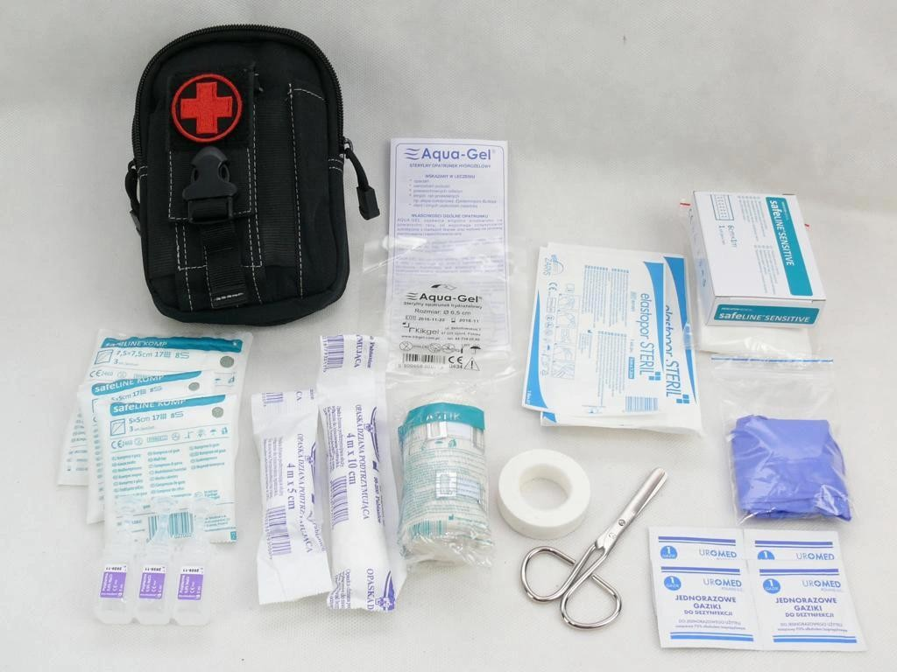

Беседа «Виды костров» младший возраст

Грубых слов не говорите, Только добрые дарите.
Давайте улыбнёмся и скажем друг другу добрые слова. Сегодня мы с вами познакомимся с разными видами костров.
Для кого-то костёр-это кухня, для кого-то просто горящая груда дров.
Но для туриста костёр-это больше ,чем огонь. Это сухая одежда и горячая еда, это место для общения ,тепло и уют.

Костры бывают:

Шалаш

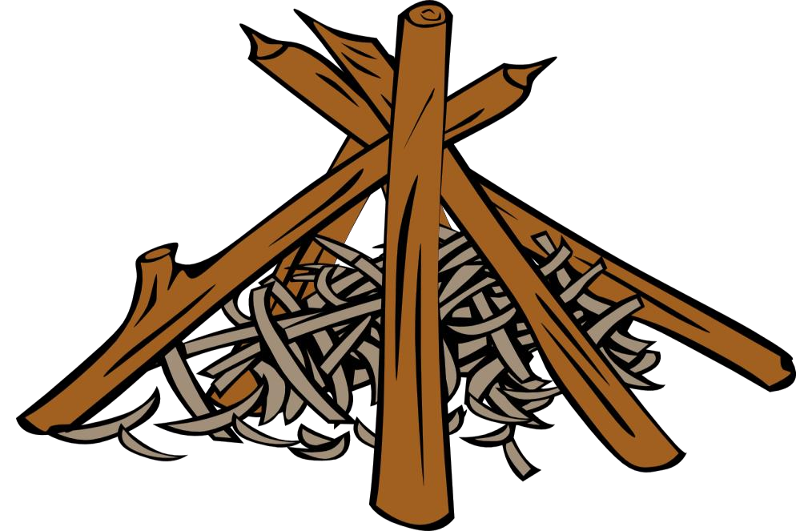

Колодец


Звезда
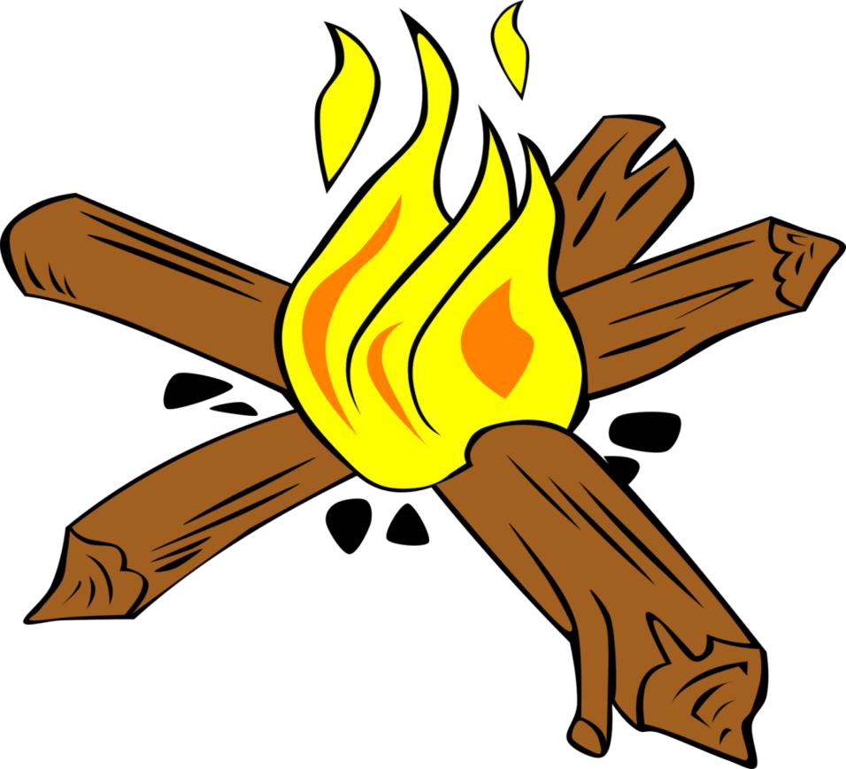

Камин


В конце беседы ,ребятам можно предложить сделать из веточек ,брусочков или из палочек Кюизенера виды костров.

Виды походов и маршрутов
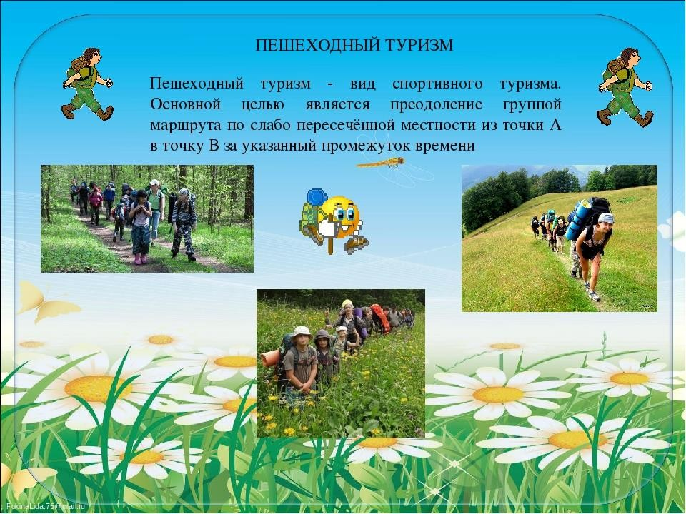

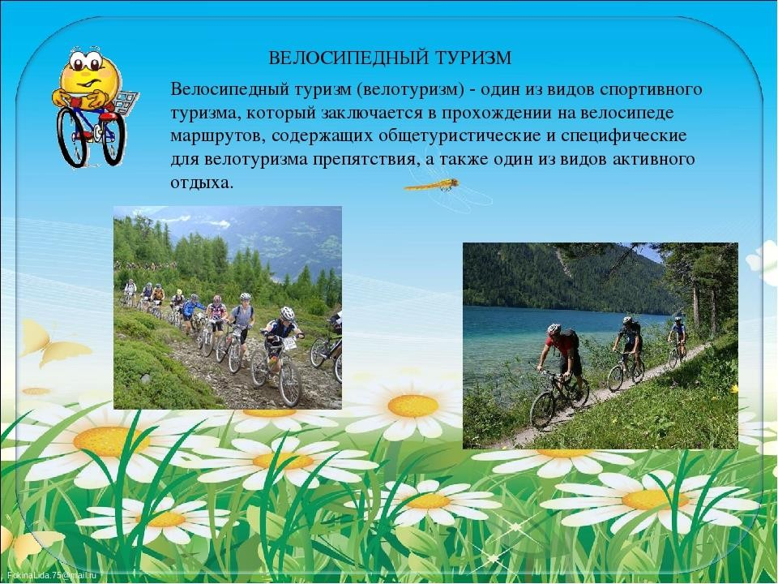

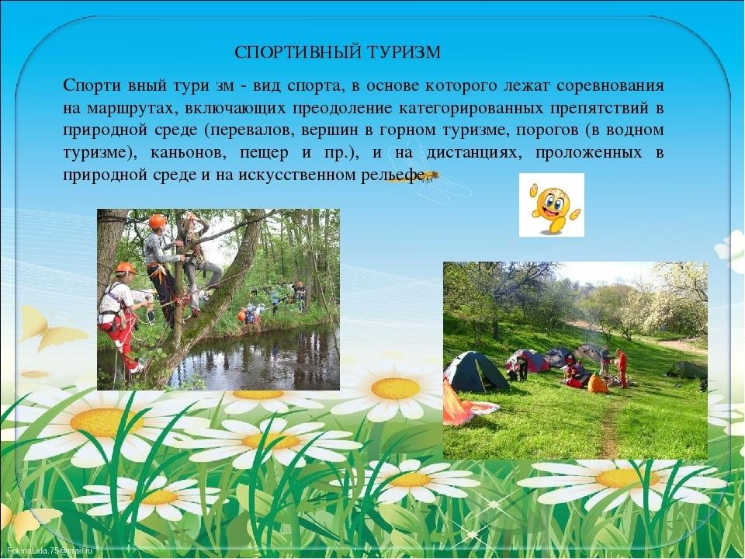

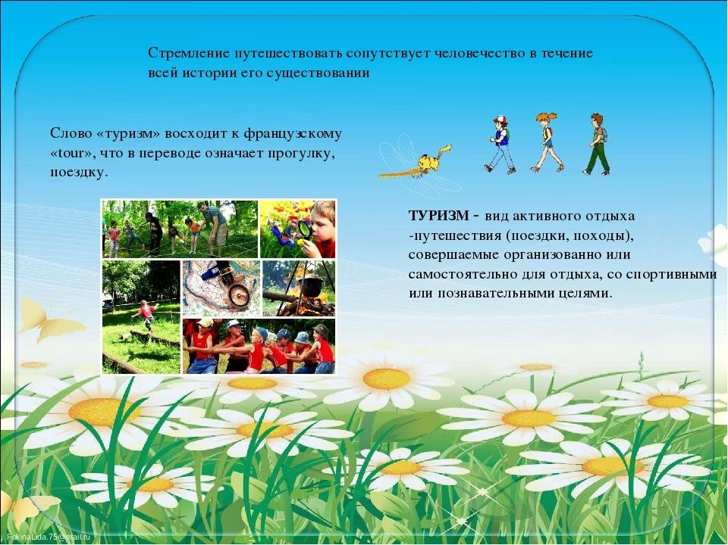

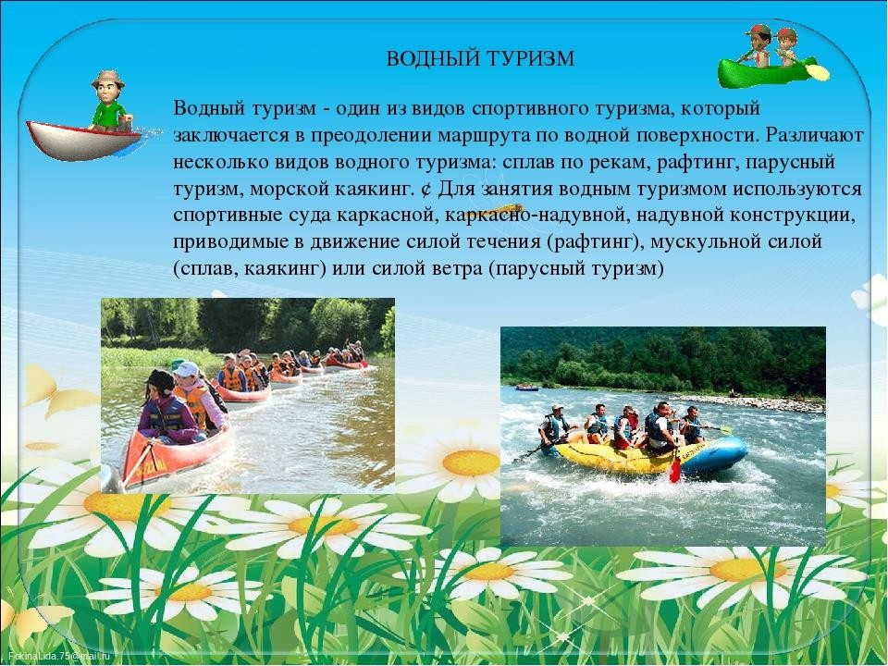

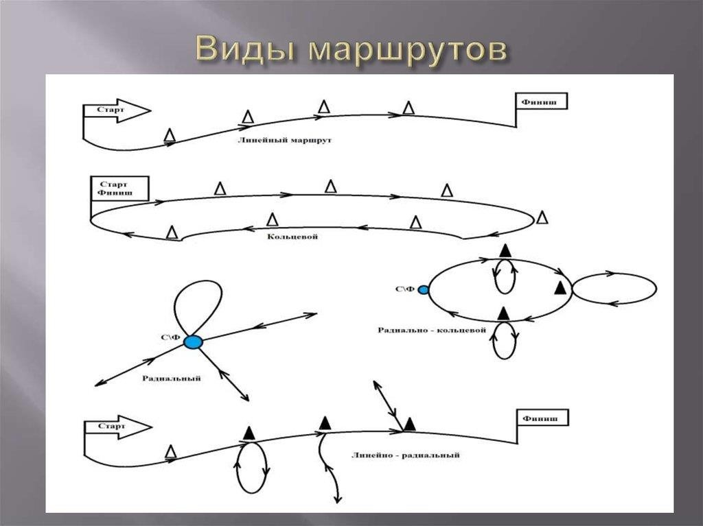

«Компас, четыре части света»

Ребята, всего есть четыре стороны света: восток, запад, север и юг. Вероятно, вы уже слышали эти названия. Только вот как определить, какая из них где находится?Для начала,вам нужно проснуться пораньше утром и пойти посмотреть, как восходит солнышко. Каждый день оно поднимается в одном и том же месте. Эта сторона света называется восток. Напротив востока находится запад. Там солнышко заходит.
Можно ориентироваться по солнцу, по звездам, по деревьям в лесу, даже по муравейнику и по мху на деревьях.
Послушайте стихотворение
"Стороны света"(М. Погарский, А. Щепин) .
В мире есть четыре брата:Север, Юг, Восток и Запад (Показываю на схеме-карте) .
Братья эти-страны света, Ну, а дом их-вся планета. Север-белый властелин,
Царь снегов, морозов, льдин, Он на глобусе вверху,
Насылает нам пургу. Юг, его горячий брат, Солнцу ласковому рад.
Но лишь вниз на полюс съедет, Тут же вмиг заледенеет.
Справа брат Восток живет, Там, где солнышко встает. Ну, а Запад-брат ютится
Там, где солнце спать ложится. (Показываю восток и запад) .

А теперь представьте, что вы капитаны корабля. Ваш корабль находится в море. Берегов не видно. Тучи закрыли солнце. Быстро темнеет. Как определить курс корабля? (После нескольких попыток дети приходят к выводу, что нужен специальный прибор для определения направления движения).Действительно, есть такой прибор, который указывает направление сторон света. Он называется компас (показ компаса). И если на небе нет солнца, звезд, то компас всегда укажет тебе стороны света.
Сегодня мы поговорим с вами о компасе, что это такое, для чего нужен компас.Сначала послушаем рассказ одного мальчика.
Читаю детям рассказ.
Ходили мы по лесу, разговаривали, грибы разные собирали и ягоды и заблудились. Папа так и сказал: мы заблудились.
-Ой, этого еще не хватало- испугалась мама.
А я не испугался, а даже очень обрадовался, это же настоящее приключение – в лесу заблудиться. Может быть мы даже до вечера не найдем дорогу домой и заночуем в лесу, и ночью на нас нападут волки, а я их прогоню и спасу маму с папой .Пока я представлял, как я раскидываю в разные стороны волков, папа достал какую-то круглую коробочку, поколдовал над ней и сказал, тыча пальцем куда- то : наш дом в той стороне.
Как же папа узнал, в какой стороне наш дом, подумал я.
-Как ты узнал, что наш дом в той стороне, ведь мы же заблудились- спросил я папу.
-Нужное направление подсказал мне компас.
Это он наверное про ту волшебную коробочку говорит, понял я и удивился, как же можно про такую волшебную коробочку так спокойно говорить. Если бы у меня была такая , я бы от радости выше деревьев прыгал.
-.Расскажи про эту волшебную коробочку- попросил я папу.
-Историю про коробочку- компас придется начинать издалека. Поэтому я сначала расскажу про четыре стороны света.
Давным- давно в древние времена люди стали ориентироваться, то есть определять направление своих путешествий по солнцу, луне и звездам. Ведь и

солнце и луна и звезды в определенное время суток всегда находятся в одном и том же месте. Поэтому они и являются хорошими ориентирами.И вот древние ученые решили, что им надо как-то закрепить в пространстве местоположение этих ориентиров- солнца, луны и звезд.То есть ученые условно разделили окружающее нас пространство на четыре стороны света:юг, север, восток и запад. Если встать лицом к северу,то справа будет восток, а слева – запад.
-А ночью как по звездам ориентироваться,- спросил я.
-Очень просто,- ответил папа.-Найди самую яркую звезду на небосклоне – Полярную ,в той стороне , где находится Полярная звезда и находится север.
-Все ясно,- сказал я , Если я знаю, что мой дом находится в северной стороне от того места , где я нахожусь, то определив по Солнцу или по Полярной звезде север, я пойду в этом направлении.
Пока папа рассказывал про четыре стороны света и учил меня ориентироваться, т.е находить нужное направление по солнцу, солнце светило очень ярко. Но потом оно вдруг зашло за тучу.Я посмотрел на небо,чтобы попробовать сориентироваться по луне и звездам,но не увидел ни луны , ни звезд. А где же луна и звезды, спросил я папу? Во-первых , днем даже в ясную погоду ты никогда не сможешь разглядеть на небе луну и звезды.Их можно увидеть только в темноте,ночью. Во-вторых, если небо затянуто облаками,то даже ночью ты их не увидишь. Как же ориентироваться, если небо затянуто тучами и ни солнца, ни луны, ни звезд не видно. Тучи разгонять что ли. Нет тучи разгонять не надо, улыбается папа. Да это и нелегко сделать. В случае пасмурной погоды нам поможет коробочка, которую ты назвал волшебной. А как же эта коробочка узнала, в какую сторону нам идти? Папа достал из кармана коробочку и стал объяснять: древние моряки, путешественники не раз задумывались, как и ты, о том, как же ориентироваться в пасмурную погоду. И вот кто-то очень внимательный заметил, что длинная тонкая магнитная пластинка, если дать ей свободно вращаться, всегда будет указывать на север,вот смотри и показал мне свою волшебную коробочку.И действительно, стрелочка показывала в одну и ту же сторону, как бы папа ни поворачивал

коробочку. Такую магнитную пластинку стрелку поместили на острие, расположенное в середине картонного кружка, разделенного на части, соответствующие сторонам света. Вот и получился компас, который ты видишь перед собой. И если на небе нет солнца, звезд, то компас всегда укажет тебе стороны света. Теперь ты понял, что такое компас.Да понял, он подсказывает, куда идти.
Компас нам пригодится и на суше и на море. Давайте немного подвигаемся, представим, что мы в море.
Физкультминутка:
Над волнами чайки кружат, Полетим за ними дружно.
Брызги пены, шум прибоя,
А над морем — мы с тобою! (Дети машут руками, словно крыльями.) Мы теперь плывём по морю
И резвимся на просторе. Веселее загребай
И дельфинов догоняй. (Дети делают плавательные движения руками.)



Неправильные действия туристов
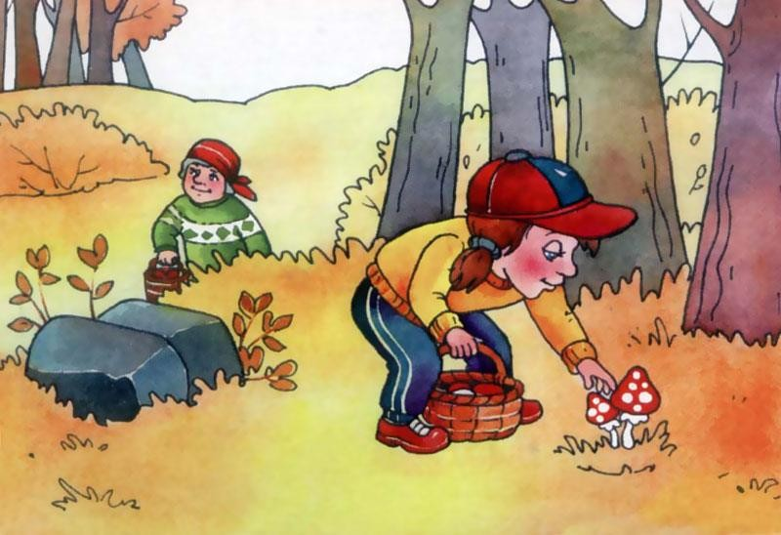

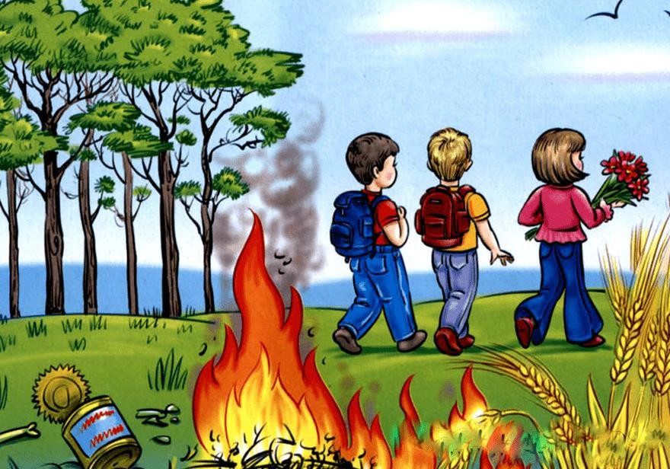

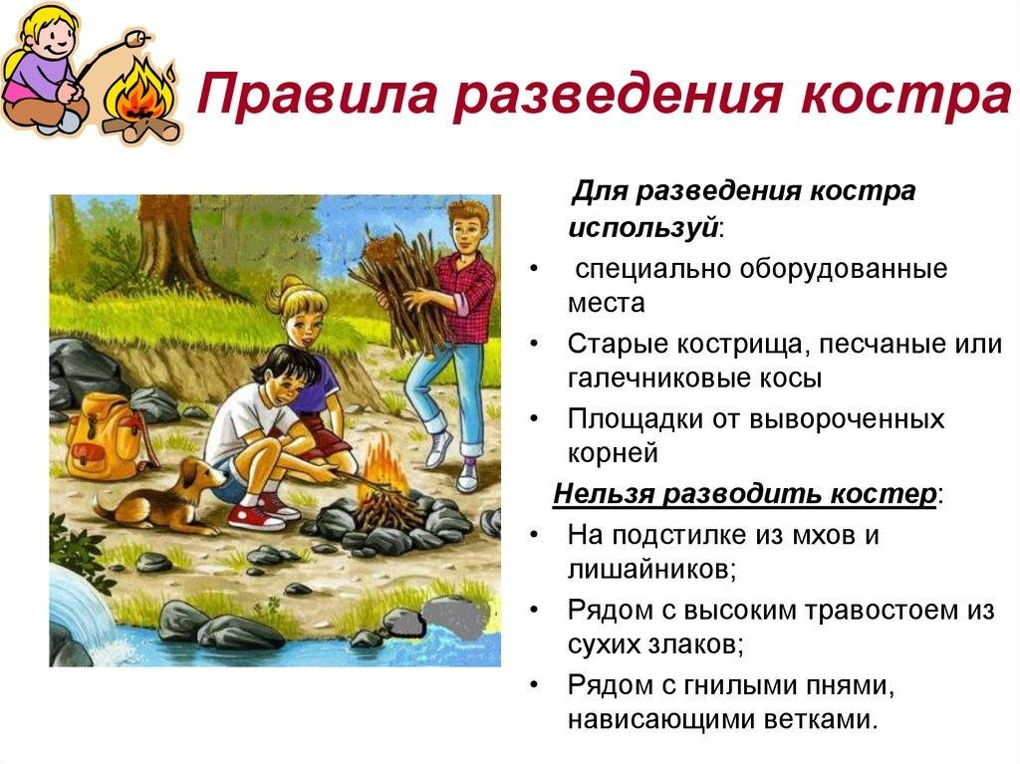

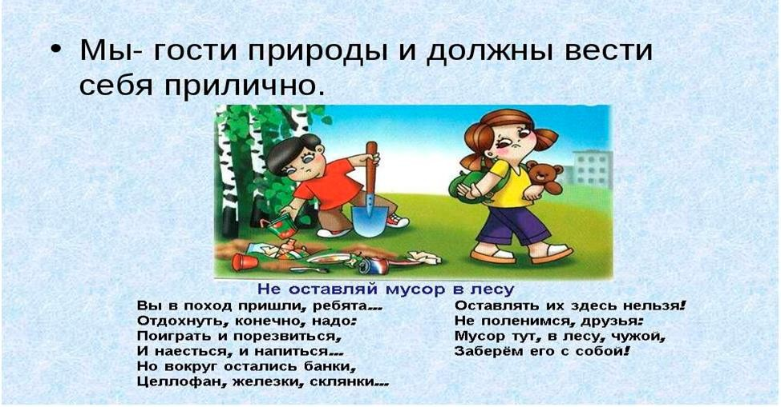

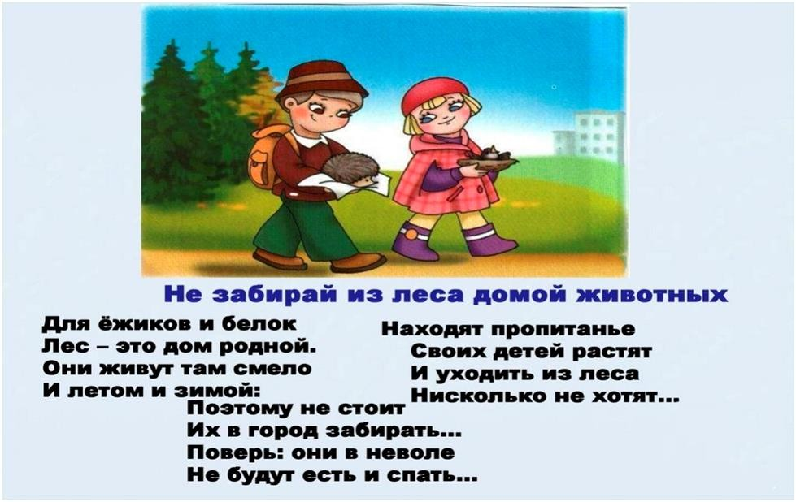

Несъедобные грибы
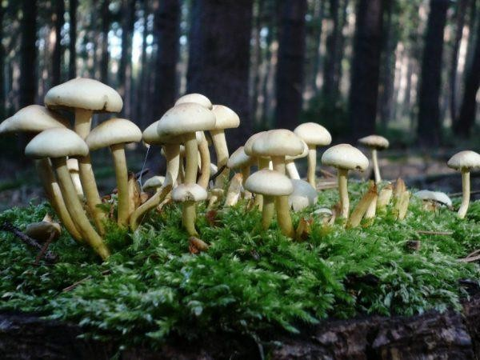
Бледная поганка

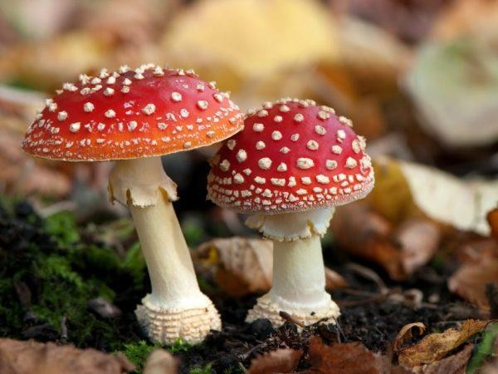
Мухоморы
Ложный трутовик

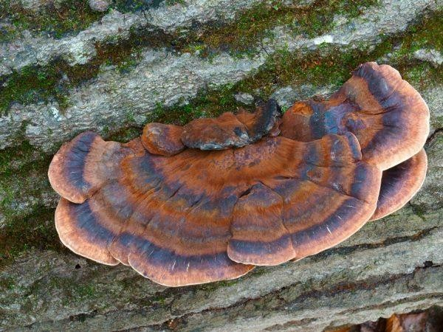

Ложноопята

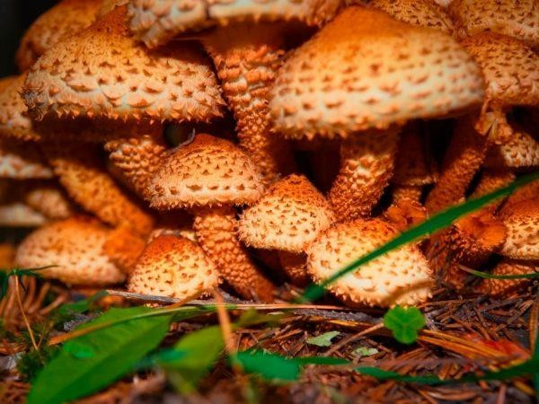

Сатанинский гриб

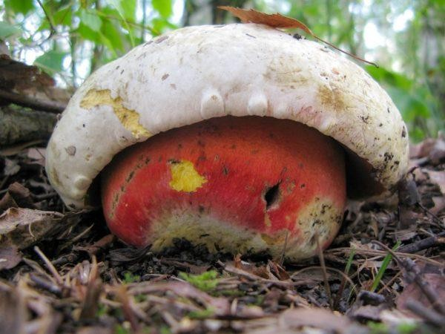

Лжесыроежка

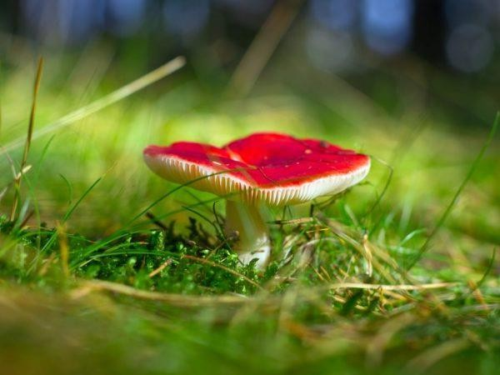

Погодные условия
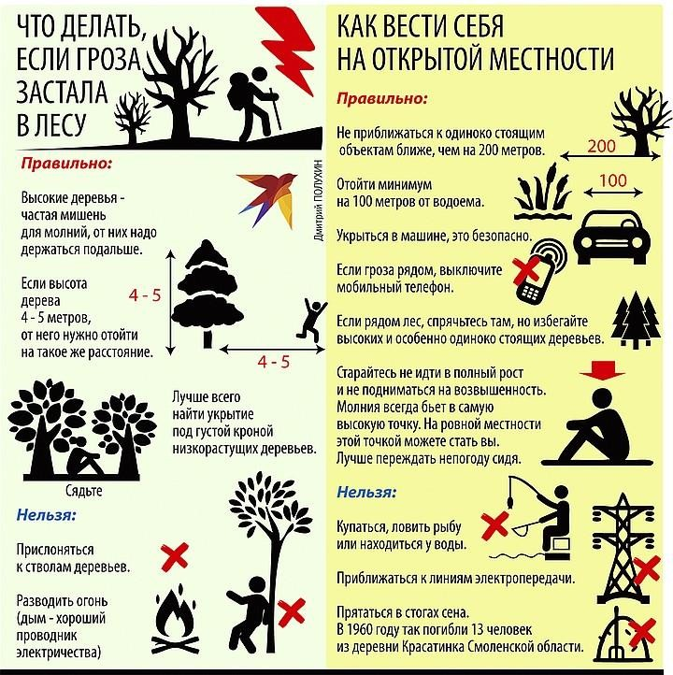

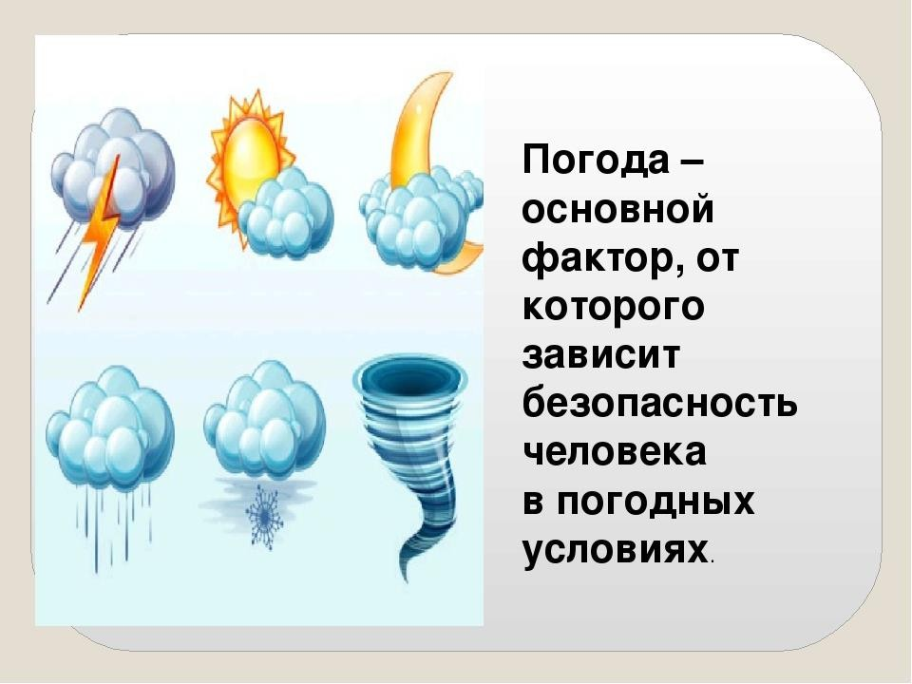

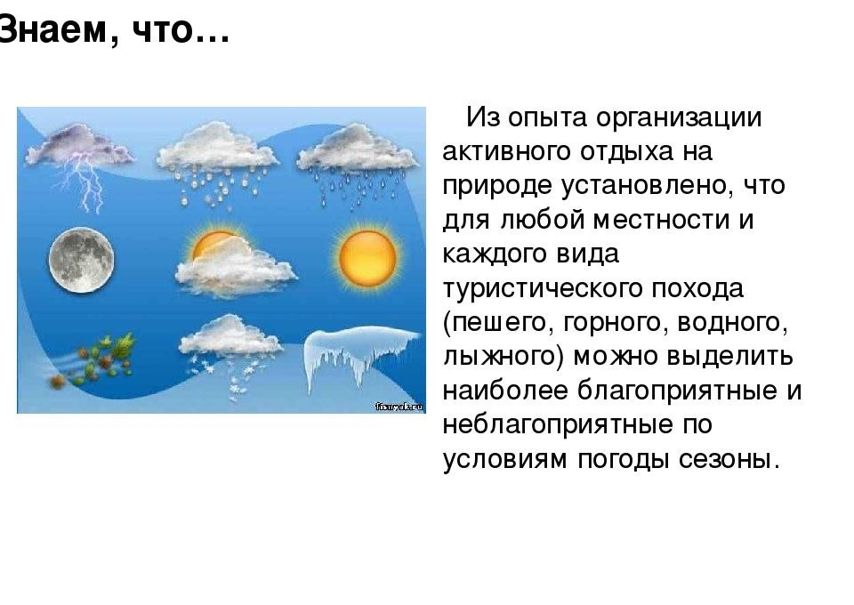

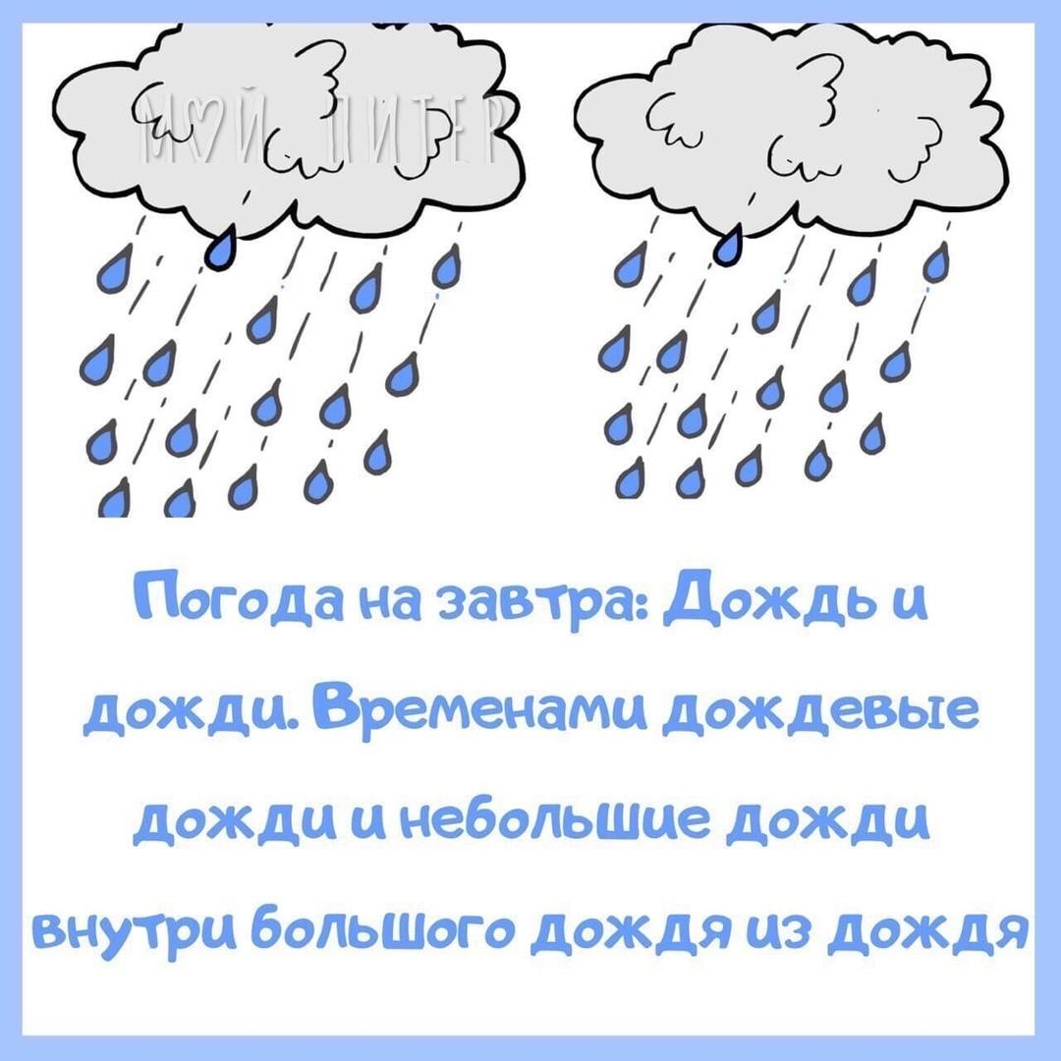

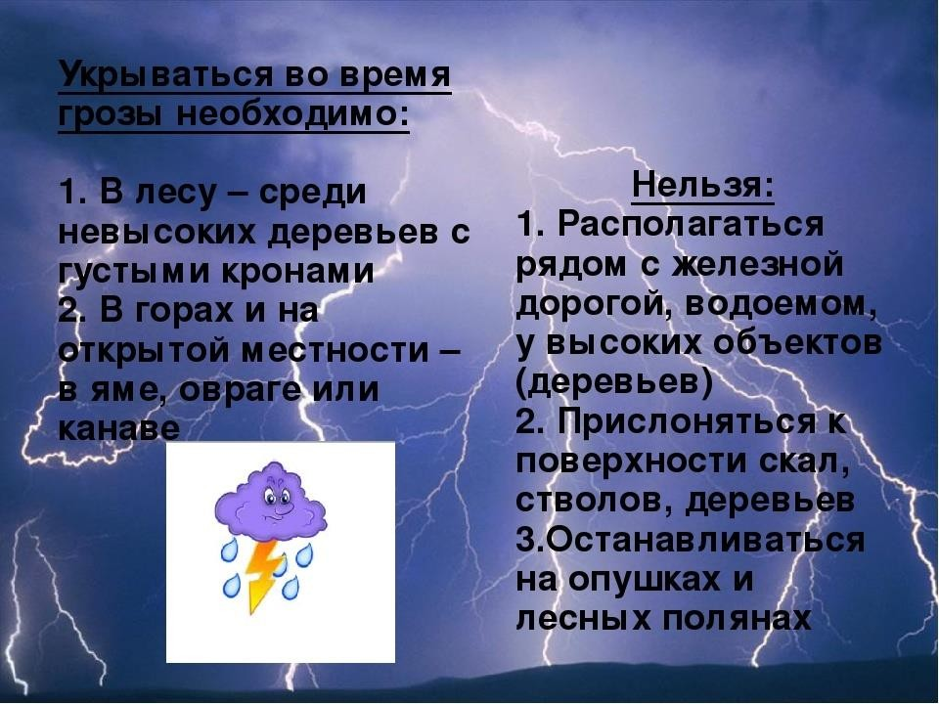

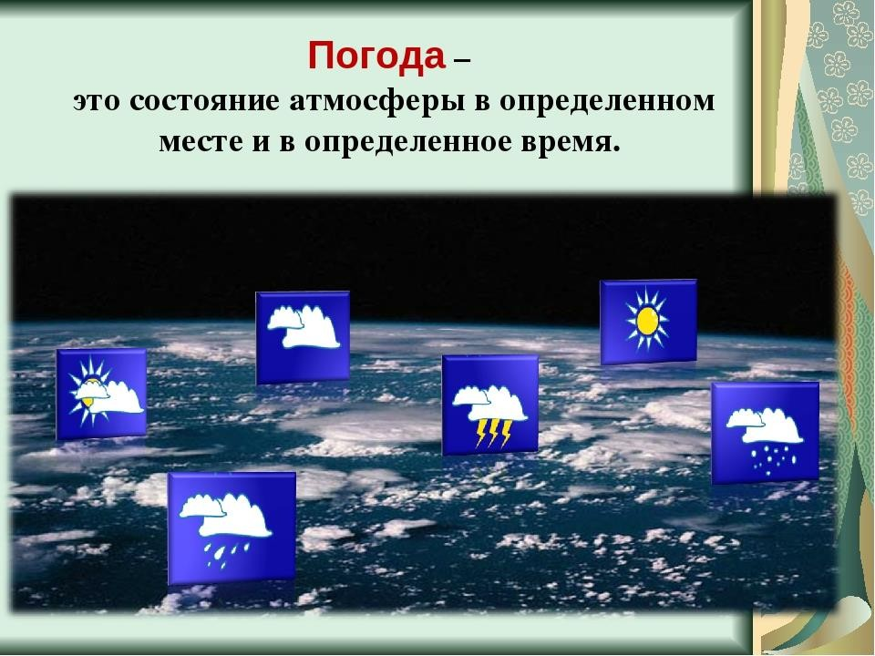

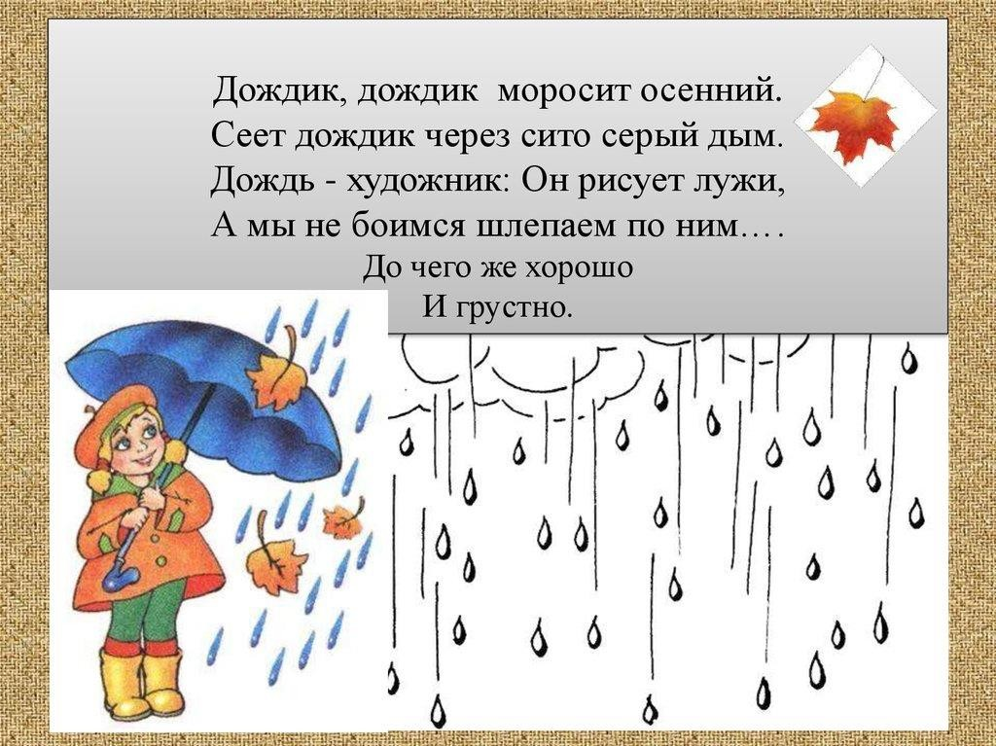

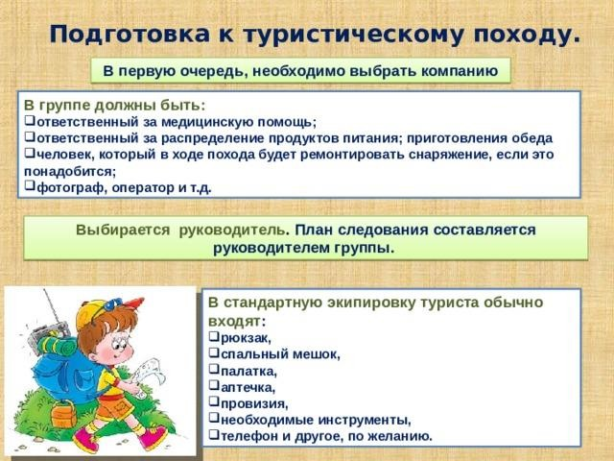
Подготовка к безопасному походу

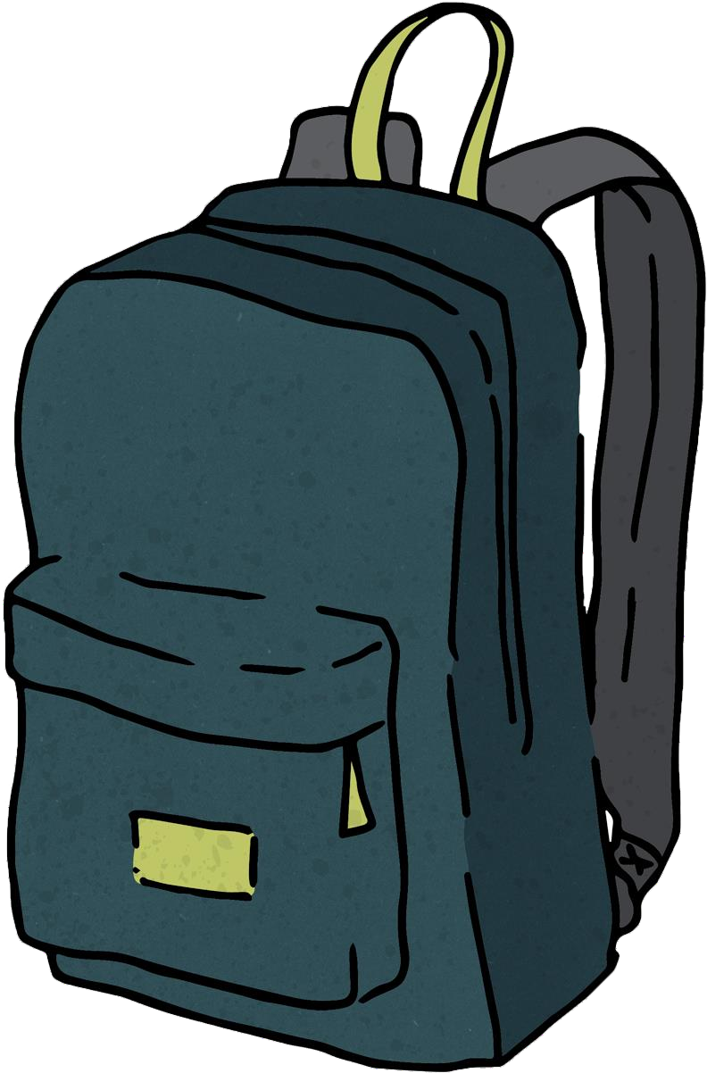

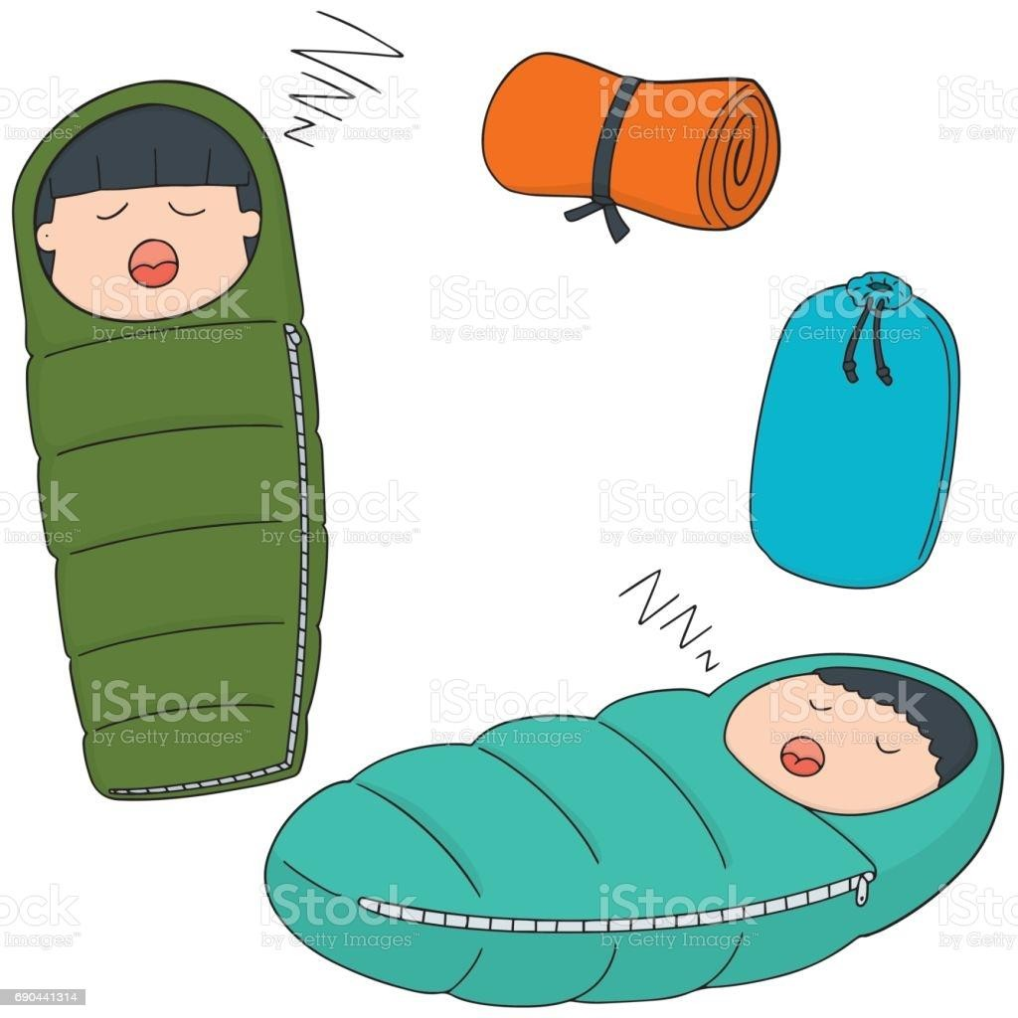

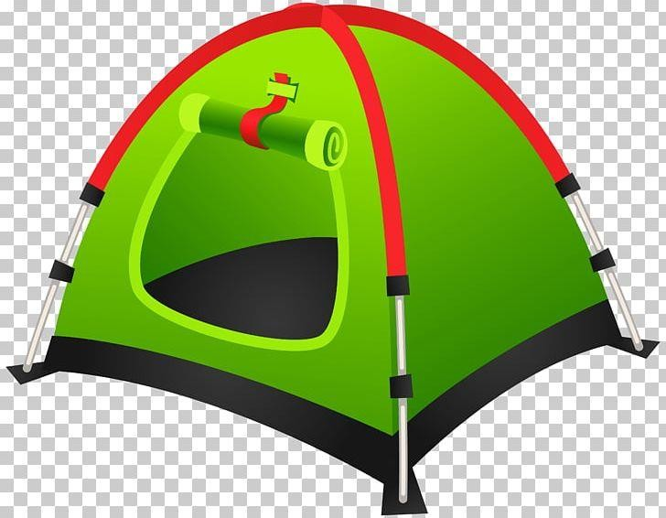



Поход
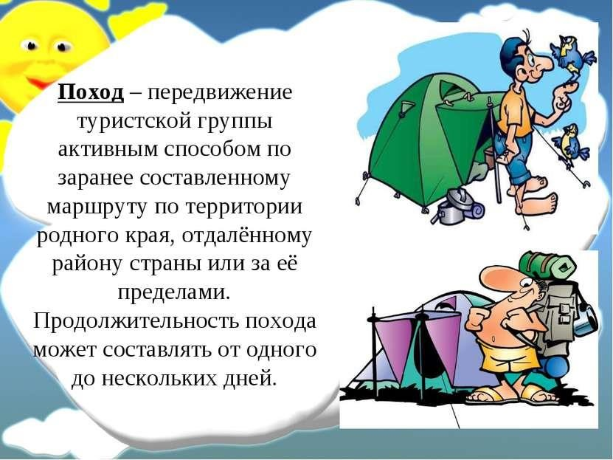

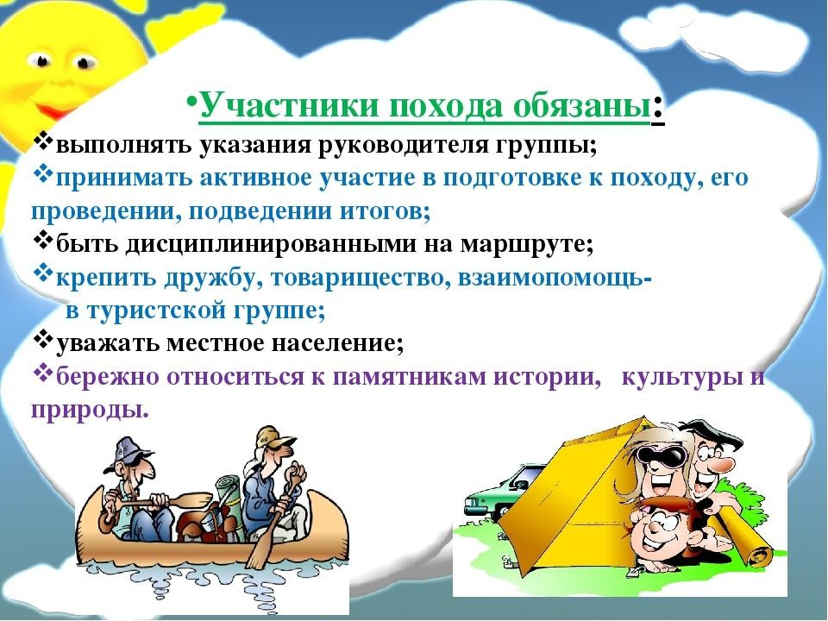

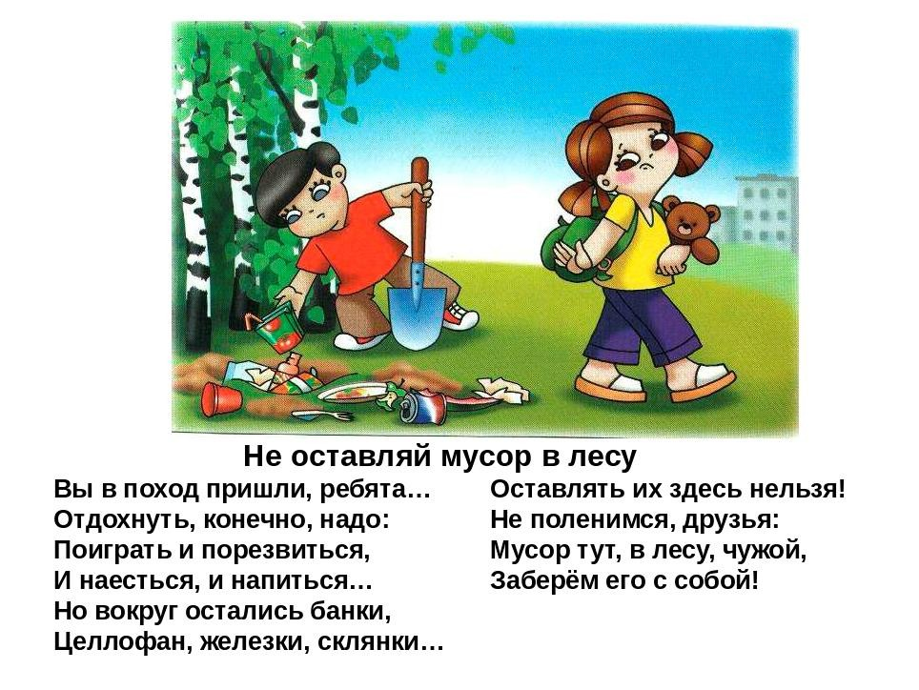

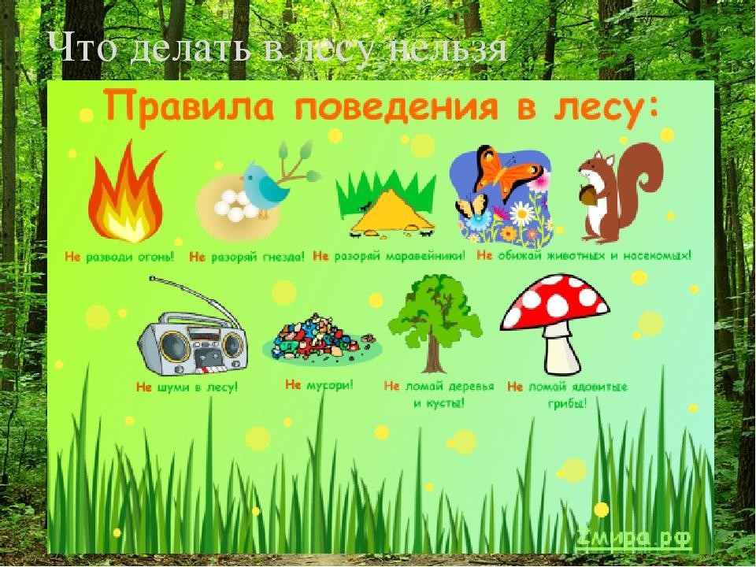

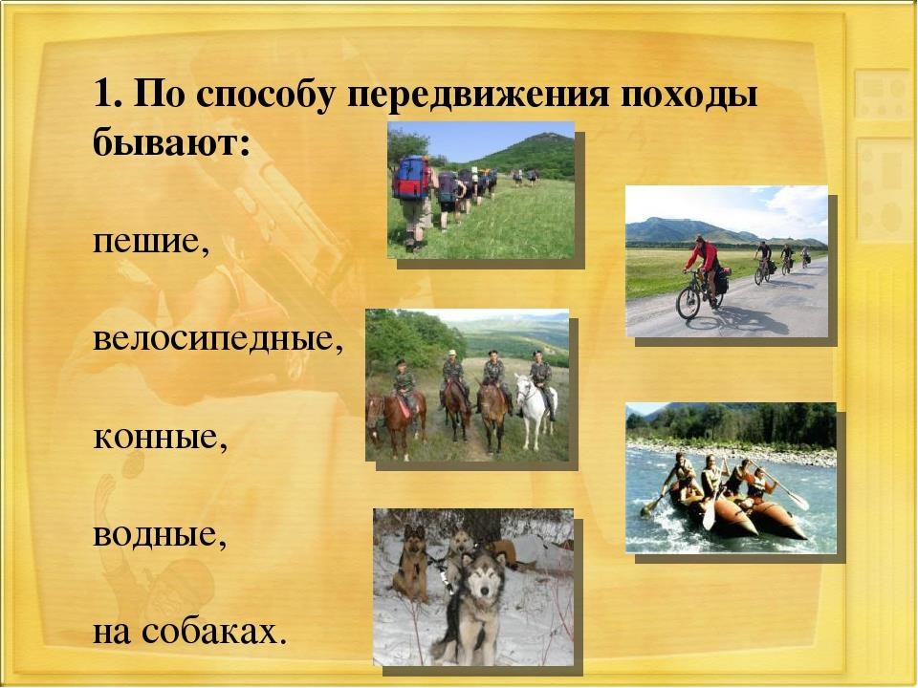

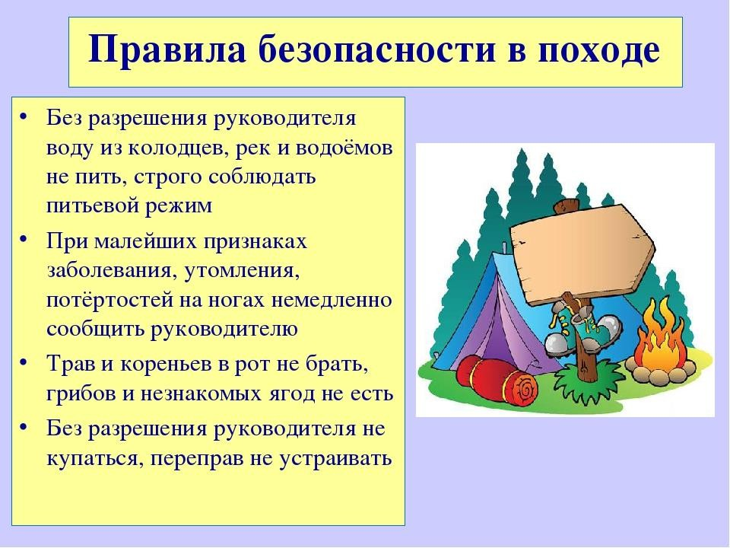

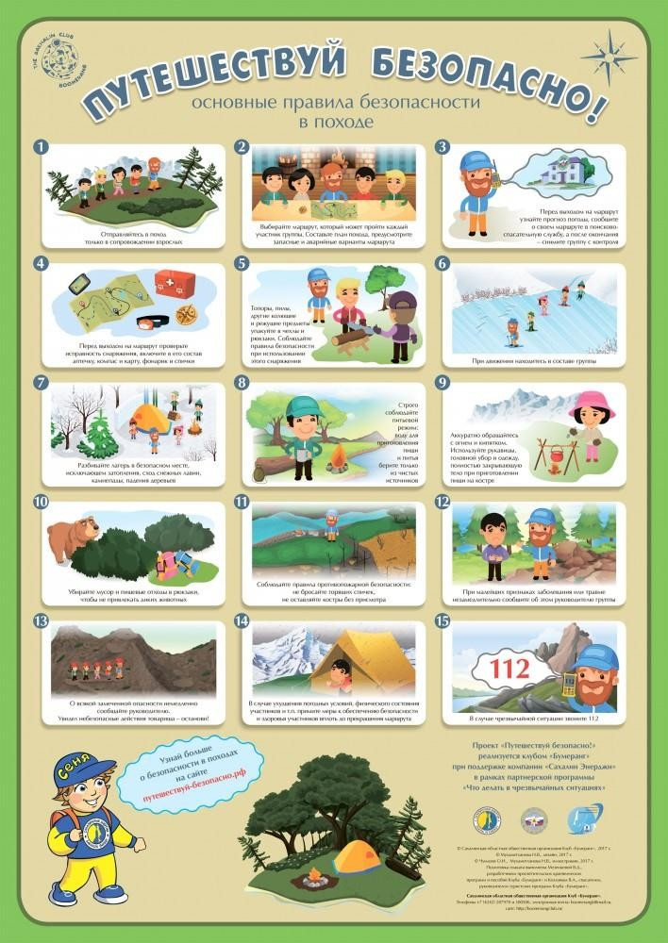

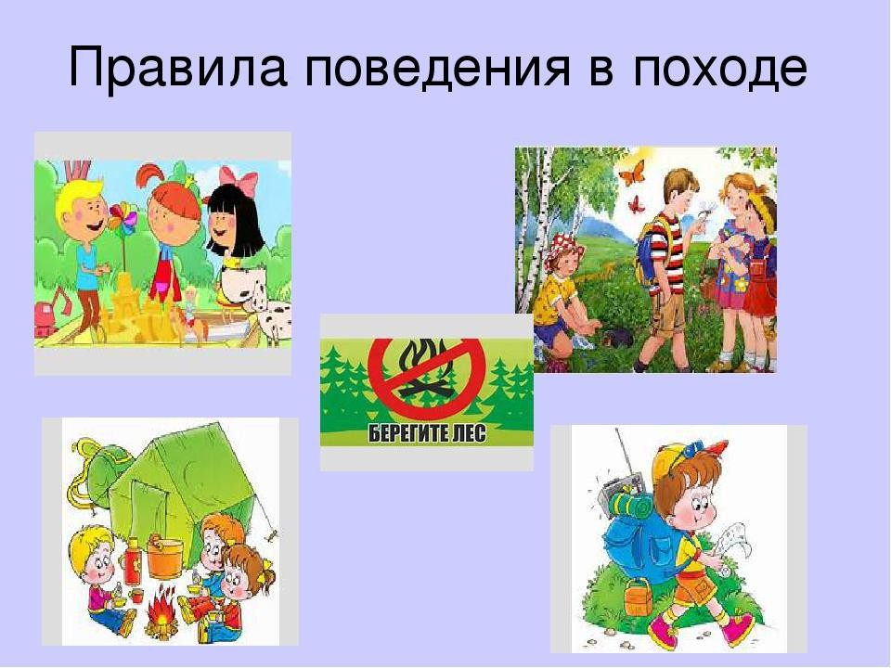

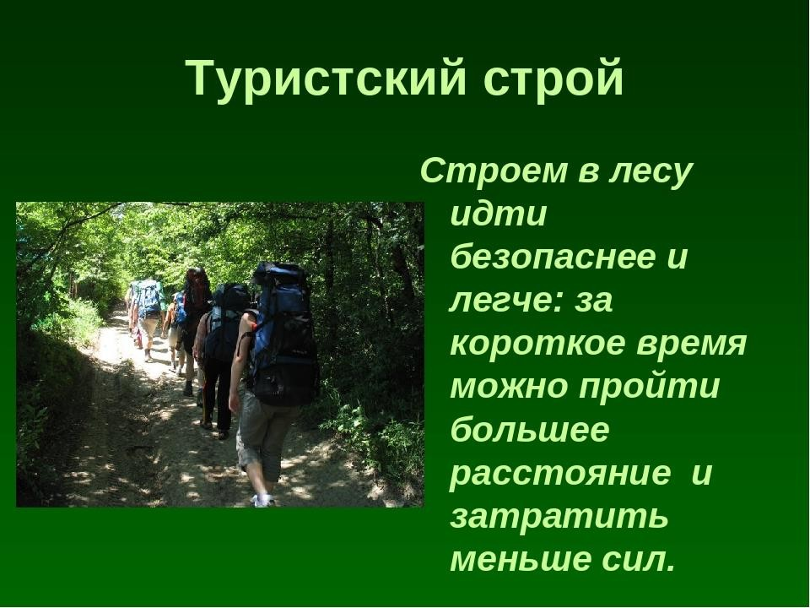

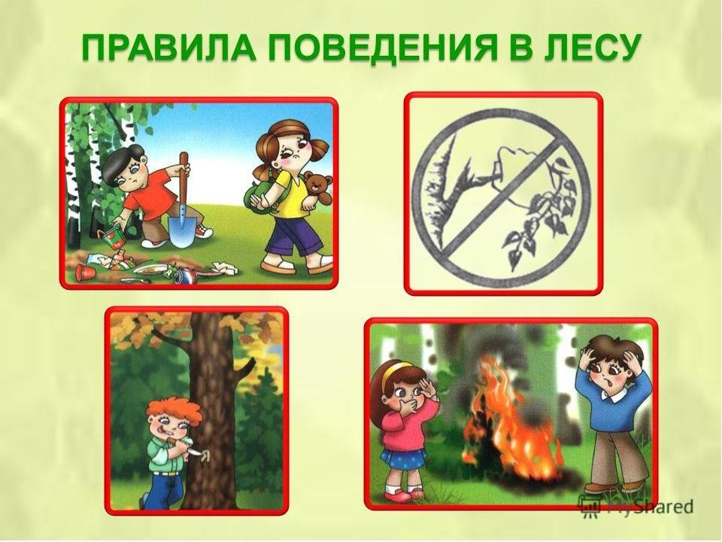

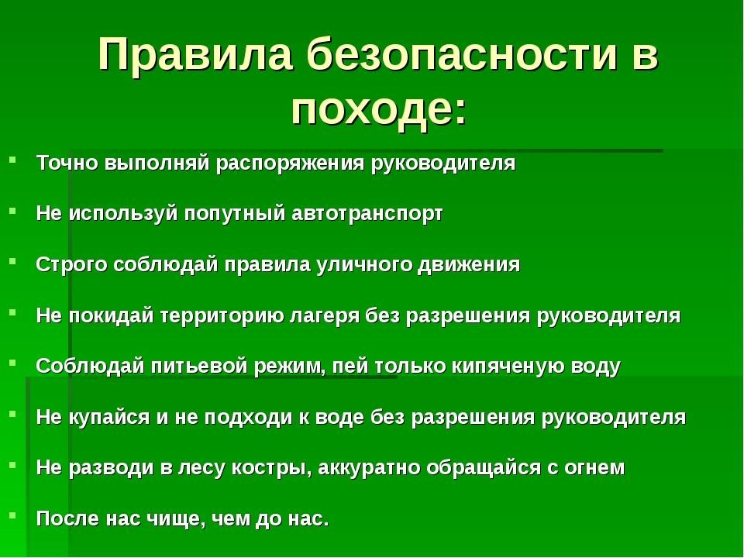

Стихи, загадки!
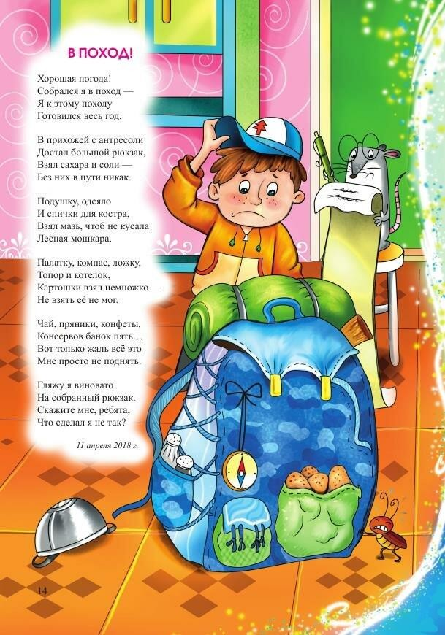

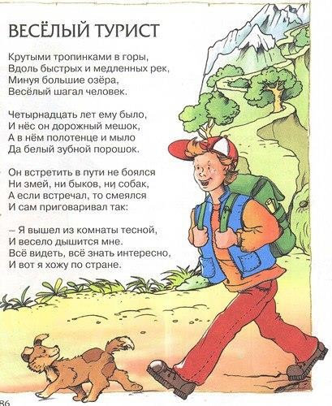

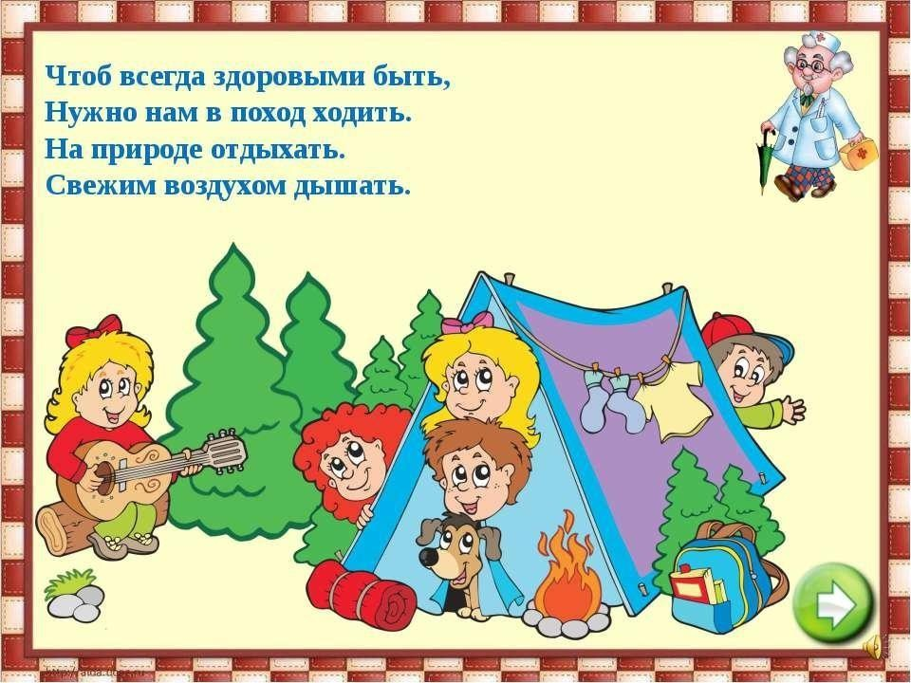

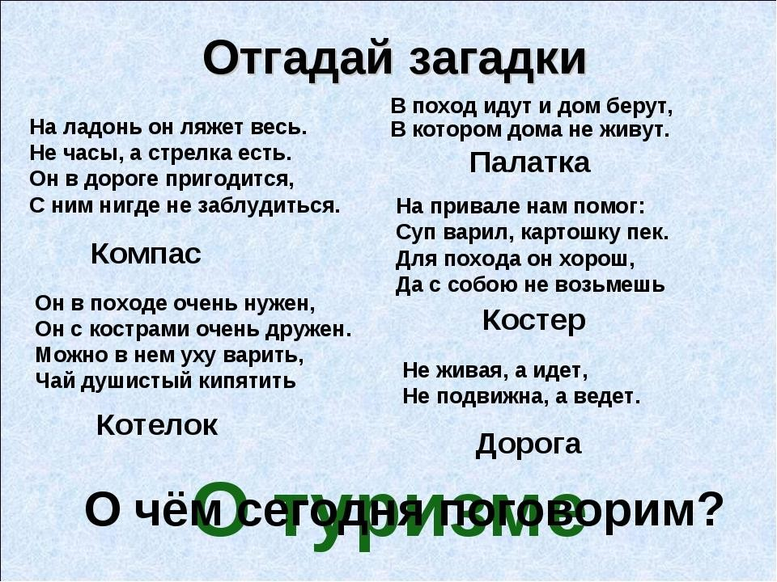

Съедобные грибы
Белый гриб
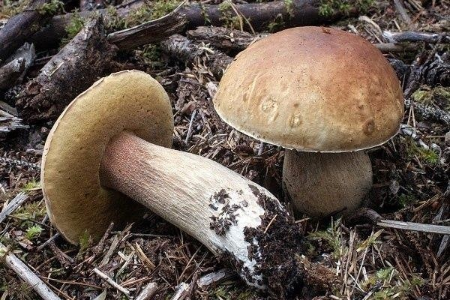

Маслята
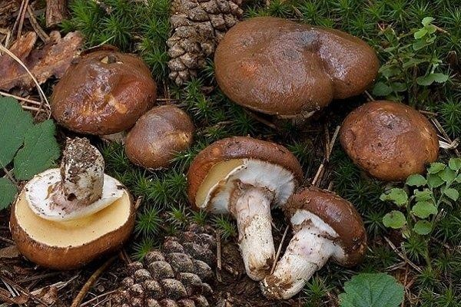

Моховик
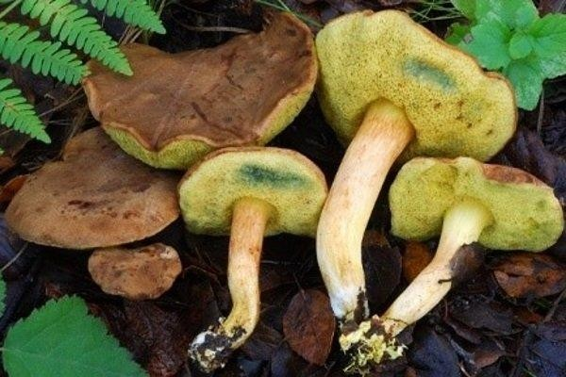

Подосиновик-
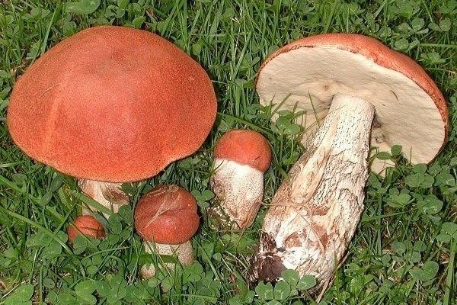

Подберёзовик обыкновенный
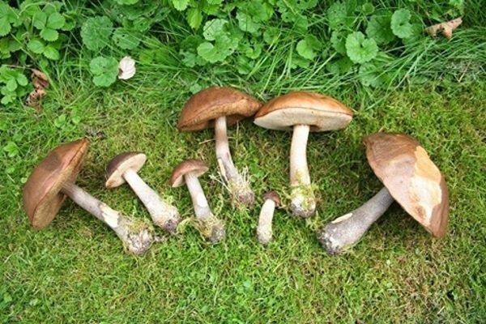

Польский гриб

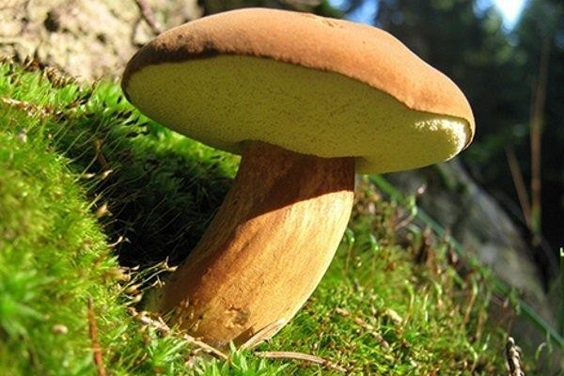

Болетин
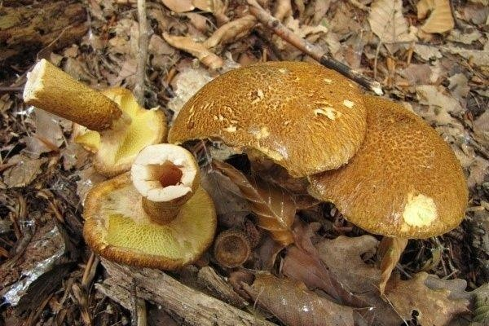

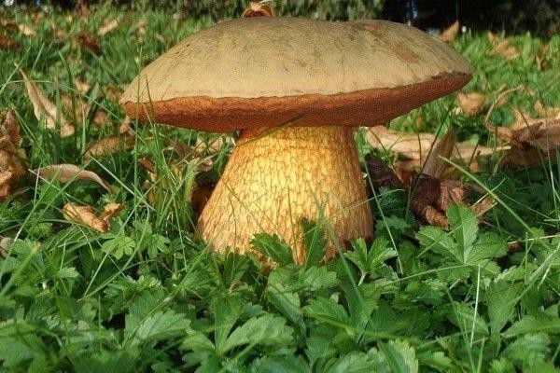

Дубовик крапчатый
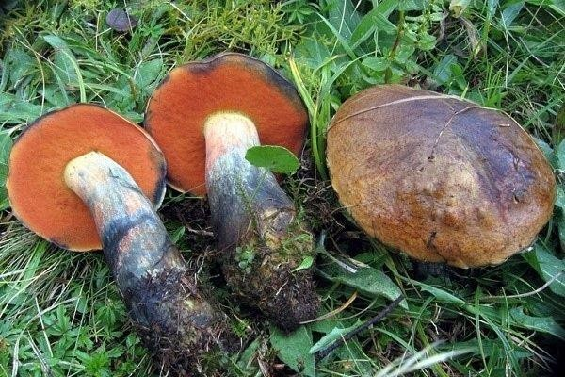

Каштановый гриб
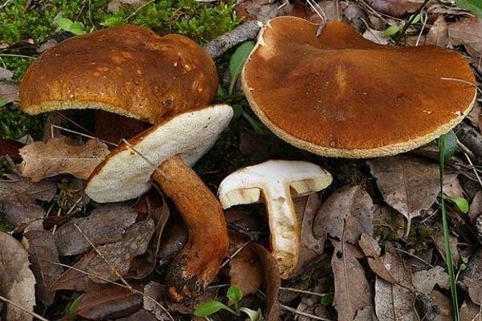

Козляк
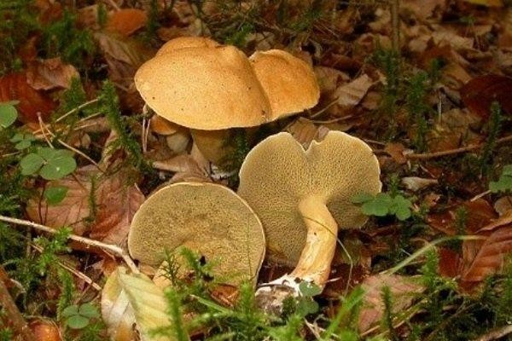

Перечный гриб.
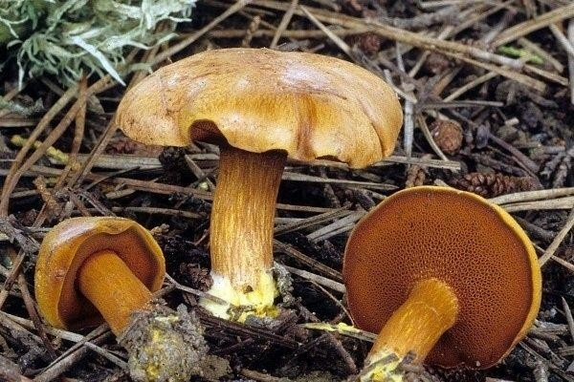

Лисичка
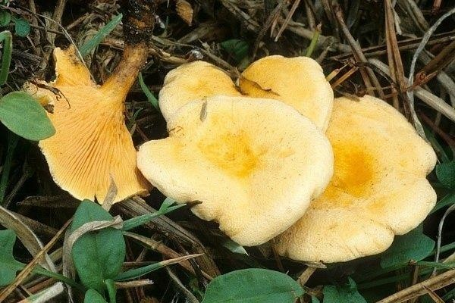

Рыжик
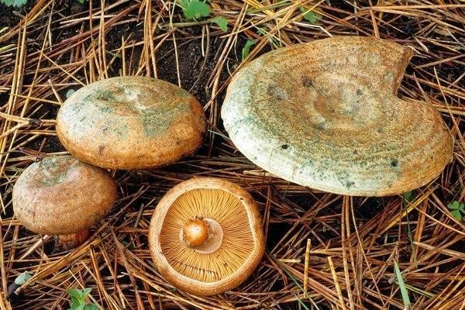

Опёнок осенний
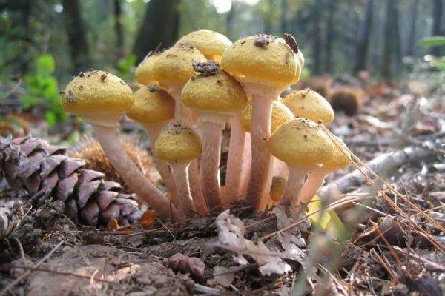

Сыроежка
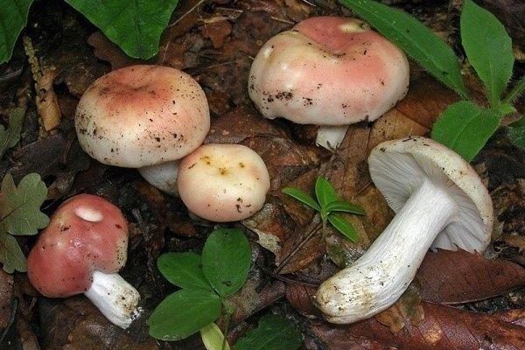

Майский гриб
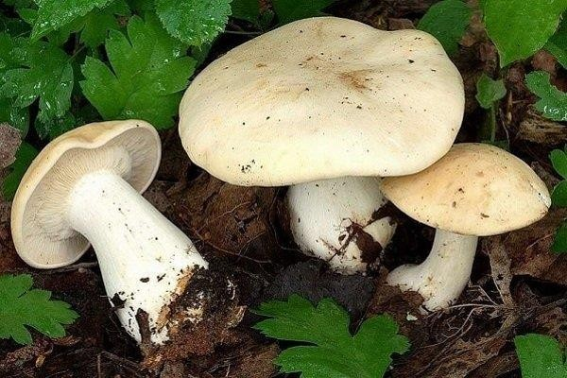

Колпак кольчатый
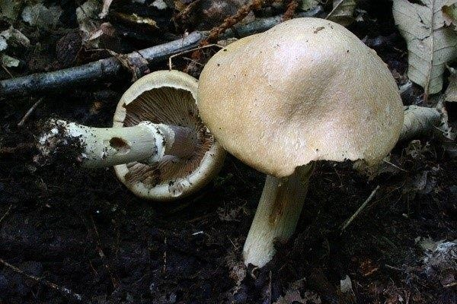

Мокруха войлочная
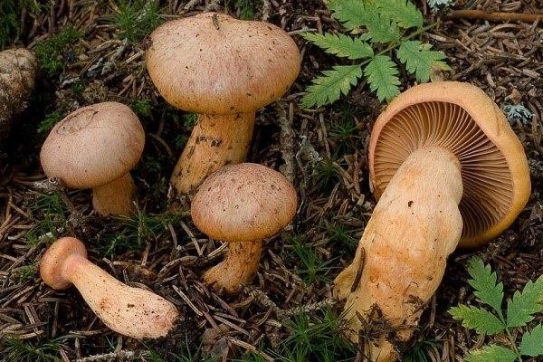

Рядовка опёнковидная
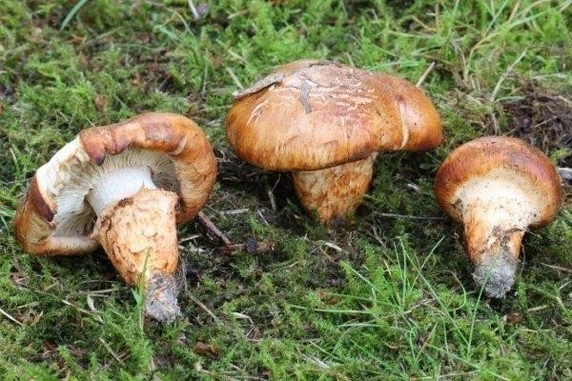

Шампиньон


Вёшенка


Груздь настоящий
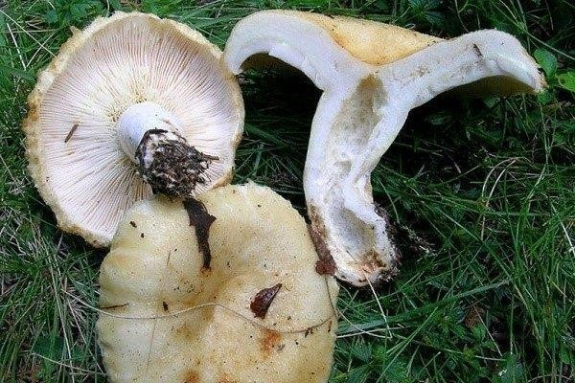

Груздь чёрный
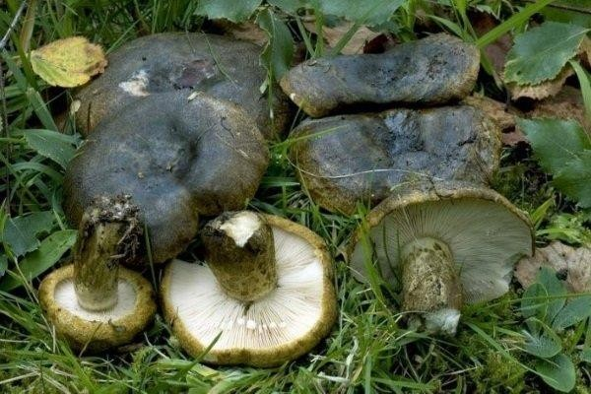

Волнушка розовая
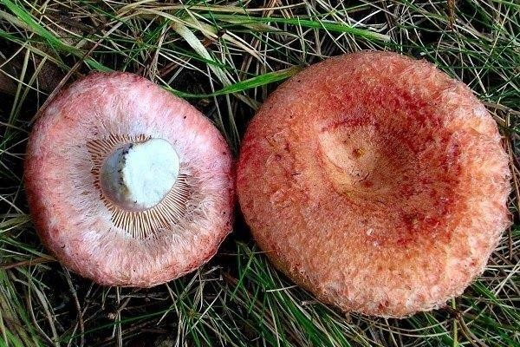

Говорушка
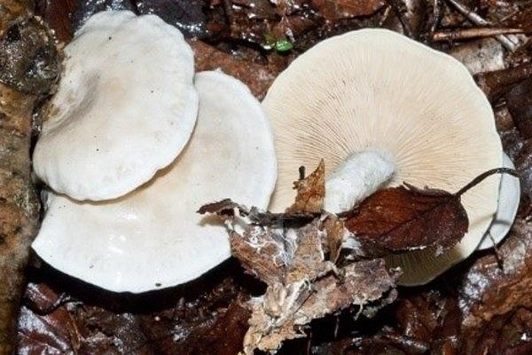

Краснушка
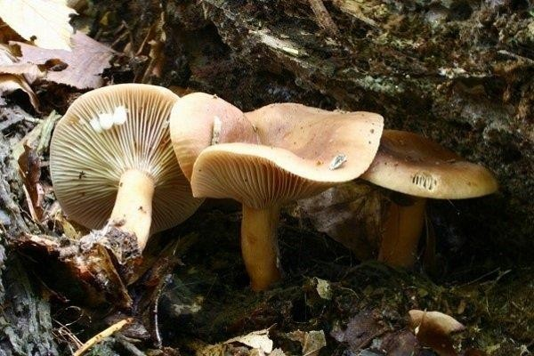

Навозник белый
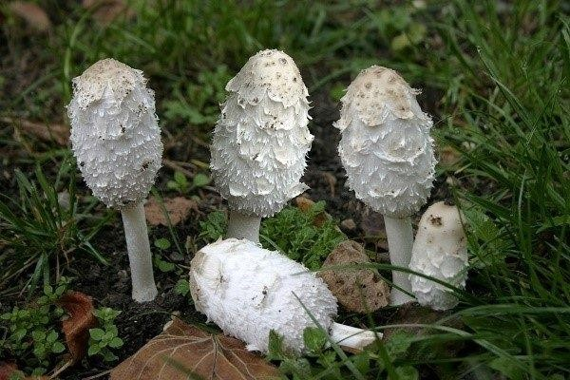

Валуй
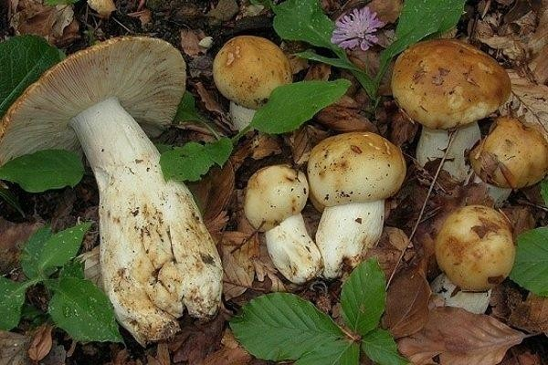

Серушка
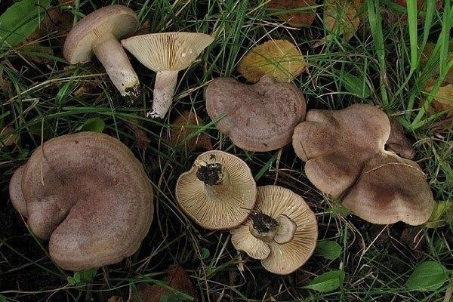

Скрипица
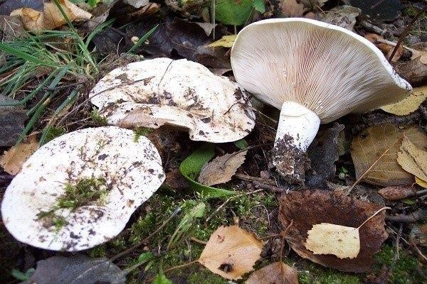

Горькушка
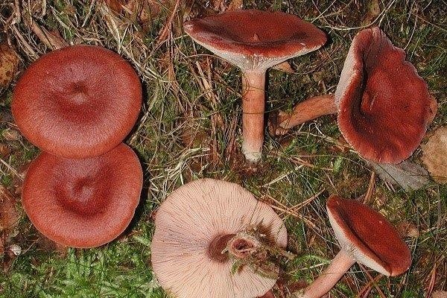

Трюфель белый
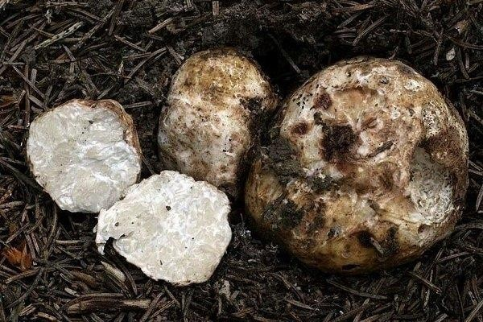

Строчок обыкновенный
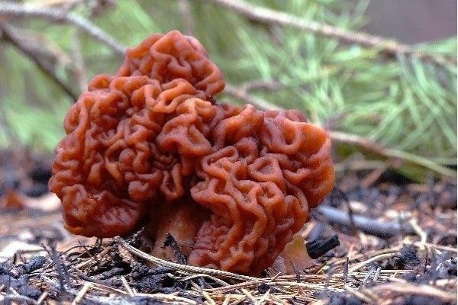

Сморчок съедобный
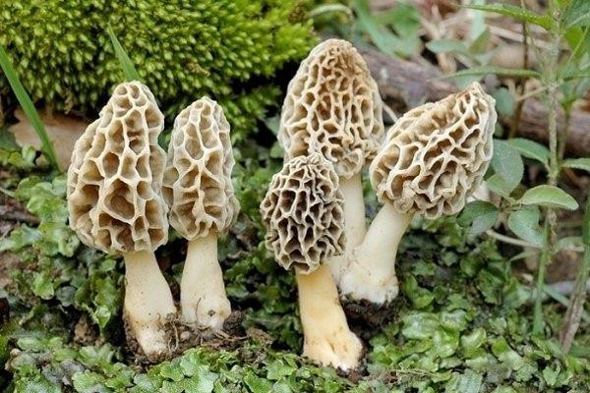

Лопастик курчавый
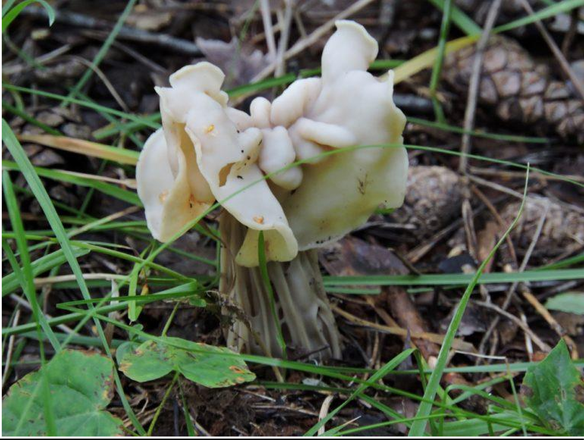

Отидея (ослиное ухо)
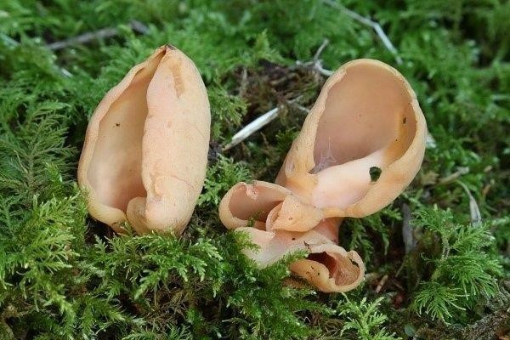

Съедобные несъедобные грибы
Я рада сегодня видеть всех детей нашей группы здоровыми, весёлыми, в хорошем настроение. Мне очень хочется, чтобы такое настроение у нас у всех сохранилось до самого вечера. А для этого мы все должны чаще улыбаться, радоваться друг другу. Улыбнитесь друг другу
Сегодня я с вами хотела поговорить о грибах .Они оказывается бывают полезные и опасные для человека!
Шляпка вогнута воронкой, Вкус приятный, запах тонкий, Рыже-золотой, янтарный цвет
И вкусней грибочков нет! (рыжики) Вдоль лесных дорожек
Много белых ножек.
В шляпках разноцветных: Жёлтых, розовых, зелёных, Издали приметных.
Собирай, не мешкай Это сыроежки.
Я в красной шапочке расту Среди корней осиновых, Меня увидишь за версту-
Зовусь я - подосиновик Не спорю - не белый, Я, братцы, попроще, Расту я обычно
В берёзовой роще подберёзовик.

Нет грибов дружней, чем эти, Знают взрослые и дети.
На пеньках растут в лесу, Как веснушки на носу. опята Бледная она стоит,
У неё съедобный вид. Принесёшь домой - беда, Будет ядом та еда.
Знай, что этот гриб - обманка, Враг наш – бледная поганка. А вот кто-то важный,
На беленькой ножке. Он с красной шляпкой,
На шляпке горошки! мухомор
Люди часто сбивают их ногами, растаптывают, но делать этого нельзя. Они служат кормом, а иногда и лекарством для лесных обитателей – зайцев, лосей; украшают лес. И так, запомните ребята, съедобными называются грибы, которые можно употреблять в пищу.
Несъедобные (ядовитые) это грибы, которые не только нельзя есть, но даже нельзя брать в руки, потому что на руках могут остаться ядовитые вещества, и если вы забудете вымыть руки, и возьмете какую-нибудь еду, то яд с рук может попасть к вам в организм, и вы можете отравиться. Настоящие грибники знают, какие грибы можно собирать. Давайте вспомним, из каких частей состоит гриб? (шляпка, ножка.)
Правильно, а еще у гриба есть часть, которую не видно, потому что она находится в земле, она называется грибница. Гриб живет 3-4 дня, а грибница больше 10 лет. (показывает иллюстрацию). Грибница – это корни, как у дерева есть корни, так и у гриба. Грибы нельзя выдергивать с корнями из земли. Нужно срезать их ножом, осторожно выкручивать, не наносить вред грибницы. Машины, автобусы - враги грибов. Они выбрасывают в воздух

выхлопные газы и могут загрязнить грибы. Как это происходит? Давайте проведем опыт.
Проводится опыт.
Воспитатель: Возьмем губку и соберем грязную воду из блюдца. Губка впитывает всю грязную воду. Вот так и грибы всасывают загазованный, загрязненный воздух. И даже съедобные грибы, растущие у дороги, могут быть опасны. Как думаете можно употреблять такие грибы в пищу? (ответы детей)

Физ. минутка:
Руки подняли и покачали –
Это деревья в лесу. (плавное покачивание поднятыми вверх руками) Руки нагнули, кисти встряхнули –
Ветер сбивает росу. (встряхивание рук перед собой) В стороны руки, плавно помашем –
Это к нам птицы летят. (горизонтальные, одновременные движения руками вправо - влево)
Как они сядут, тоже покажем – Крылья сложили назад
А теперь давайте рассмотрим картинки и поищем съедобные и несъедобные грибы.

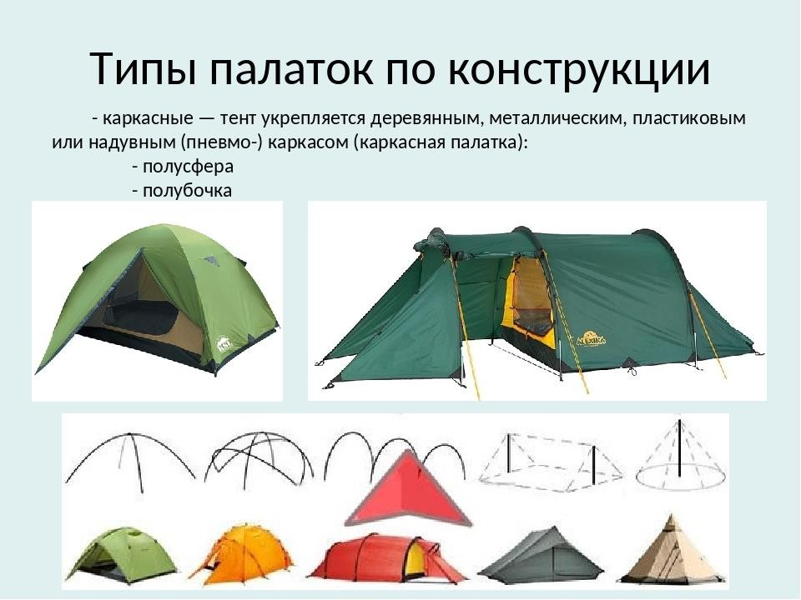

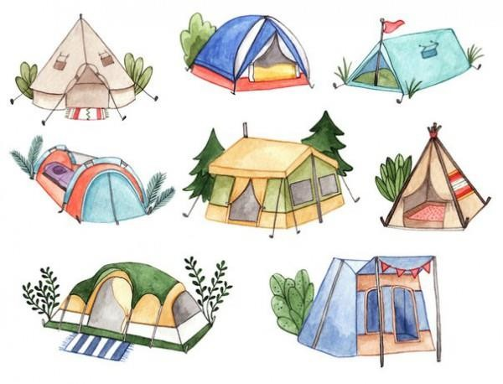

Туристические узлы

Прямой узел Прямой узел называют узлом Геракла (Геркулеса). С древних времён его используют, если нужно соединить
разорвавшийся канат, удлинить трос или упаковать не тяжёлый груз.
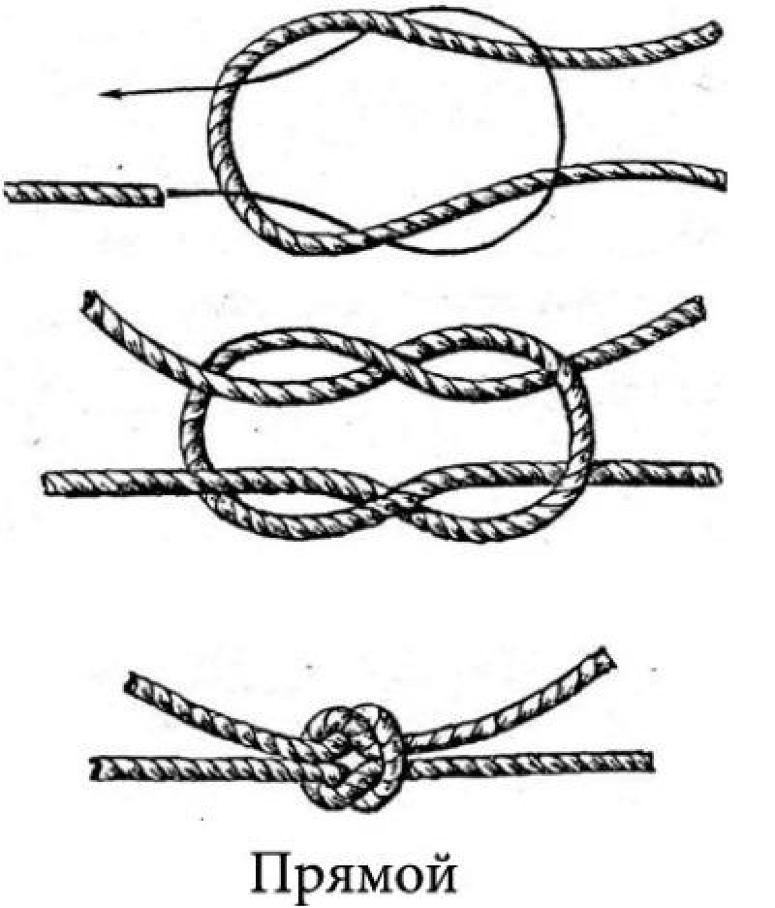

Рифовый в ситуациях, когда нужно что-либо крепко связать, а затем быстро развязать,
используют рифовый узел. Моряки так связывают чехлы спасательных шлюпок, паруса, палубные механизмы. В туризме рифовым узлом соединяют вспомогательные верёвки, которые подвергаются переменной нагрузке. Народное название
соединения – узел с 1 бантиком.
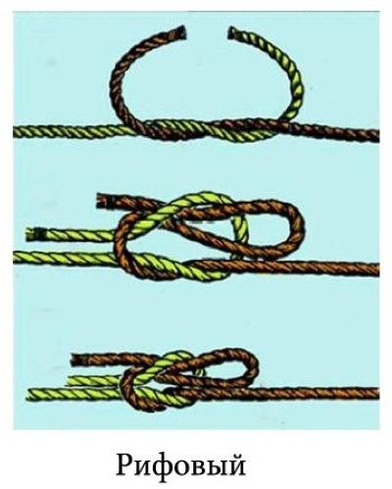

Встречный Второе название встречного проводника – ленточный узел. Альпинисты и
туристы применяют его для связывания строп и ремней. Относится к вспомогательным
соединениям, долго завязывается. Служит для
соединения лент одинакового и разного диаметра, для связки верёвки с лентой. Встречный узел
надёжный, не скользит и хорошо удерживает вес.
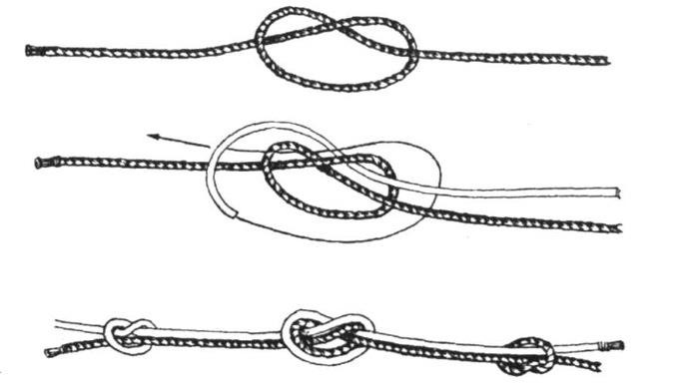

Ткацкий Прочный узел, другие названия – рыбацкий, лесной, речной. Туристическое
название – вспомогательный булинь. Ткацкий узел обязательно усиливают контрольными узлами.

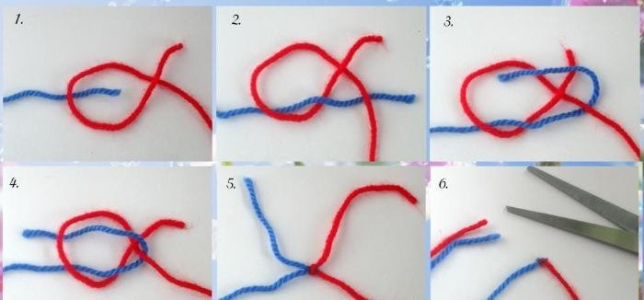

Шкотовый Узел своё название получил от шкота
– снасти, с помощью которой управляют парусом. Другие названия связки – узел Вебера, ткацкий булинь, сеточный, ведерный. Таким способом привязывают натянутый канат к карабину или
металлическому кольцу. Узел применяют, если верёвка находится под постоянным натяжением. При слабой или переменной нагрузке шкотовый узел сползает.

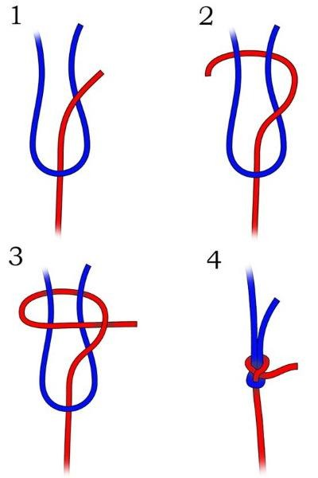

Узел пустышка Дополнительный узел, которым пользуются для стягивания верха мешка, рюкзака. Пустышка легко развязывается, стоит потянуть концы верёвки в разные стороны.

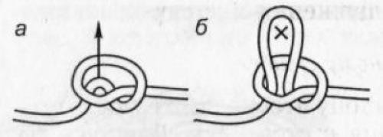

Стремя, он же щёголь или выбленочный – узел, которым прикрепляют верёвки к опорам,
карабинам и другим предметам с ровной поверхностью. Его применяют для
самостраховки, во время спасательных операций, используют как петлю для ноги во время
подъёма. С помощью узла стремя несколько предметов связывают одной верёвкой.

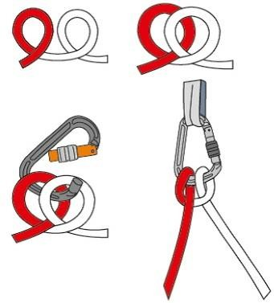

Восьмёрка Узел восьмёрка – стопорный узел,
быстрый в выполнении. Он утолщает верёвку и блокирует её, не давая проскальзывать через
крепления или отверстия. С помощью восьмёрки альпинисты крепят к тросу карабины, рыбаки привязывают крючки к леске. Узел
самостоятельно не развязывается, не смещается, не затягивается. Его применяют на тросах и верёвках из всех материалов. Не подходит
восьмёрка только для жёстких лесок из флюорокарбона.

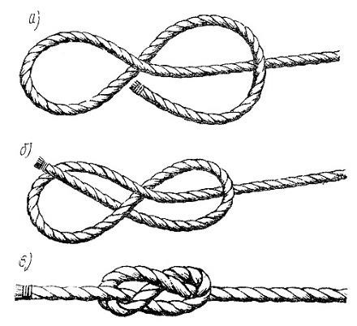

Что необходимо туристу
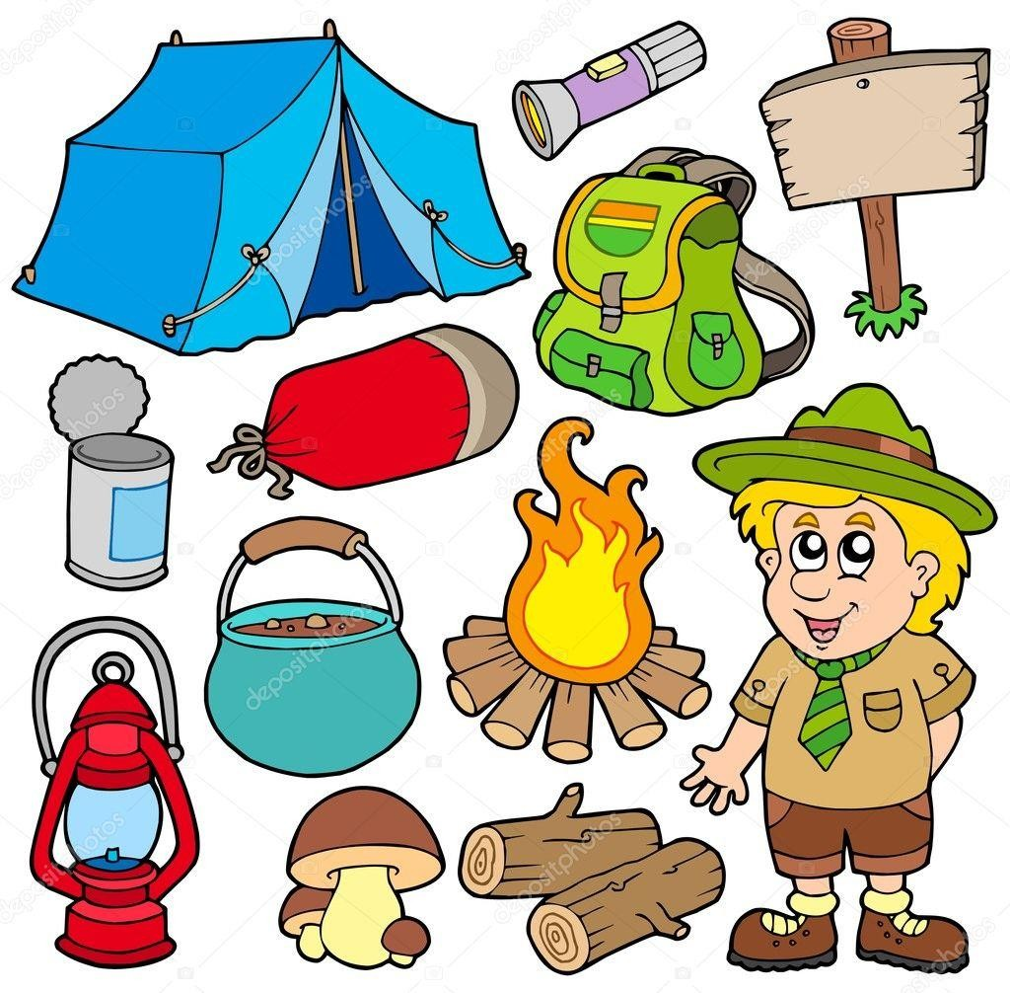

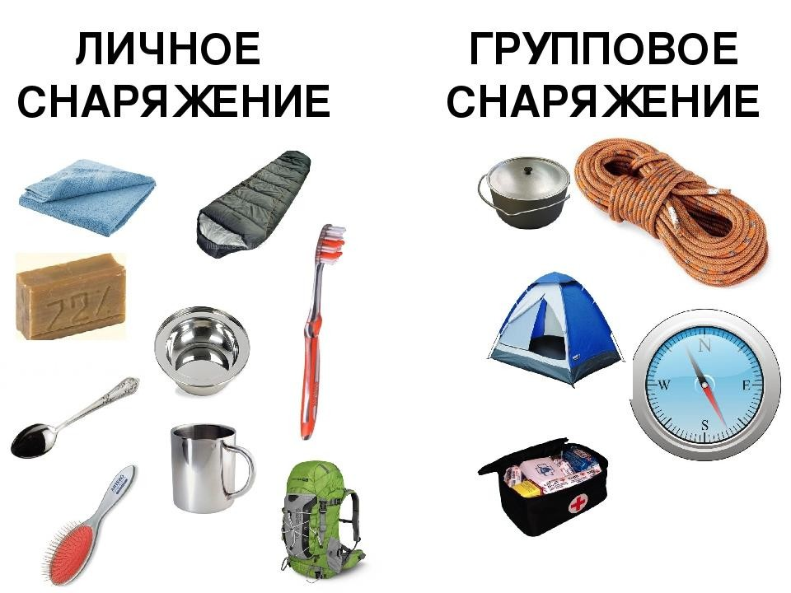

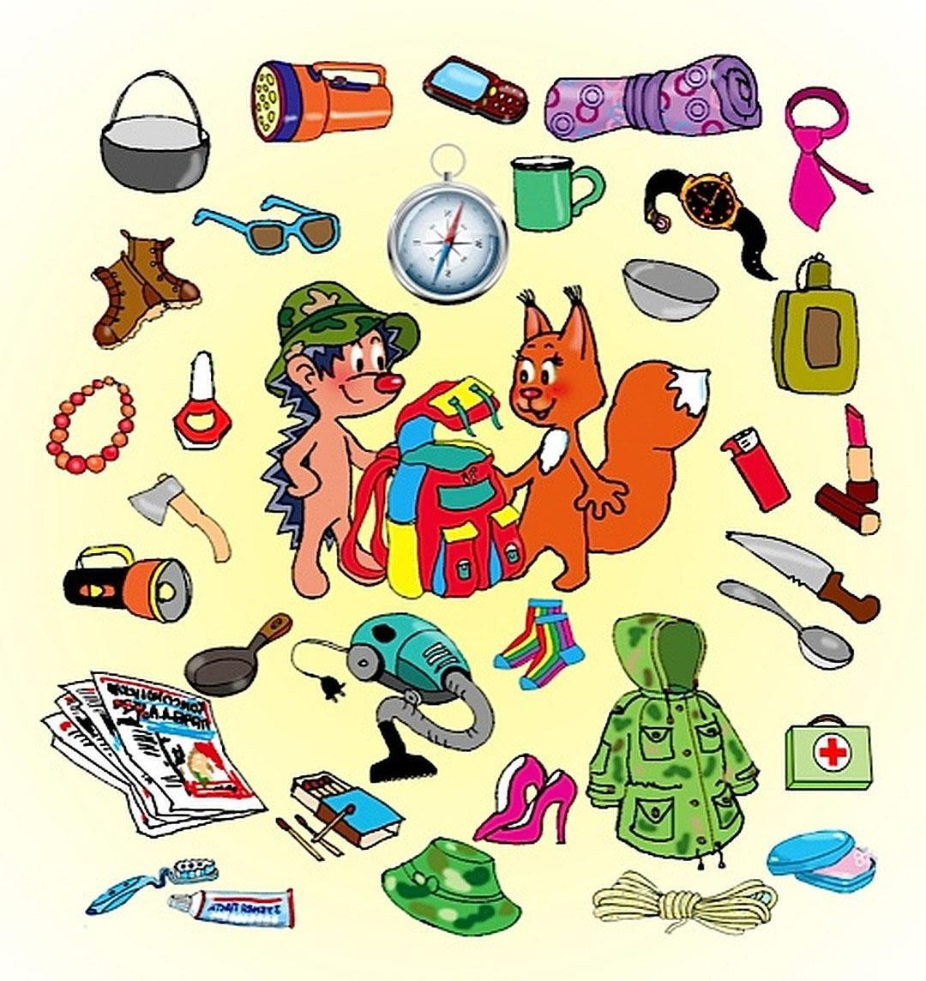

Экологическая беседа

Ситуация «Привал в лесу»

Ты долго ходил и проголодался. У тебя есть бутерброды, котелок. Рядом журчит ручеёк-ключик. Хорошо бы пообедать! Лес расстелил полянку, словно зелёную скатерть. Лес принял тебя как гостя…

Посмотрите, что осталось после отдыха гостей на лесной поляне!

На траве валяются бумажки, пустые консервные банки, куски хлеба. Чёрной прогалиной зияет выгоревшая от костра площадка. Рядом – гора засохших еловых веток, сломанных с ели, чтобы было удобно сидеть. Огонь костра сжёг корни и ветви соседнего дерева.

Так отдохнул гость! Но сколько вреда он принёс лесу и его обитателям!

Выжег траву, где был разожжён костёр, погубил насекомых в почве, обломал ели. И оставил памятку о своём отдыхе. Вырезал ножом на белоствольной коре: «Здесь был Вова». А по коре берёзы потекли, как слёзы, капли сока.

Гость поскорее покинул искалеченную поляну. Может быть, стыдно стало? Или испугался, что его увидят люди и накажут? Или потому, что на лесной поляне стало неуютно и некрасиво?

А тебе пришлось отдохнуть на лесной поляне или на берегу реки, озера, на лугу, как бы ты организовал свой отдых?

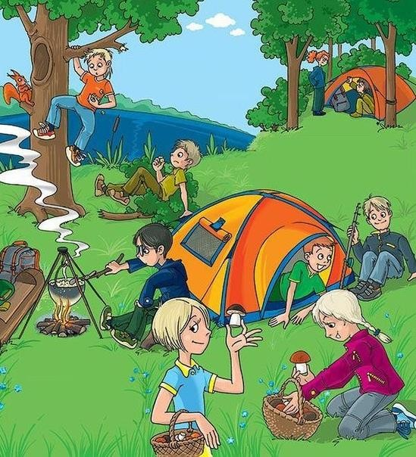

Старший
дошкольный возраст

Всё для путешествия

Слушайте внимательно мою загадку
На себе он тяжесть носит, А устанет назем бросит, По лесам и по полям
Тащит больше, чем весит сам.

Правильно, это турист.
Ребята, кого называют туристами ?
( туристами называют людей, которые любят ходить в походы).

А зачем людям походы?
(туристы ходят в походы, чтобы узнать что-то новое, полюбоваться природой, стать сильными , смелыми, закаленными, выносливыми).

-Ребята, на чем люди путешествуют? (ответы детей)
В зависимости от того, на чем люди путешествуют, туризм делиться на разные виды.
-Посмотрите на экран и назовите виды туризма.

-Конный, водный, лыжный, велосипедный, горный, автотуризм, мототуризм, пеший.
Ребята, а вы любите путешествовать? Сегодня я хочу предложить вам стать туристами.
-Вы согласны?
Дети: Да!
Я предлагаю вам отправиться в пеший поход.
-Маршрут нашего похода – лес.
Для того чтобы отправиться в поход, нам нужно собрать рюкзак.
На столе разложены разнообразные предметы. Вам необходимо выбрать те, которые понадобятся в походе.
( одеяло,теплые носки, шапка, перчатки, хлеб, банка консервы, крупа, сахар, соль, чай в пакетиках, ложка, плошка, металлическая кружка , тарелка, стакан, чайник походный, бинт, вата, йод, зеленка, пластырь, салфетки, спички, фонарик, мяч, утюг, кукла, пластилин, электрическая плойка, ветки для костра, тринога.

(дети , складывая предметы в рюкзак, рассказывают для чего они нужны в походе, и почему их надо взять с собой).
Ну, вот рюкзак собран, мы отправляемся в пеший поход.
В колонну по одному за мной стройся! Сначала станут девочки, а за ними построятся мальчики. Мальчики более сильные, выносливые, поэтому они будут завершать колонну. Готовы? Шагом марш!
Вот мы и в лесу! Как здесь красиво, чистый воздух, прекрасные звуки леса!!!

Как себя нужно вести в лесу? Что можно делать?
( Гулять и любоваться красотой природы; слушать пение птиц; наблюдать за миром природы, купаться и загорать; отдыхать, играть на природе).
Чего нельзя делать на природе
( Мусорить, ломать кусты и деревья, топтать муравейники, разорять птичьи гнезда, забирать животных домой, рвать редкие растения, шуметь в лесу).
- Ну, а мы отправляемся дальше! Дети, впереди препятствия и мы должны их преодолеть. Будьте внимательны и осторожны, не отставайте, помогайте друг другу в пути.
-Но, если вдруг вы отстали или заблудились в лесу, какими будут ваши действия? (ответы детей).

Воспитатель:
  - Прежде всего не следует бояться. Страх – плохой помощник. Нужно дать о себе знать. Как это сделать? (звать на помощь, кричать «Ау!»). А ну-ка, как вы это будете делать.( дети зовут на помощь). Но постоянно и долго кричать не надо – быстро устанешь. Поэтому в поход нужно брать с собой свисток.
Для того, чтобы вас побыстрее нашли, нужно выйти на поляну. Так проще увидеть потерявшегося с вертолета. Нужно, чтобы вас было и видно и слышно.
  - -Главное помнить, что потерявшегося будут искать, пока не найдут. Все запомнили? Ну тогда продолжим наш путь. Строимся за мной в колонну по одному.
«Дорожка из камней» (ходьба по массажной дорожке);
    - «Болото» ( прыжки с кочки на кочку);
    - «Переправа через реку по мосту» (ходьба по скамейке);
    - « Пролезть под деревом» ( подлезть под перекладину на стойке);

Дети за воспитателем идут по дороге препятствий.
Ну вот, мы и добрались до цели нашего похода. Мы на лесной полянке. Теперь можно отдохнуть, устроить привал. Снимаем рюкзак.
Давайте разложим костер, вскипятим воду на чай, приготовим место для еды.
- Ребята, у нас нет воды! Мы забыли ее взять с собой! Что делать?
(ответы детей).
Вот река.
- Можно ли из речки пить воду? (нет)
-А почему? (вода грязная, ее пить нельзя).
-Что же делать? (надо ее очистить).
-Давайте очистим воду? (Да)
- С помощью чего это можно сделать? (дети выдвигают свои предположения).

- Очистить воду можно с помощью фильтра. А в качестве фильтра мы возьмём предметы из нашего рюкзака .
Что же мы можем использовать? (вату, бинт, салфетки).
- Как вы думаете, какой из этих фильтров сможет лучше других очистить воду? (дети дают ответы).

-Все вы думаете по-разному. Давайте узнаем, кто же из вас прав с помощью эксперимента.
(воспитатель объясняет способ очищения воды с помощью фильтра)

(Возьмем стакан, положим в него воронку. В стакан с воронкой положим фильтр. Возьмем бутылку с грязной водой и нальем в воронку с фильтром)

- Давайте разделимся на три группы. Одна группа будет проводить опыты с ватой, а другая группа с бумажной салфеткой, а третья с марлей.

Дети подходят к столам и проводят опыты под музыку леса
(фонограмма).

-А теперь нам нужно узнать, какой же материал оказался более пригодным для фильтрации воды, какой из них лучше очистил воду.

- Посмотрите, что у нас получилось? (дети рассматривают стаканы с водой).
  - Давайте выберем стаканы с самой чистой водой.
  - Какой фильтр мы использовали? (ответы детей).
  - Можно ли теперь пить эту воду? (нет)
-Почему нельзя? (ответы детей).
  - Действительно, профильтрованной водой можно умыться, но чтобы её можно было употреблять в пищу, её нужно прокипятить.
-Давайте разведем костер.
-Ребята, костер можно сделать по-разному (“Шалаш”, “Колодец”, “Таежный”, “Звездный”, “Нодья”).

-Сегодня я вас научу разводить костер типа: «Колодец», так как он нужен для разогрева пищи и тепла).

  - Как правильно развести костер? (Убрать верхний слой земли, положить сухой травы, а сверху выложить из веток колодец. Воспитатель побуждает детей помочь ей.

Давайте соберем ветки для костра.

Игра «Сложи костер»
(дети вместе с воспитателем собирают веточки и укладывают
«колодцем» имитируют разведение костра, ставят триногу и чайник на огонь).
Ребята, вы уже взрослые и понимаете, что в детском саду, мы не можем развести настоящий костер и вскипятить воду. Но чаем и сушками я вас все равно угощу. Чай я приготовила сама и принесла его в термосе. Когда вы вернетесь в группу, вы все это съедите и поделитесь своими впечатлениями со взрослыми и другими детьми своей группы.

Воспитатель: Вот и закончился наш поход в лес, пора нам возвращаться обратно в детский сад, но сначала надо затушить огонь. Чем можно затушить костер? (водой залить, присыпать землей).

Скажем всем, до свидания!
Дети возвращаются в детский сад.

Инструкция, как ориентироваться по компасу
Изначально прибор использовался только для определения сторон света, но если следовать определенным правилам, с его помощью можно сделать и множество других полезных для ориентирования вещей.

Ориентирование по компасу происходит так:

- Стрелка всегда указывает на север, поскольку она чувствительна к металлу. Учитывая эту особенность, главное правило инструкции к компасу гласит, что его нельзя использовать рядом с металлическими предметами, линиями электропередач или железнодорожными путями, так как показания будут искажаться.
- При использовании прибор обязательно нужно положить на ровную поверхность и постараться не двигать его. При этом есть специальные спортивные и военные модели, показания которых не искажаются, даже если человек бежит.
- По периметру прибора находится циферблат (лимб), на котором обозначены углы от 0 до 360 градусов.
- Стрелки окрашены в разные цвета. Если одна стрелка красная, а вторая синяя, то первая будет указывать на юг, а вторая на север. Однако в большинстве случаев окрашена только одна стрелка и именно она указывает северное направление.
Соответственно, если встать лицом по направлению, указанному стрелкой, то юг будет находиться за спиной, запад слева, а восток справа.

Как определить стороны света
Поскольку пользоваться компасом достаточно просто, с его помощью можно всего за несколько секунд определить, где находиться север и в каком направлении следует двигаться.
Пользоваться обычным магнитным компасом особенно полезно в лесу, где нет хорошего обзора местности и невозможно определить, куда лучше идти. Научиться пользоваться компасом для ориентирования несложно. Для этого следует помнить, что прибор реагирует на любые металлические предметы и его показания могут искажаться. Поэтому, даже если вы заблудились в незнакомой местности, нужно успокоиться и определить свое местоположение.
Чаще всего устройство используют для определения сторон света
Для этого прибор укладывают на любую горизонтальную поверхность. Ладонь в данном случае не подходит, так как даже минимальная дрожь в руках может исказить показания. Лучше положить устройство на пенек. После этого нужно отпустить стопор, удерживающий стрелку и дождаться,

пока она укажет в определенном направлении. Именно там и будет находиться север.
Чтобы проложить маршрут, нужно встать лицом в направлении, указанном стрелкой. Юг, соответственно, будет находиться за спиной, восток справа, а запад слева. Используя эту информацию, будет несложно выйти к цивилизации.

Ориентирование по компасу и карте
Если в вашем распоряжении есть не только компас, но и карта, можно использовать эти два предмета для более точного ориентирования на местности. К сожалению, без карты прибор позволяет определить лишь примерное местоположение.
В комплексе с картой прибор позволяет достаточно точно ориентироваться

Пошагово этот процесс выглядит так:

- Компас прикладывают к боковой рамке карты.
- Теперь нужно повернуть карту вместе с прибором так, чтобы северная часть стрелки указывала на верхнюю рамку карты.
- При этом сама стрелка должна располагаться параллельно боковой рамке.
Так, глядя на карту, и ориентируясь на направление, указанное компасом, вы сможете определить, где находиться на местности объект, отображенный схематически на карте местности.

В лесу
Когда есть определенный объект на карте, определить северную ориентацию движения с помощью компаса очень просто. Но что делать, если карты под рукой нет? В этом случае сам прибор и определенные навыки в наблюдении помогут не заблудиться даже в совершенно незнакомой местностиЭти навыки особенно полезны, если вы отправились в незнакомый лес и боитесь не найти дорогу обратно.
Итак, для начала нужно найти ориентир: любой протяженный объект. Это может быть просека, река или дорога. Предположим, что вы стоите на краю просеки. От нее нужно удаляться в лес по примерно перпендикулярной линии.
Устройство особенно полезно во время прогулок в незнакомом лесу Немного удалившись от просеки, но оставив ее в поле зрения, нужно повернуться к ней лицом. Далее нужно достать компас, снять его со стопора и поворачивать, пока стрелка не укажет на нулевую отметку. Теперь нужно провести воображаемую линию, проходящую по центру циферблата к просеке. Фиксируем градус (отметку на шкале) возвращения. Противоположная сторона, на которую указывает окрашенная часть стрелки, будет показывать подходящее направление для движения в лес.
В дальнейшем, по мере углубления в лес, желательно периодически сверяться с правильностью движения аналогичным образом.

Определение азимута
Компасы, который используются для спортивного ориентирования, помогают точно определить направление по азимуту даже в самом густом лесу.
Определение азимута – главная и первоначальная функция компаса, хотя туристы предпочитают использовать этот прибор только для определения местоположения ориентира на местности.
Для начала следует уточнить, что такое азимут. Это угол в градусах, который находится между севером (нулевой отметкой на шкале) и выбранным объектом на карте или местности. Зная, как определить азимут, можно достаточно точно определиться с направлением движения.
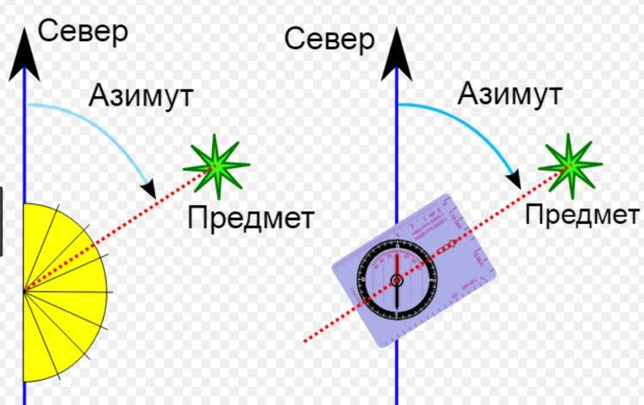
Определение азимута — весьма полезный навык ориентирования
Азимут отсчитывается только по часовой стрелке. Соответственно, если объект на местности будет отклонен от севера на один градус в сторону запада (против часовой стрелки), то его азимут будет равен 359 градусам.

Определение азимута проводится так:

- Компас укладывают горизонтально и отпускают стопор, чтобы привести в действие стрелку прибора.
- После того, как стрелка укажет на север, нужно сделать отметку на карте или найти визуальный ориентир этого направления.
- Далее компас поворачивают, чтобы он указывал на интересующий объект. Естественно, в процессе поворота компаса стрелка будет по- прежнему указывать на север. Поэтому нужно визуально провести через центр циферблата черту, которая и будет служить ориентиром.
Когда компас будет «смотреть» на нужный объект, останется только вычислить значение в градусах. Этот показатель и есть азимут. Запомнив его, можно будет успешно сориентироваться даже в абсолютно незнакомой местности.

Выбор направления
Даже самый обычный туристический компас поможет сориентироваться на местности, причем даже не всегда используя карту.
Выбрать направление движения тоже можно с ориентиром на стороны света Фактически, опытные туристы всегда рекомендуют, заходя в незнакомый лес, ориентироваться на север. Тогда запад будет находиться слева, а восток справа. Соответственно, двигаясь все время на север, вы потом сможете без проблем вернуться обратно, идя в обратно направлении, то есть на юг.
Если есть необходимость сориентироваться на местности более точно, придется все же определять азимут, а в идеале – использовать карту.

Определение текущего местоположения
Компас – незаменимый прибор в том случае, если ориентироваться на местности вы не умеете, и заблудились в незнакомом лесу. К счастью, при помощи этого прибора и некоторых простых навыков вы сможете понять, где вы находитесь и как найти дорогу обратно.
В данном случае кроме компаса понадобится еще и карта, поэтому, отправляясь в незнакомое место, обязательно возьмите ее с собой. Без нее точно ориентироваться не получится.
В основе данного метода лежит определения азимута на два ориентира с помощью магнитного компаса. Нужно выбрать два объекта на местности и выстроить от них лучи с помощью магнитной стрелки и карты. Пересечение этих линий и будет соответствовать вашему текущему местоположению. Прибор поможет определить местоположение на местности
Когда ваше положение на местности определено, можно использовать ту же схему для вычисления азимута и составления точного направления движения.

Особенности использования различных компасов
Выбор компаса – весьма важная задача, особенно, если вы отправляетесь в незнакомую местность и боитесь заблудиться. Конечно, можно установить специальное приложение на Андроид или Айфон, но такие компасы в телефоне далеко не всегда оказываются точными. Кроме того, у гаджета может просто разрядиться батарея, и использовать его для ориентирования будет невозможно
Более надежными считаются магнитные или армейские модели. Они изготовлены из прочных материалов, устойчивых к ударам и механическим повреждениям, а их работа практически не зависит от внешних факторов.
Естественно, не стоит пользоваться устройством рядом с линиями электропередач или железными дорогами, так как они искажают показания прибора. Но, если вы используете компас для ориентирования, скорее всего, вы будете применять его в диких местах, где нет подобных помех. Больше детальной информации по ориентированию вы найдете в видео.

Способы ориентирования на местности без компаса
Существуют разные приемы ориентирования в лесу. Не все методы являются точными, желательно определять стороны горизонта при помощи сразу нескольких из них.

Наиболее простыми и распространенными методами ориентирования являются:
- По деревьям.
- По мхам и лишайникам.
- По муравейникам.
- По крестам храмов (церквей).
- По просекам.
- По Солнцу.
- По звездам.
- По Луне.

Ориентирование по деревьям
Для более точной ориентации в лесу желательно присмотреться к нескольким древесным стволам, а не делать выводы по одному-двум.

Сориентироваться на местности по деревьям можно несколькими способами:
- Если присмотреться к деревьям, то можно увидеть, что листьев с южной стороны больше и они более густые, на северной же стороне листьев меньше. Причиной такому явлению то, что в северном полушарии планеты солнце проходит по южной стороне, и с этой стороны больше тепла.
- С северной стороны древесная кора более темная и грубая. Лучше всего это наблюдается у сосны, лиственницы, березы, осины.
- Обычно после дождя сосновые стволы темнеют с северной стороны дерева, что обуславливается вторичной коркой, быстрее нарастающей именно с северной стороны.
- Грибы на деревьях чаще вырастают с северной стороны стволов, особенно это заметно в сухое время (северная часть дерева дольше хранит влагу, необходимую для роста гриба).

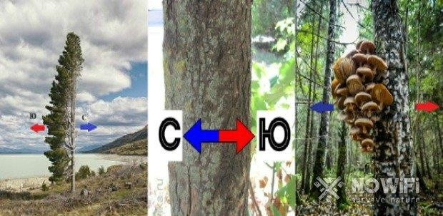
Деревья в лесу дают нам несколько способов определить направление.
- Ориентирование по мхам и лишайникам
Один из наиболее общеизвестных методов ориентации на местности – по мхам и лишайникам. На северной стороне древесных стволов и камней мох растет более обильно, нежели на южной, ввиду того, что солнце меньше его сушит. На старых пнях практически всегда растёт мох, что также может послужить ориентиром: хоть пень может быть и покрыт мхом со всех сторон, с северной стороны он более влажный.

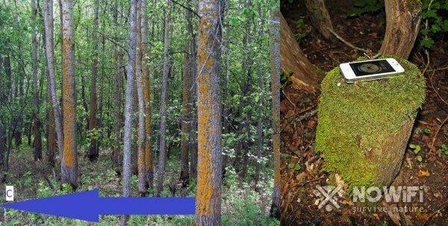
Мох растёт на
северной стороне пней и деревьев
Стоит обратить внимание также на почву вокруг камня: с южной стороны она сравнительно сухая, с северной - более влажная.
Ориентирование на местности по муравейнику
Муравьи – теплолюбивые насекомые и ориентироваться по сторонам света можно благодаря муравейнику. Обычно муравьи строят свою колонию с южной стороны древесных стволов. Чтобы муравейник лучше прогревался, южный склон «муравьиного дома» − более пологий, нежели северный.

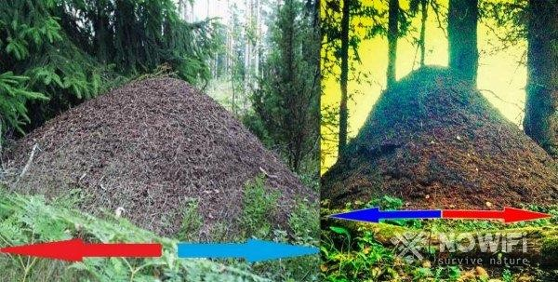
Учитывая обилие в наших краях муравьёв, их хорошо использовать для ориентирования на местности
Ориентирование по храмам и столбам просек
Если необходимо сориентироваться на местности, и невдалеке видна православная церковь – обратите внимание на крест, венчающий купол храма. Нижняя косая (диагональная) перекладина креста нижней частью указывает на юг, а верхней – на север.
Православные храмы строятся строго с ориентацией на стороны света. Если вы обнаружили просеку в лесу и двигаетесь по ней, иногда можно отыскать столб с цифрами, указывающими номер «квадрата». Просечный столб может помочь определить стороны света: цифры с наименьшим значением показывают на север.
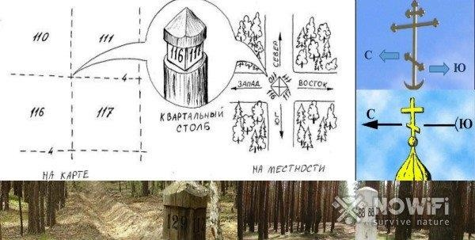
Столбы просек и православные церкви также будут помогать Вам определить направление
Ориентирование по звездам
Ориентирование по звездам – один из наиболее достоверных вариантов определения сторон света. Вместе с тем, для новичка данный способ может представлять сложность – не каждый может отыскать нужное созвездие. Главное, найти на небосклоне Полярную звезду, она не является самой яркой на ночном небе, как полагаю многие.

Для ориентации по звездам требуется некоторая практика.
Если определение сторон света по звездному небу вам может понадобиться в будущем, желательно потренироваться в знакомых (не походных) условиях.

В Северном полушарии Полярная звезда всегда пребывает над северной точкой горизонта (разница между Северным полюсом и Полярной звездой составляет 1°), это делает ее незаменимой «помощницей» при ориентации на местности.
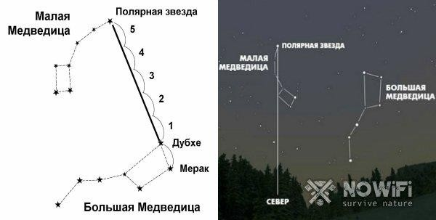
Полярная звезда уже несколько сотен лет помогает определить направление

Ориентирование по луне
Ориентироваться по луне по луне достаточно сложно, а точность – не слишком высока. Но порой это наиболее доступный способ. Луна часто просматривается даже через плотный облачный покров, когда не видны звезды.
В ясную погоду можно сориентироваться на местности при помощи механических часов. Большую стрелку часов нужно повернуть так, чтобы она указывала строго на солнце. После требуется визуально проложить угол между стрелкой, нацеленной на солнце и 13 часами (1 час). Через данный острый угол проводим биссектрису, делящую острый угол пополам. Умозрительно представляем стрелу, лежащую на этой биссектрисе, эта стрела и укажет на север. До полудня делим угол, расположенный до 13:00, после полудня – угол, образовавшийся после 13:00.

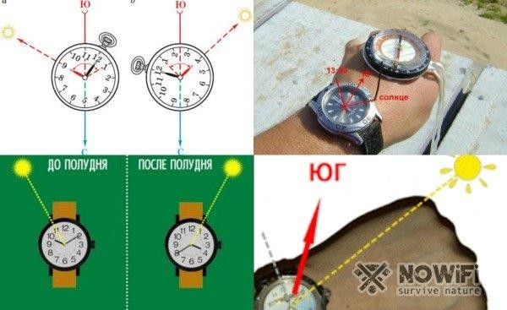
Солнце, как и луна, может помочь определить направление
За неимением механических часов, можно условно нарисовать аналог их циферблата на земной поверхности или бумаге.
В Южном полушарии солнце располагается с другой стороны. Соответственно ориентироваться по часам или «аналогу» нужно четко наоборот – проделав процедуру, описанную выше, можно определить юг, а не север.
Также стоит учитывать общеизвестный факт, что в Северном полушарии солнце восходит на востоке, садится – на западе, в зените солнце находится в южном направлении. В Южном полушарии солнечный диск в наивысшей точке является ориентиром на север, а не на юг. Подобное ориентирование, конечно же, является весьма условным.

Другие способы
При необходимости сориентироваться в холодное время года, можно присмотреться к снегу. С южной стороны снежный покров быстрее прогревается и тает интенсивнее, чем с северной.
Осенью перелетные птицы направляются к югу, а весной – к северу.
Южные склоны возвышенностей, холмов, гор, зачастую суше северных, на них меньше дерна (травы), они подвергаются большей эрозии.
Не отчаивайтесь, если вы оказались в диких условиях без компаса или GPS! Помните: спокойствие, соблюдение правил поведения в лесу, применение методов ориентирования на местности всегда помогут найти верное направление и дорогу!



Несъедобные грибы
Бледная поганка

Мухоморы

Ложный трутовик

Ложноопята

Сатанинский гриб

Лжесыроежка

Общие правила поведения туристов в путешествии

Важнейшее требование к туристскому путешествию - обеспечение максимально возможной безопасности его проведения. В туристском походе всегда присутствует элемент случайности, и устранить его полностью невозможно, но предусмотреть и свести его к минимуму необходимо.
В своем большинстве опасности и случаи травматизма создаются самими туристами и провоцируют их своими неправильными действиями.
Настоящая памятка составлена на основании анализа случаев травматизма в походах и знакомит туристов с мерами безопасности и правилами поведения в путешествии.

На туристическом маршруте турист обязан:
- 1. Соблюдать дисциплину, выполнять все указания гида-проводника, не допускать самовольных отлучек;
- 2. Бережно относиться к природе, без разрешения гида-проводника костров не разводить и без присмотра не оставлять;
- 3. Не разжигать костры и печи огнеопасными веществами, не зажигать в палатках свечи и спички, не бросать в лесу горящие спички и окурки. Не рубить живые деревья, не выламывать травертиновые постройки, не вытаптывать растительность на термальных площадках и т.д.;
- 4. Своевременно информировать гида-проводника о малейших признаках заболеваний, утомлении, потертостях и травмах, осуществлять самоконтроль, соблюдать личную гигиену;
- 5. Не купаться в не исследованных водоемах и без разрешения гида- проводника не устраивать переправ через водные преграды;
- 6. Не пить воду из не проверенных источников и водоемов, соблюдать на маршруте установленный питьевой режим;
- 7. Не употреблять в пищу не знакомые грибы, ягоды и прочие растения;
- 8. Оказывать помощь товарищам в группе, а также всем людям, терпящим бедствие в районе путешествия;
- 9. Поддерживать места привалов, стоянок в надлежащем санитарном состоянии;
- 10. Беречь групповое туристское снаряжение и инвентарь
Опасности и меры предосторожности, связанные с метеоусловиями и климатическими особенностями района путешествия
В яркий солнечный день светлый головной убор убережет от солнечного удара;
В жаркий день одежда должна соответствовать погоде и темпу движения, этим она предохранит от перегрева организма и теплового удара;

В солнечный день на снежниках темные солнцезащитные очки предохранят от ожога роговицы глаз;
При движении в тумане существует опасность потери ориентировки, интервал между туристами должен быть не более 1 метра.

Безопасность в лесу
Поддерживать дистанцию между участниками в зоне прямой видимости; Идти цепочкой по одному, не отставать и не забегать вперед;
Помнить об идущем сзади: придерживать ветки, предупреждать об естественных препятствиях, оказывать помощь в их преодолении;
Не курить во время движения;
Быть одетыми (брюки, рубашка с длинным рукавом) при движении через заросли крапивы и борщевика во избежание ожогов.

Безопасность при преодолении водных преград
Не купаться и переправ не устраивать без разрешения гида-проводника; Осуществлять переправу в брод только в обуви, со страховкой (шест, веревочные перила), предварительно ослабив лямки рюкзака;
При переправе не прыгать по камням, а осторожно переступать с камня на камень.

Безопасность при купании в горячих источниках
Продолжительность купания составляет 15-20 мин;
Купание не рекомендуется сразу, после приема пищи, в состоянии алкогольного опьянения, после больших физических нагрузок и длительных переходов, в одиночку в ночное время;
При купании не рекомендуется: быстро погружаться в воду, делать резкие движения, физические упражнения, плавать, играть, нырять, задерживать дыхание;
Запрещается купание с обостренной формой заболевания и при плохом самочувствии. Также запрещается: распитие алкогольных напитков, купание домашних животных, загрязнение воды источников моющими средствами, загрязнение территории мусором, вытаптывать растительность вокруг источников и на всех термальных площадках;
Во время купания необходимо постоянно контролировать свое самочувствие;
Лицам, имеющим хронические заболевания, купание рекомендуется только после консультации с лечащим врачом.

Безопасность на бивуаке
Для колющих дрова: топор должен быть заклинен, ноги широко расставлены, на линии размаха (впереди и сзади) отсутствуют люди;
Во время приготовления пищи у костра не должно быть никаких посторонних;
Дежурные у костра должны быть в обуви и одеты;
Сушку одежды и обуви проводить после окончания приготовления пищи;
Запрещается в одиночку или небольшими группами, без разрешения гида- проводника, покидать базовый лагерь.

Безопасность во время проведения экскурсий на термальных площадках Запрещается самостоятельный осмотр и одиночное пребывание на термальных площадках;
Следовать по экскурсионной тропе за экскурсоводом, цепочкой, по одному, ни в коем случае не сходя с тропы, с остановкой только на смотровых площадках;
Не заходить за ограждения;
Не пользоваться водой из ручьев, вытекающих с термальных площадок для питья и варки пищи.

Встреча с дикими животными
При встрече с дикими животными нужно остановиться, подождать группу, отпугнуть зверя криком, подождать пока он не уйдет с тропы, ни в коем случае нельзя убегать, так как реакция животных непредсказуема.
Таким образом, проблема обеспечения безопасности путешествий - одна из самых важных (если не самая важная!) и в то же время одна из самых сложных проблем туристского движения. Травматизм в туризме встречается довольно часто. Туристические ведомства обращают большое внимание на эти проблемы: создаются проекты, инструкции по обеспечению безопасности. Туристические фирмы, организовавшие маршруты, плотно сотрудничают со спасательными службами, гидр метеослужбами региона. Они обязаны информировать туристов об изменении особенностей маршрута, погодных условиях, и т.д. Гид-проводник, благодаря профессиональному мастерству должен грамотно ориентироваться и контролировать ситуацию, поддерживать психологическое равновесие в группе и отдельных туристов. На экскурсионном маршруте всегда присутствует элемент случайности. Однако, если соблюдать правила поведения в путешествии, четко следовать инструкциям гида-проводника - травматизма в путешествиях можно избежать.

Опасные - безопасные грибы
Я рада сегодня видеть всех детей нашей группы здоровыми, весёлыми, в хорошем настроение. Мне очень хочется, чтобы такое настроение у нас у всех сохранилось до самого вечера. А для этого мы все должны чаще улыбаться, радоваться друг другу. Улыбнитесь друг другу
Скажите, как называется человек, который собирает грибы? (грибник) А сейчас проверим, как вы знаете грибы.
Отгадайте-ка, ребятки, вы мои загадки: Шляпка вогнута воронкой,
Вкус приятный, запах тонкий, Рыже-золотой, янтарный цвет
И вкусней грибочков нет! (рыжики) Вдоль лесных дорожек
Много белых ножек.
В шляпках разноцветных: Жёлтых, розовых, зелёных, Издали приметных.
Собирай, не мешкай Это. (сыроежки).
Я в красной шапочке расту Среди корней осиновых, Меня увидишь за версту-
Зовусь я - (подосиновик) Не спорю - не белый,
Я, братцы, попроще, Расту я обычно

В берёзовой роще (подберёзовик). Нет грибов дружней, чем эти,
Знают взрослые и дети. На пеньках растут в лесу,
Как веснушки на носу. (опята) Бледная она стоит,
У неё съедобный вид. Принесёшь домой - беда, Будет ядом та еда.
Знай, что этот гриб - обманка, Враг наш - бледная. (поганка). А вот кто-то важный,
На беленькой ножке. Он с красной шляпкой,
На шляпке горошки! (мухомор)
А какие еще ядовитые грибы вы знаете (ложная лисичка, ложные опята).
Люди часто сбивают их ногами, растаптывают, но делать этого нельзя. Они служат кормом, а иногда и лекарством для лесных обитателей – зайцев, лосей; украшают лес. И так, запомните ребята, съедобными называются грибы, которые можно употреблять в пищу.
Несъедобные (ядовитые) это грибы, которые не только нельзя есть, но даже нельзя брать в руки, потому что на руках могут остаться ядовитые вещества, и если вы забудете вымыть руки, и возьмете какую-нибудь еду, то яд с рук может попасть к вам в организм, и вы можете отравиться. Настоящие грибники знают, какие грибы можно собирать. Давайте вспомним, из каких частей состоит гриб? (шляпка, ножка.)
Правильно, а еще у гриба есть часть, которую не видно, потому что она находится в земле, она называется грибница. Гриб живет 3-4 дня, а грибница больше 10 лет. (показывает иллюстрацию). Грибница – это корни, как у

дерева есть корни, так и у гриба. Грибы нельзя выдергивать с корнями из земли. Нужно срезать их ножом, осторожно выкручивать, не наносить вред грибницы. Машины, автобусы - враги грибов. Они выбрасывают в воздух выхлопные газы и могут загрязнить грибы. Как это происходит? Давайте проведем опыт.
Проводится опыт.
Воспитатель: Возьмем губку и соберем грязную воду из блюдца. Губка впитывает всю грязную воду. Вот так и грибы всасывают загазованный, загрязненный воздух. И даже съедобные грибы, растущие у дороги, могут быть опасны. Как думаете можно употреблять такие грибы в пищу? (ответы детей)
Воспитатель: Я предлагаю Вам поучаствовать в игре "Знатоки" и выполнить следующие задания.
«Ответь правильно на вопрос»
1.- Скажите, пожалуйста, где растут грибы?
(грибы растут в лесу, на полянках, на опушках, под деревьями, в траве, на старых пнях);
2.- Какие бывают грибы?
(грибы бывают съедобные и несъедобные); 3.- Какие грибы называются съедобными?
(которые можно кушать, употреблять в пищу). 4.- Какие грибы называются несъедобными? (те, которые нельзя кушать).
5.- Можно ли есть грибы сырыми?
(Нельзя, грибы можно есть после обработки). 6.- Почему нельзя уничтожать старые грибы?
(старые грибы рассеивают споры, чтобы выросли новые на будущий год). 7.- Почему нельзя уничтожать несъедобные грибы?
(лесные обитатели лечатся этими грибами).

Организация привалов и ночлега во время похода
Во время пешего туристического похода всей группе нужны привалы для отдыха, приема пищи и ночлега. В данной статье я расскажу о том, как правильно это все организовать. Чтобы все участники похода смогли отдохнуть и приятно провести время на природе.
Вообще организация привалов должна включать в себя правильный выбор подходящего места для отдыха, обеспечение разбивки лагеря и разведения костра.

Малый привал
Малый привал обычно организовывается прямо на обочине тропы или на подходящей поляне. Если достаточно сильный ветер, то надо найти безветренное место. Это может быть овраг или заросли кустов. Но если вас одолевают полчища комаров и мошки, то имеет смысл выбрать хорошо продуваемое место.
Лучше будет если привал будет находиться рядом с чистым ручьем или родником. А если на улице жарко, то можно расположиться в тени деревьев. Зимой же и в прохладное время лучше выбрать солнечную поляну.

Лес
Малый привал длиться 5-10 минут. В это время можно перекусить бутерброд или шоколадку и попить воды. Разрешается также снять рюкзак и уставшим участникам сесть на пнях или на какую-то подстилку. Можно даже прилечь и ноги положить на рюкзак или возвышенность. А можно просто сделать небольшую разминку.
Если вы вышли рано утром, то первый привал обычно делается минут на 15. Так как группе надо переодеться или снять лишнюю одежду. Ведь утром было прохладнее, а сейчас уже потеплело.
В зимнее время малый привал делается минут на пять, не более. Будет просто отлично если вы во время отдыха выпьете немного горячего чая из термоса. А вот рюкзак не стоит класть в сугроб. Поставьте его на пень, который заранее очистите от снега или повесьте на сук. Если ничего нет подходящего можно рюкзак поставить на ваши лыжи.

Обеденный привал
А вот место под такой вид привала подбирается тщательнее, так как вам придется там провести больше времени.
Конечно же, будет лучше если вы найдете место рядом с рекой или озером. Тут надо учесть что если есть рядом населенный пункт, то стоянку надо организовать выше по течению. Кроме водоема вам еще нужны дрова.

После того как нашли подходящее место для привала распределяются задачи на всех участников. Двух человек оставляют на разведение костра и оборудование самого очага. Одного или двух отправляют за водой. Остальных можно отправить на сбор запаса дров.
Как разведен костер два человека остаются для приготовления обеда и поддержания костра. У остальных же свободное время, которое можно потратить на игры, купание в озере, сбор ягод или просто побродить в округе.
Обеденный привал длится около 2-3 часов. Этого вполне достаточно чтобы организовать лагерь, приготовить еду и пообедать. Если одежда и снаряжение промокли, то необходимо их оставить на солнце сушиться. А если идет дождь, то все вещи можно сложить в одно место и накрыть тентом. Но можно и поставить для этого палатку. Во время дождя также неплохо бы сделать укрытие из тента, чтобы вся группа могла спокойно там разместиться и отдохнуть.
Если дело происходит зимой, то сначала утрамбовываем снег или расчищаем место стоянки. Затем, собираем дрова, разводим костер и готовим какую-то горячую еду и чай. Главное чтобы все участники похода были задействованный в работе, чтобы избежать замерзания. Время дневного привала зимой обычно не более двух часов.

Ночлег
Привал на ночлег организуется по тому же принципу что и обеденный. Только в этом случае добавляется расчистка места под палатки и установка палаток.
pixabay.com.
Также организуется место для туалета и роется яма для мусора. Дополнительно люди занимаются изготовлением скамеек, стола, вешалки. Если рядом водоем, то можно расчистить к нему путь и даже сделать ступеньки к воде. Если сильный ветер, то строятся ветрозащитные экраны из жердин. В прохладное время делаются теплоотражающие экраны возле костра.

Безопасность на привале
При выборе места для привала надо учитывать местность. Если вы в гористой местности, то не останавливайтесь возле отвесных стен и в местах где возможен камнепад или сход лавины.
Кроме этого нельзя разбивать лагерь в руслах высохших рек или на берегу, где во время дождя река может значительно расширяться. Также не надо останавливаться на островках, которые может затопить во время прилива. взято с pixabay.com
Если надвигается гроза, то не раскладывайтесь на вершине горы или холма. Это может закончится попаданием в ваш лагерь молнии.

Если вы разбиваете лагерь в лесу, то смотрите чтобы рядом не было наклоненных деревьев. При ветре они могут сломаться и упасть на вас. Старайтесь располагаться подальше от сухого кустарника и травы во избежания возгорания от искры костра. Также смотрите чтобы не торчали корни деревьев в месте очага.
Зимой перед установкой палаток, сбивается снег с рядом стоящих деревьев. Также с деревьев расположенных рядом с костром. Иначе с ветвей потом может упасть снег и затушить костер или засыпать палатку.

Сборка после привала
После привала все собирают свои рюкзаки. Костры заливаются водой и засыпаются землей. Нельзя оставлять тлеющие угли.
Те сооружения которые вы делали: скамейки, столы и другое для удобства. Оставляются на месте, это может пригодится вам в будущем или другим туристам, которые решат остановиться в этом же месте.
Лапник с пола или крыши укрытия обычно сжигается на костре ,вместе с сжигаемым мусором. Остатки мучных изделий можно разложить на пеньках для птиц.
Обязательно все осматривается на предмет забытых вещей и забытых людей.

Планирование безопасного прохождения маршрута
Маршруты походов выходного дня обычно пролегают по достаточно известным местам вблизи населенных пунктов. Руководители похода знакомы с маршрутом. На многие районы есть специально подготовленные карты с рекомендуемыми маршрутами. Однако при планировании конкретного похода всегда необходимо еще раз проанализировать выбранный маршрут и оценить насколько он соответствует цели похода, составу группы, погодным условиям, времени года. Основные факторы, которые могут повлиять на безопасность похода это:
- Сложность маршрута, которая определяется его протяженностью и трудностью препятствий.
- Сложные погодные условия: сильный ветер, жара, мороз, туман, снегопад и др.
- Состояние членов группы: недомогание, заболевание, слабая физическая подготовленность, недисциплинированность.
Сложность маршрута можно определить, используя топографическую карту данного района, полагаясь на собственный опыт прохождения по этому маршруту или опыт других туристов. По карте измеряется протяженность маршрута в км. Делается поправка на пересеченность местности, т.е. расстояние умножается на коэффициент 1,2 – 1,4. Время на преодоление маршрута можно примерно рассчитать исходя из того, что средняя скорость движения по тропе с рюкзаком по равнинной местности составляет около 4 км/час. Далее вносятся поправки на пересеченность местности возраст участников и уровень их физической подготовленности. Добавив к этому время, затраченное на привалы, обед (перекус), другие мероприятия, можно определить общее время необходимое для похода.
Планируя место для обеда, перекуса или ночевки необходимо предусмотреть наличие питьевой воды (ручей, родник, чистый водоем) или предупредить участников, чтобы взяли воду с собой.
Оценивается доступность имеющихся на маршруте препятствий (переправы, склоны, скалы, труднопроходимые участки местности, спуски и др.) для участников группы.
Сложные погодные условия, особенно если они возникли внезапно, могут потребовать сокращения или упрощения маршрута. С этой целью необходимо запланировать запасные, аварийные варианты маршрута.

Руководителю похода следует предупредить всех участников о том, что они должны иметь допуск врача к занятиям физической культурой. В случае плохого самочувствия или заболевания необходимо воздержаться от участия в походе.

Участников похода необходимо проинформировать о маршруте похода, правилах поведения во время похода особенно в случае отставания от группы, мерах безопасности.

Возможные экстремальные ситуации во время ПВД, их характеристика и профилактика
На туристской тропе могут встретиться трудности и даже экстремальные ситуации.
Экстремальные ситуации (Опасности) – это совокупность факторов, которые при неблагоприятном стечении обстоятельств, а чаще при неоптимальном поведении и ошибках человека, могут повлиять на его здоровье и даже угрожать жизни. Вплоть до летального исхода.
Некоторые из них связаны с реальными препятствиями – прохождением перевалов, болот, порожистых рек, другие зависят от изменений погоды и носят эпизодический или сезонный характер. Третьи – наиболее многочисленные – вызываются неправильным поведением самих туристов.

Пословицы про туризм
Туризм - жизнедеятельность праздных.
***
Кто путешествует, тот познает.
***
Вольному воля, ходячему – путь.
***
Глаза не видят, так и душа не ведает.
***
Хочешь узнать человека – соверши с ним путешествие.
***
Если любишь своего сына, отправь его путешествовать.
***
Не тот больше знает, кто дольше жил, а тот, кто дальше ходил.
***
Незнайка лежит, а знайка далеко бежит.
***
Не бойся дороги, были б здоровы ноги.
***
Кто в море бывал, тот лужи не боится.
***
Дорогу осилит идущий.
***
В путь выйдешь – спутники найдутся.
***
Если не достаёт сил, то похвально, по крайней мере, желание.
***
В дороге и ворога назовешь родным отцом.
***
Красна дорога ездоками, а обед - пирогами.
***
Если парус остается без ветра, он становится обыкновенной тканью.
***
Если сам не иду, то кто пойдет со мною?
***
Если сидишь в лодке, не дерись с лодочником.
***
Если ты можешь взобраться на гору, не оставайся в долине.
***
Хочешь ехать далеко – начинай с близкого.
***
Лучше один раз увидеть, чем тысячу раз услышать.
***
Кто много видел, тот много знает.
***

Дорога извилиста – истина пряма.
***
Каждый шаг пути прибавляет частицу мудрости.
***
В какой народ придешь, таку и шапку наденешь.
***
Сперва подкуй коня, а потом уж прикидывай дорогу.
***
Едешь на день, а хлеба бери на неделю.
***
Сделай все, что можешь, а в остальном положись на судьбу.
***
Домашняя дума в дорогу не годится.
***
Избным теплом недалеко уедешь.
***
Умный товарищ – половина дороги.
***
Язык до Киева доведет.
***
Где дорога, там и путь.

Пословицы:
Кто путешествует, тот познает. Вольному воля, ходячему – путь. Глаза не видят, так и душа не ведает.
Хочешь узнать человека – соверши с ним путешествие. Если любишь своего сына, отправь его путешествовать.
Не тот больше знает, кто дольше жил, а тот, кто дальше ходил. Незнайка лежит, а знайка далеко бежит.
Не бойся дороги, были б здоровы ноги. Кто в море бывал, тот лужи не боится. Дорогу осилит идущий.
В путь выйдешь – спутники найдутся.

Если не достаёт сил, то похвально, по крайней мере, желание. В дороге и ворога назовешь родным отцом.
Красна дорога ездоками, а обед - пирогами.

Если парус остается без ветра, он становится обыкновенной тканью. Если сам не иду, то кто пойдет со мною?
Если сидишь в лодке, не дерись с лодочником.

Если ты можешь взобраться на гору, не оставайся в долине. Хочешь ехать далеко – начинай с близкого.
Лучше один раз увидеть, чем тысячу раз услышать. Кто много видел, тот много знает.
Дорога извилиста – истина пряма.

Каждый шаг пути прибавляет частицу мудрости. В какой народ придешь, таку и шапку наденешь.
Сперва подкуй коня, а потом уж прикидывай дорогу. Едешь на день, а хлеба бери на неделю.
Сделай все, что можешь, а в остальном положись на судьбу. Домашняя дума в дорогу не годится.
Избным теплом недалеко уедешь. Умный товарищ – половина дороги. Язык до Киева доведет.
Где дорога, там и путь.

Не хвались отъездом, хвались приездом.

Пошаговая инструкция, как установить палатку

Если вы купили современную туристическую палатку, сложностей с ее сборкой возникнуть не должно. Большинство производителей кладут внутрь инструкцию по установке, чтобы даже начинающий турист не столкнулся со сложностями при обустройстве места для ночлега (рисунок 1).

На самом деле устанавливаемая палатка не требует каких-либо особых навыков, а схема ее сборки практически не зависит от модели:

  - Сначала нужно вынуть тент из чехла и разложить его на выбранном участке темной плотной стороной вниз.
  - Далее необходимо собрать дуги каркаса. Для этого трубочки просто вставляют одну в другую, а находящаяся внутри резинка прочно скрепит их.
  - Дальнейшие действия зависят от модели палатки. В современных изделиях с тентов дуги накладываются друг на друга крест накрест, а нижние края каркаса вставляются в специальные отверстия в днище. Затем к дугам крепится нижний слой палатки, а наверх набрасывают тент, который крепится к дугам специальными пластиковыми держателями. Чтобы прочно закрепить конструкцию, останется только натянуть веревки и закрепить их края колышками.
Рисунок 1. Обустройство укрытия иногда может потребовать помощи друзей В целом, ознакомиться с устройством палатки и технологией ее установки стоит еще до начала похода. Тогда вы будете готовы к любым неожиданностям и у вас не возникнет трудностей с обустройством места для ночлега.

Виды палаток
Существует несколько видов палаток, которые чаще всего используют во время походов и отдыха на природе (рисунок 2).

В лесу обычно ставят такие палатки:

- Двухскатные: обычно имеют форму домика. Этот вид уже немного устарел и редко продается в туристических магазинах. Однако армейские палатки, которые также имеют форму домика, лучше всего подходят для зимних походов. Они хорошо защищают от непогоды, хотя устанавливаются немного дольше современных моделей.
- Полусферические каркасные: самый популярный вид. Такие палатки сделаны из легких и прочных материалов, поэтому они не пропускают влагу, устойчивы к порывам ветра, но при этом легко устанавливаются и разбираются.

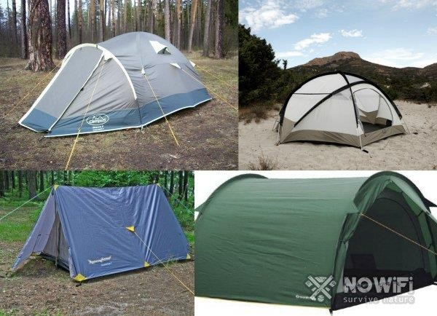
- Полубочки: более вместительные, чем палатки полусферической формы. Обычно они оборудованы тамбуром, в котором можно хранить личные вещи или спрятаться от непогоды. Единственный недостаток таких конструкций в том, что для их установки требуется достаточно много места. Это связано с тем, что колышки нужно сильно распереть, чтобы конструкция могла выдержать даже сильные порывы ветра.
Рисунок 2. Туристы чаще всего используют полубочковые, полусферные и двухскатные модели
Если вы отправляетесь в пеший поход, преимущество лучше отдавать каркасным полусферическим моделям. Они очень легкие, требуют минимум усилий для установки, но при этом способны защитить от ветра и осадков.
Если же в вашем распоряжении есть палатка-домик старого образца, она отлично подойдет для отдыха на природе с семьей. Внутри нее достаточно много места и для размещения личных вещей, и для сна. Однако следует быть готовым к тому, что весит такая конструкция достаточно много, а ее установка займет больше времени.

Как установить палатку: правила
Современные модели палаток настолько хорошо продуманы, что их установка в походе занимает минимум времени и не требует особых усилий. Но, чтобы сделать отдых по-настоящему комфортным, нужно соблюдать определенные правила обустройства укрытия (рисунок 3).

При установке палатки учитывайте такие нюансы:

- Старайтесь обустраивать место ночлега на опушке леса, а не в его глубине, так как на краю насаждений обычно гораздо меньше комаров. По этим же соображениям не стоит ставить палатку рядом с водоемом.
- Если вы опасаетесь дождя, окопайте периметр палатки неглубокими ямами, которые будут выполнять роль дренажных отверстий.

- Поскольку в палатке спят ногами к выходу, входное отверстие должно располагаться прямо напротив места привала. Так вы с легкостью найдете вход в свое убежище в ночное время.
- Перед установкой обязательно расчистите участок от шишек, веток и другого растительного мусора. Он будет ощущаться сквозь дно палатки и помешает качественному ночному сну.
- Колышки, которыми крепится палатка, нужно втыкать в землю под углом 45 градусов. Полностью заглублять их в грунт не имеет смысла, поскольку из-за сильного натяжения колышек может выскочить и конструкция нарушится.
На дно палатки обязательно выкладывают еще какой-то материал: карематы, надувные матрасы или простой слой плотной ткани. Так вы защитите себя от холода, исходящего от земли. Кроме того, если вам не удалось качественно очистить участок под палатку от мусора, такой дополнительный слой обеспечит комфортный отдых.
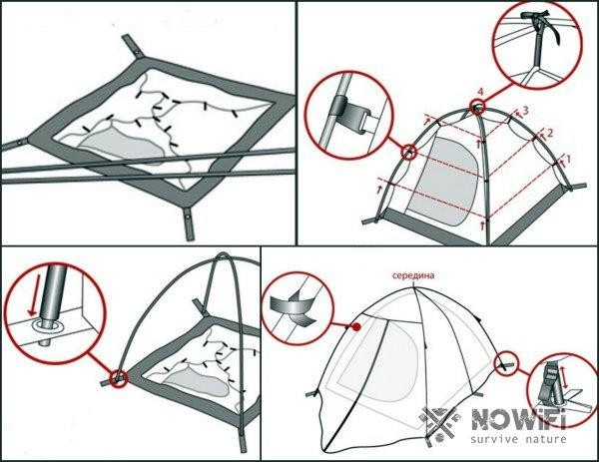
Рисунок 3. Пошаговая схема установки

Но самой главное в обустройстве места отдыха состоит в том, чтобы правильно выбирать место для размещения палатки. Поскольку эту играет ключевую роль в комфортном отдыхе, остановимся на этом моменте более детально.

Критерии выбора места
Даже если вы отправляетесь на отдых в места, где часто останавливаются туристы, это вовсе не означает, что палатку можно ставить где угодно. Как и в случае сборки конструкции, выбор места для ночлега играет решающую роль в комфортном сне и отдыхе (рисунок 4).

Порядок выбора участка следующий:

- Ни в коем случае не ставьте тент в низине. Если пойдет дождь, ваше убежище затопит водой. Лучше выбирать ровные участки или места на небольшой возвышенности.
- Если есть возможность поставить палатку в тени, выбирайте именно такое место. Это убережет внутреннее пространство от перегрева в дневные часы. Это условие особенно важно соблюдать, если вы проводите установку палатки рядом с пляжем на песке.
- Обращайте внимание на тропы, проложенные по земле. Не ставьте тент там, где проходят маршруты муравьев. Эти насекомые не меняют траектории своего передвижения, и быстро заполонят внутреннее пространство вашего временного жилища.
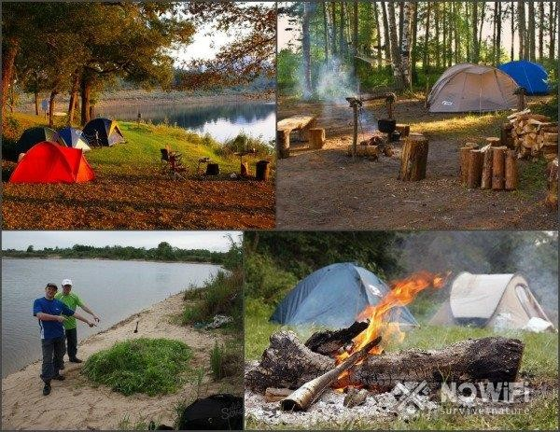
Рисунок 4.

Правильный выбор места для ночлега - залог комфортного отдыха
Кроме того, старайтесь не ставить палатку рядом с костром, так как летящие искры могут привести к возгоранию брезента. Кроме того, обращайте внимание на тропинки, которыми пользуются люди. Не стоит обустраивать свое жилье прямо по центру или в непосредственной близости с тропой. Так

вы рискуете повредить свою палатку, если ночью кто-то зацепится за колышек или веревку.

Как установить палатку зимой
Зимние походы считаются самыми сложными хотя бы из-за того, что отрицательные температуры мешают комфортной ночевке. Но, если вы будете руководствоваться советами, как провести установку туристической или плащ палатки правильно, ваш ночной отдыха будет вполне комфортным даже зимой (рисунок 5).

Чтобы обустроить комфортную зимнюю стоянку, следуйте таким рекомендациям:

- Внимательно оцените местность вокруг, лучше с помощью бинокля. Выбирайте тот участок, где вас гарантированно не засыплет снегом и не накроет лавиной. Из этих же соображений никогда не устанавливайте палатку на краю обрыва.
- Лучше потратьте больше времени на поиск идеально ровного и твердого участка. Это в любом случае быстрее, чем утрамбовывать его самостоятельно.
- Если подходящий ровный участок не нашелся, выровняйте снег на другом. Можно даже выкопать место под будущее укрытие. Но в процессе убедитесь, что тент расположен так, чтобы его вход не завалило снегом.
- Для установки зимней палатки обычных колышек может быть недостаточно. Их следует заменить специальными якорями. Если их под рукой нет, используйте любые другие предметы: кошки, лыжные палки или толстые ветки.

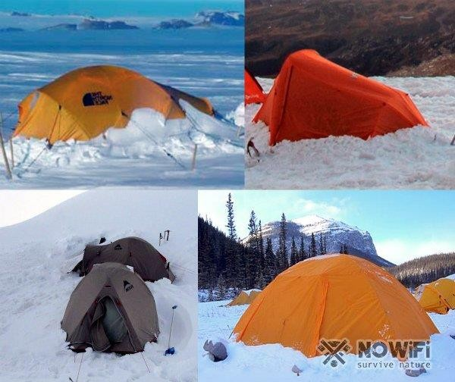
Рисунок 5. Зимой место для привала нужно искать особенно тщательно
При обустройстве зимнего места ночлега также следует придерживаться правила относительно отдаленности тента от костра. Чтобы согреться внутри палатки, лучше захватить с собой специальную туристическую печку.

Установка палатки пошагово
Установка палатки имеет свои особенности в зависимости от типа конструкции и модели. Если с каркасными вариантами никаких сложностей не возникает, то поставить плащ палатку или полубочку будет сложнее. Поскольку более современным вариантом считается второй, мы приведем инструкцию по сборке именно такого палаточного укрытия.

Чтобы конструкция получилась прочной и устойчивой, следуйте таким рекомендациям:

- Достаньте палатку из чехла, расправьте и расстелите дно на подготовленном участке. Далее пришпильте его колышками к земле.
- Соберите дуги и соедините их с оставшейся частью тента.
- Теперь нужно растянуть внутреннюю поверхность палатки, растянуть тент и закрепить его сверху.
Можно действовать и немного по-другому. Сначала расправляют верхний тент, собирают дуги, вставляют их в желобки тента и закрепляют стяжками.

После этого нужно растянуть тент, расправить палатку и прикрепить ее тенту с нижней стороны. На завершающем этапе расправляется и закрепляется дно. Вне зависимости от выбранного способа, палатка, установленная одним из этих способов, будет соответствовать всем требованиям безопасности и комфорта.

Ставим детскую палатку
Установить детскую палатку еще проще, ведь конструкция таких изделий изначально предельно проста и безопасна.
Обычно детские домики упаковывают в небольшие круглые чехлы, которые легко перевозить или даже переносить в руках.
Чтобы сделать подходящий домик для детских игр на природе, нужно вынуть тент из чехла и потянуть его за «потолок» вверх. Конструкция подобных домиков такова, что они раскладываются буквально за секунды. Вам останется только закрепить конструкцию колышками, чтобы ее не снесло ветром.

Как установить палатку куб
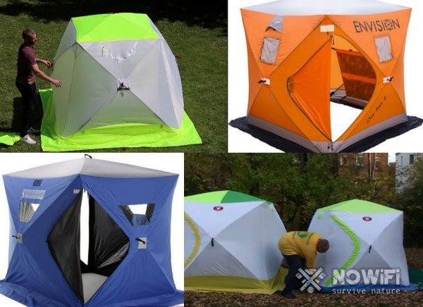
Палатка куб отличается от других моделей своим внешним видом и назначением. Обычно такие конструкции используются во время рыбалки, но они подойдут и в качестве временного укрытия для отдыха на природе (рисунок 6).
Рисунок 6.
Преимущество такой палатки в том, что она очень просторная, вмещает несколько человек, причем в ней можно свободно стоять в полный рост. Фактически, монтаж остается таким же: сначала устанавливаются опорные колышки, а затем на них натягивается тент, которые закрепляется стяжками или специальными застежками. Разница лишь в том, что при сильном ветре такую палатку не получится поставить в одиночку из-за сильной парусности.

Правила безопасности в походе:
- Выполнять любые распоряжения инструктора точно и без пререканий.
- Соблюдать этические нормы поведения в общественных местах.
- Дружелюбно и адекватно относиться к другим участникам похода, быть с ними вежливым и тактичным (то же относится и к местным жителям и к другим людям, встречающимся на пути).
- Соблюдать общие правила безопасности на маршруте. А именно: не оставлять группу без разрешения инструктора, не залазить на деревья и скалы, не подходить близко к обрывам, не спускаться по крутым и сыпучим склонам, соблюдать противопожарную безопасность в лагере и т.д.
- Придерживаться правил противопожарной безопасности на стоянках.
- Незамедлительно сообщать инструктору о любых недомоганиях или ухудшении самочувствия.
- По мере сил и возможностей принимать участие в установке палаток, сборе дров для костра, приготовлении пищи и других организационных моментах в лагере, а после его снятия – в уборке территории.
- Не разбрасывать мусор, беречь окружающую природу и встречающиеся на пути памятники истории и культуры.
- Во время похода докладывать инструктору о любых нестандартных происшествиях и ситуациях.
- Не проводить политическую или агитационную деятельность в походе.
На маршруте запрещается:
- Принимать участие в походе, имея серьезные проблемы со здоровьем или медицинские противопоказания.
- Спорить или пререкаться с инструктором.
- Неадекватно вести себя в группе, провоцировать конфликты, употреблять нецензурные слова.
- Принимать на маршруте любые наркотические вещества и препараты.
- Употреблять слабоалкогольные и алкогольные напитки на маршруте – в Клубе «Неизведанный Мир» в любых походах действует сухой закон.
- Самостоятельно оставлять лагерь, не спросив при этом разрешения инструктора.
- Отдаляться от стоянки настолько, чтобы вас не услышали другие участники группы.
- Отделяться от группы тем или иным образом – отставать от замыкающего, обгонять направляющего (руководителя группы).
- Самостоятельно посещать опасные места – крутые склоны, скалы, обрывы и т.д.
- Не лазить на скалы и деревья без разрешения инструктора. 11.Оставлять без присмотра костер, играть с огнем.
- Купаться в водоемах без согласования с инструктором.

- Собирать (и даже нюхать) неизвестные вам растения. 14.Пробовать или есть неизвестные вам ягоды и грибы. 15.Брать в поход напитки и продукты в стеклянной таре.
- Тем или иным образом наносить вред (ломать, рубить, пилить) живым деревья, кустарникам и растениям.
- На всем протяжении маршрута (на стоянках, привалах, в лагере) оставлять мусор (днем любой мусор – и даже бумажки! – вы собираете в рюкзак, а вечером сжигаете в костре; что нельзя сжечь – уносите в цивилизованные места).
Правила безопасности во время пеших переходов:
- Все участники похода движутся организованной колонной.
- Направляющий группу инструктор ведет колонну, замыкающий – следует за ней.
- На маршруте недопустимо нарушать дисциплину или идти вне колонны.
- Оставлять группу позволительно только с разрешения инструктора.
- Колонна начинает двигаться по маршруту, согласно разработанному треку и графику движения, только с разрешения инструктора и в полном составе.
- Во время движения по маршруту все участники похода должны строго придерживаться требований инструктора.
- О любой, замеченной в походе опасности необходимо стразу же сообщать инструктору.
- Участники группы не должны преодолевать сложные участки маршрута без необходимого снаряжения и достаточной уверенности в собственных силах.
- На маршруте нельзя допускать сильной потертости ног (если вы уже натерли ноги или у вас появились первые признаки плохого самочувствия, постарайтесь сразу же сообщить об этом инструктору или руководителю группы).
Правила безопасности во время движения по лесу
Главное правило на таком участке маршрута – осторожность, внимательность и неторопливость!
Для туриста основную опасность в лесной зоне представляют ветки деревьев, камни и ямы, скрытые в листве и траве, коряги, пни, завалы валежника и буреломы, чащобы и заросли кустарника, а также насекомые. Поэтому при движении по лесу, особенно в труднопроходимых зонах, следует надевать плотную одежду, прикрывающую открытые участки тела. Это поможет вам защититься от возможных царапин, ссадин и прочих травм, а в весенний период – еще и от клещей. Брюки необходимо заправить или в сапоги, или в носки, чтобы голень была прикрыта.
Если вы идете сквозь чащу, старайтесь придерживать ветки руками, чтобы они не травмировали участников группы, идущих следом за вами. А чтобы снизить риск травматизма от веток, следует двигаться по лесу цепочкой, на расстоянии 3-4 метра друг от друга. Идущие впереди цепочки должны предупреждать остальных участников группы о любых опасностях: скользких местах, торчащих пнях, ямах и прочем.

Двигаться по участку маршрута, не имеющему троп, необходимо медленно и осторожно, выбирая наиболее безопасное место для прохождения. Такой темп позволит туристу, наткнувшемуся на какое-либо препятствие, уменьшить вероятность получения травмы.
Желательно перешагивать прогнившие или неустойчиво лежащие стволы деревьев, особенно в дождливую погоду, когда они становятся скользкими. Если же группа вынуждена двигаться сквозь завалы валежника, каждый участник похода должен соблюдать при этом максимальную осторожность, использовать треккинговые палки или шесты для опоры, помогать другому преодолеть препятствие.
Во время преодоления глубоких распадков и оврагов, имеющих обрывистые стенки или заваленных камнями и бурелом, особенно если по их дну текут ручьи, необходимо выбирать самое пологое место для подъёма и спуска. Поднимаясь или спускаясь по скользким, влажным или крутым склонам, необходимо подстраховывать себя при помощи треккинговых палок, деревянного шеста или имеющихся рядом деревьев. Также нужно постоянно страховать друг друга.
Правила безопасности на горных склонах
Горные склоны можно разделить на травянисто-лесистые, скальные, осыпные.
Травянисто-лесистые склоны наиболее характерны для горной зоны Крыма.
- Склоны, поросшие лесом, часто изобилуют такими сложными препятствиями, как поваленные или сгнившие деревья, выступающие из земли корни, мшистые камни, скрытые промоины, ямы и прочее. Поэтому во время продвижения по данному участку маршрута необходимо быть предельно внимательным, использовать самостраховку (деревянный шест или треккинговыепальки) и оказывать друг другу взаимную помощь.
- Травянистые склоны бывают укрыты низкой или высокой травой. Двигаясь по склону, поросшему высокой травой, также необходимо быть очень внимательным, подниматься, а тем более спускаться, следует медленно и внимательно смотреть под ноги, так как трава хорошо скрывает рельеф. Здесь также могут встречаться невидимые из-за травы ямы, камни, стволы деревьев и прочие препятствия, о которые вы можете споткнуться. Склоны с низкой травой, особенно крутые, тоже бывают достаточно коварны. Часто мокрая после дождя трава становиться причиной падения туристов, а значит, у участников группы увеличивается возможность получить травму. Поэтому при спуске и подъёме по таким склонам необходимо придерживаться дистанции между участниками, чтобы в случае падения один из них не смог повалить с ног человека, идущего за ним. Деревянный шест или треккинговые палки необходимо держать при себе и при необходимости использовать в качестве страховки. Если вы всё-таки упали, необходимо затормозить себя, развернувшись лицом к склону, применяя шест или треккинговые палки, а также упираясь ногами или цепляясь руками о выступающие камни, корни, деревья и кустарники, встречающиеся на пути.

- Осыпные склоны представляют наибольшую опасность для туриста, т.к. их составляют мягкие, размывающиеся скальные породы. Поэтому главные опасности на таких склонах – это потеря устойчивости при движении и возможные камнепады. На осыпные склоны необходимо подниматься цепочкой, по возможности ставя ногу как можно устойчивее, а во время спуска – следить, чтобы порода не начала осыпаться позади вас. Особенно опасными сыпучие склоны становятся после дождей и недавно выпавшего снега. Их ненадежная поверхность может привести к скольжению и падению вниз. Поэтому на таких участках маршрута, особенно если склон имеет большой уклон, инструкторы должны применять групповую страховку, а туристы – страховать себя при помощи трекинговых палок и шестов.
- Скальные склоны. Если группа собирается проходить участок со сложным скальным рельефом, инструкторы должны принять все необходимые в данном случае меры предосторожности: определить примерную траекторию движения, подготовить страховочное снаряжение, отметить места возможных камнепадов (если таковые имеются), наиболее сложные в прохождении участки и примерные места их обхода. Наиболее простыми в прохождении являются кулуары (ложбины в горных склонах), контрфорсы (небольшие ребра на склоне горы) и ребра (короткие гребни в верхней части гор), тем не менее, они опасны возможными камнепадами. Поэтому во время движения по маршруту следует избегать спусков по очень длинным и крутым горным кулуарам. Также запрещается спускаться вниз по скальным склонам во время дождя или снегопада, т.к. на подобных участках значительно повышается риск падения, и туристу будет сложно остановить своё скольжение вниз.
Иногда спускаться со скальных склонов бывает значительно сложнее, чем подниматься, т.к. при этом склон просматривается не полностью. Поэтому перед началом спуска инструкторы должны организовать для группы надежную страховку. Инструктору следует спуститься первым и проверить прочность неровностей и выступов, за которые придется держаться руками, и устойчивость опоры для ног. Только после этого группа может спуститься вниз. Спускаться желательно медленно и плавно, стараясь держаться как можно ближе к скале. С пологих скальных склонов можно спускаться, развернувшись лицом вперед, а с крутых – лицом к скале.
Правила движения во время подъемов
Если вы двигаетесь по травянистому склону, то в зависимости от его крутизны ступни ног желательно ставить параллельно друг другу,
«ёлочкой» или «полуёлочкой». При этом вы можете наступать на плоскость склона всей подошвой или же внутренним или наружным рантом ботинок.
На пологом склоне можно идти, опираясь на всю ступню, а при увеличении его крутизны – изменить положение ступней: сначала на
«полуёлочку», а на особенно крутом – на «ёлочку». При этом в качестве дополнительной точки опоры можно использовать шест или треккинговые палки.

Если группа поднимается по склону зигзагом или наискось, ноги желательно располагать «полуёлочкой», опираясь на всю ступню. При этом вес верхней ноги (по отношению к склону) должен приходиться на наружный рант ботинка, а нижней – на внутренний. Находящуюся сверху ногу желательно ставить горизонтально, а другую – разворачивать носком вниз по склону. Это не только повысит устойчивость передвижения, но и поможет снизить нагрузку на голеностопные суставы. На очень крутых склонах можно комбинировать эти два способа: одну ногу опирать на склон рантом ботинка, а другую – ставить всей подошвой, немного разворачивая её вниз.
Поднимаясь по склону зигзагом, необходимо следить за тем, чтобы не утратить равновесие на поворотах. При этом вес тела должен приходиться на внешнюю по отношению к склону ногу, а носок внутренней необходимо разворачивать в ту сторону, в которую вы хотите повернуть.
Правила движения во время спусков
Самое главное правило на спусках – никогда не бежать и не спешить! Спускаясь вниз, ступни необходимо располагать параллельно, слегка развернув носки в стороны, и опираться при этом на всю ступню. На спусках нужно быть предельно осторожным и собранным, так как при падении есть риск сильно травмироваться и получить ушибы от встречных предметов (камней, деревьев, кочек и т.д.). Спускаться нужно очень медленно, по возможности страхуя себя при помощи веток, стволов деревьев и валунов, встречающихся на пути. Старайтесь не хвататься за любую попавшуюся ветку – она может быть сухой и сломаться, на выдержав вашего веса. На очень крутых склонах, поросших лесом, можно спускаться, придерживаясь за стволы деревьев – от дерева к дереву. Если тропа, идущая по склону, достаточно широкая, можно спускаться по ней зигзагами – от правого края тропы к левому, и наоборот, также по возможности придерживаясь за стволы деревьев. На сыпучих, скользких и очень крутых склонах можно спускаться боком, располагая стопы перпендикулярно траектории вашего движения, или же «ёлочкой».
Спускаться со склонов спиной разрешается только на небольших каменных или скальных уступах, и даже тогда при условии, что сверху и снизу вас будет страховать другие участники группы.
Если спуск стал скользким после дождя, категорически не рекомендуется наступать на корни деревьев, которые выступают из земли параллельно траектории вашего спуска, т.к. велик риск проехаться по ним, как по льду. Однако если вам попались корни, расположенные перпендикулярно этой траектории, можно воспользоваться ими в качестве ступенек, располагая ступни вдоль корней, перпендикулярно линии вашего движения. На скользких спусках можно спускаться зигзагами. Однако, иногда даже много раз хоженая тропа в дождливую погоду может стать хуже льда, поэтому такие спуски желательно обойти по относительно сухому лиственному настилу или по участкам, расположенным по бокам от тропы, где почва не настолько размыта.

Если группа спускается с относительно пологого склона, по нему можно идти, развернувшись лицом вперед и присогнув колени. При этом ваши шаги должны быть короткими, быстрыми и пружинистыми. Если склон скользкий или крутой – желательно спускаться по нему боком, а трекинговые палки или шест держать наизготовку для самостраховки.
Если склон мокрый и травянистый, где подошва ваших ботинок очень быстро забивается грязью, рекомендуется быть предельно внимательным, чтобы не поскользнуться. Грязь необходимо удалять, периодически ударяя палкой или шестом по ранту обуви.
На каменистых и осыпных склонах, поросших высокой травой или мелким кустарником, рекомендуется идти очень медленно, иначе вы рискуете соскользнуть и потерять равновесие. К тому же, густая растительность не даст вам различить микрорельеф склона, увеличивая опасность падения.
Обратите внимание!
Если участник группы не соблюдает вышеперечисленные правила, организаторы похода оставляют за собой право дисквалифицировать его, удалив с маршрута.

Cъедобные грибы
Белый гриб

Маслята

Моховик

Подосиновик

Подберёзовик обыкновенный

Польский гриб

Болетин

Дубовик крапчатый

Каштановый гриб

Козляк

Перечный гриб.

Лисичка

Рыжик

Опёнок осенний

Сыроежка

Майский гриб

Колпак кольчатый

Мокруха войлочная

Рядовка опёнковидная

Шампиньон

Вёшенка

Груздь настоящий

Груздь чёрный

Волнушка розовая

Говорушка

Краснушка

Навозник белый

Валуй

Серушка

Скрипица

Горькушка

Трюфель белый

Строчок обыкновенный

Сморчок съедобный

Лопастик курчавый

Отидея (ослиное ухо)

Туристические узлы

Прямой узел Прямой узел называют узлом Геракла (Геркулеса). С древних времён его используют, если нужно соединить разорвавшийся канат, удлинить трос или упаковать не тяжёлый груз.
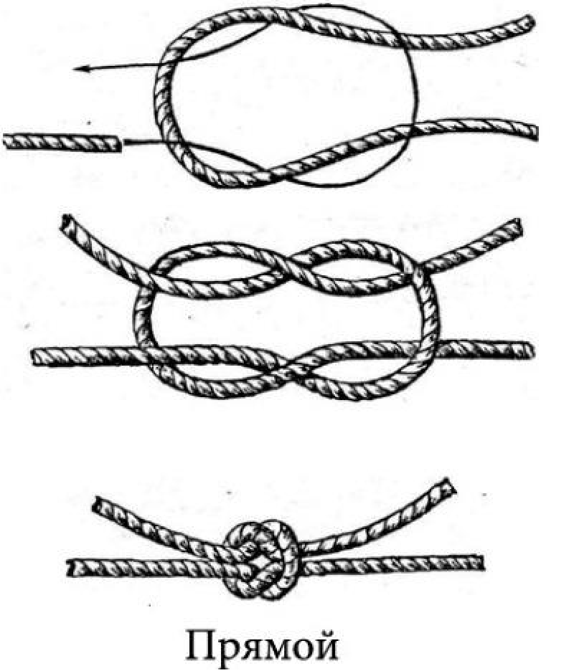

Рифовый в ситуациях, когда нужно что-либо крепко связать, а затем быстро развязать, используют
рифовый узел. Моряки так связывают чехлы
спасательных шлюпок, паруса, палубные механизмы. В туризме рифовым узлом соединяют вспомогательные верёвки, которые подвергаются
переменной нагрузке. Народное название соединения
– узел с 1 бантиком.

Встречный Второе название встречного проводника – ленточный узел. Альпинисты и
туристы применяют его для связывания строп и ремней. Относится к вспомогательным
соединениям, долго завязывается. Служит для
соединения лент одинакового и разного диаметра, для связки верёвки с лентой. Встречный узел
надёжный, не скользит и хорошо удерживает вес.

Ткацкий Прочный узел, другие названия – рыбацкий, лесной, речной. Туристическое название – вспомогательный булинь. Ткацкий узел обязательно усиливают контрольными узлами.

Шкотовый Узел своё название получил от шкота – снасти, с помощью которой управляют парусом.
Другие названия связки – узел Вебера, ткацкий булинь, сеточный, ведерный. Таким способом привязывают натянутый канат к карабину или металлическому кольцу. Узел применяют, если
верёвка находится под постоянным натяжением. При слабой или переменной нагрузке шкотовый узел
сползает.

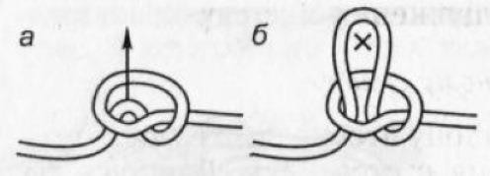
Узел пустышка Дополнительный узел, которым пользуются для стягивания верха мешка, рюкзака. Пустышка легко развязывается, стоит потянуть концы верёвки в разные стороны.

Стремя, он же щёголь или выбленочный – узел, которым прикрепляют верёвки к опорам, карабинам и другим предметам с ровной поверхностью. Его
применяют для самостраховки, во время
спасательных операций, используют как петлю для ноги во время подъёма. С помощью узла стремя
несколько предметов связывают одной верёвкой.

Восьмёрка Узел восьмёрка – стопорный узел,
быстрый в выполнении. Он утолщает верёвку и блокирует её, не давая проскальзывать через
крепления или отверстия. С помощью восьмёрки альпинисты крепят к тросу карабины, рыбаки
привязывают крючки к леске. Узел самостоятельно не развязывается, не смещается, не затягивается. Его применяют на тросах и верёвках из всех материалов.
Не подходит восьмёрка только для жёстких лесок из флюорокарбона.

Экстремальные ситуации, обусловленные неблагоприятными
погодными условиями

Осадки.

Дождь, мокрый снег, град, изморозь, иней, делают поверхность склонов скользкой. Опасность срыва в таких условиях возрастает. При температуре воздуха 2º-4º, дождь или мокрый снег может вызвать переохлаждение человека. Дождь или снег увеличивает опасность камнепадов и лавин.

Туман.

Серьезную опасность в горах представляет туман. Он резко затрудняет ориентирование, ухудшает звуковую и зрительную связь. В такой ситуации группа может выйти на опасный участок рельефа.

Меры предосторожности. Если непогода застала группу на склоне, необходимо прекратить движение и организовать бивак. Если безопасного места нет, нужно двигаться до первого удобного безопасного места. В случае тумана группа, пока имеется видимость, должна по карте определить свое место положение и засечь по компасу ориентиры. При движении в тумане нужно соблюдать такой интервал, при котором соседние участники видят и слышат друг друга.

Гроза.

Основная опасность грозы – поражение молнией. Признаки опасности молнии – эффекты связанные с нарастанием напряженности эл. поля: зуд кожи головы, шевеление волос, жужжание металлических предметов. Наибольшая опасность поражения молнией в горах — на вершинах, гребнях и других возвышающихся элементах рельефа.

Перед началом грозы надо спуститься с возвышенностей. При этом надо избегать водотоков по желобам, кулуарам, расщелинам, нельзя прислонятся к стене, прятаться в нишах скал, в небольших ямах.

На равнине во время грозы не следует находиться у отдельно стоящих деревьев. В лесу нельзя прятаться под высокими деревьями.

При грозе металлическое снаряжение нужно расположить на некотором удалении от людей. Сами участники должны сесть на электроизолирующие предметы – рюкзаки, коврики, сухие веревки.

Нельзя распологатся в непосредственной близости от костра – столб нагретого воздуха имеет относительно небольшое сопротивление.

Ветер.

Ветер способствует образованию камнепадов, снежных карнизов, лавин. В сочетании с низкими температурами может привести к переохлаждению организма и к отморожению. Начиная со скорости ветра примерно 15 мс дальнейшее увеличение скорости ветра на 1 мс равноценно понижению температуры воздуха на величину около 5º. Сильный ветер может сбросить идущих по гребню, снести или порвать палатки на неудачно расположенном биваке.

Меры предосторожности. Избежать перечисленных опасностей можно только при грамотном планировании маршрута, выборе правильной тактики и времени движения, умелом выборе места и способа устройства бивака, тщательном подборе личного и бивачного снаряжения.

Температура и влажность воздуха.

Как низкие, так и высокие температуры отрицательно влияют на организм человека, их воздействие при определенных обстоятельствах может привести к аварийной ситуации. Кроме обморожений, длительные, а также кратковременные сильные воздействия низких температур нередко вызывают понижения температуры слизистой оболочки носа и горла, охлаждение мышц и связочно-суставного аппарата, что увеличивает вероятность получения травм.

Меры предосторожности. Правильный подбор обуви, одежды, спальных мешков и палаток, теплоизолирующих ковриков, соблюдение темпа движения, моральная подготовка группы к воздействию холода – практически полностью исключают опасность переохлаждения и обморожения.

Летом в горах пренебрежение элементарными правилами может привести к тепловому удару, резкому снижению работоспособности, внимания, скорости реакции и, как следствие, возникновению аварийной ситуации на технически сложном участке.

Меры предосторожности сводятся к следующему: одежда не должна препятствовать вентиляции тела; темп движения не должен быть высоким в

жаркие часы. Целесообразно в самые жаркие часы устраивать 2-3 часовой привал. Необходимо также соблюдать водно-солевой режим в течении дня.

Действие участника, отставшего от группы

Как правило, такая ситуация происходит неожиданно. Замешкался на привале, а группа ушла вперед, остановился завязать шнурок, расстегнулось лыжное крепление, надо подтянуть лямку рюкзака, отошел в сторону от тропы за цветком, грибом, решил сделать интересный снимок, сел на минутку передохнуть, потерялся в тумане, В снежном буране и т.д. Но то, что происходит потом, часто оканчивается трагически. При попытке нагнать группу отставший может пойти не по той тропе, решив срезать угол – уйти не в ту сторону и т.д. и т.п.. Казалось бы, мелочь, досадная оплошность, а в конечном итоге драма или даже трагедия.

Для тех, кто отстал от группы, также существуют определенные правила поведения:

- не суетиться и, догоняя товарищей, не идти «напрямую» или «срезая» углы;
- если это произошло зимой, то, как бы ни петляла лыжня, сходить с лыжни ни в коем случае нельзя. Лыжня, как и след, – единственная ниточка, связывающая отставшего с группой;
- догонять группу можно только при прямой ее видимости на открытой местности: в степи, на безопасном склоне горы, редколесье и т.п.;
- если лыжня не одна, следов не видно, видимость ограничена, группы не видно и не слышно или разыгралась непогода: метель, песчаный смерч, сильный ливень, сильно пересеченная местность, буреломная тайга, труднопроходимое болото или наступила ночь, даже если она и лунная, то необходимо оставаться на том месте, где вы отстали от группы. Рано или поздно в группе хватятся пропавшего и организуют поиск;
- при непрерывном движении отставшего его поиск крайне затруднен, а опасность окончательно заблудиться слишком велика;
- в вечернее или ночное время надежнее всего разжечь костер в непосредственной близости от тропы или лыжни. Костер обеспечит тепло и явится сигнальным маяком для поисковой группы;
- в безлесных районах, где костер развести нечем, необходимо найти надежное укрытие от непогоды, хорошо видимое с той стороны, куда ушла группа.

В большинстве ситуаций рекомендуется следующий порядок действии отставшего от группы:

- остановится прислушаться к звукам;
- не сходя с тропы ждать и периодически подавать сигналы;

- если знаете точно тропу, вернутся на предыдущую стоянку, ночевку;
- развести костер;
- найти или построить временное укрытие от непогоды.

Чтобы не допускать отставания участников, надо соблюдать несколько обязательных требований, которые предъявляются к организации движения группы туристов. Правила эти следующие:

- группа движется цепочкой друг за другом и ни в коем случае не вразброд;
- первым идет ведущий, наиболее опытный член группы или ее руководитель. Он выбирает дорогу и определяет места для отдыха и ночлега;
- за ведомым идут наиболее слабые, физически не подготовленные и больные. По ним равняется скорость передвижения всей группы;
- последним идет назначенный руководителем замыкающий из числа наиболее физически сильных и выносливых участников. В его обязанность входит не допускать самовольного выхода из строя участников движения или их внезапной остановки по перечисленным выше причинам;
- в случае остановки какого-либо из участников группы замыкающий должен немедленно сообщить об этомном ведущему и остановить всю группу;
- при уходе с места привала замыкающий уходит последним, проверив предварительно количество ушедших перед ним членом группы;
- на очередном привале ведущий и замыкающий проверяют численность членов группы и в случае отсутствия кого-либо немедленно организуют его поиск;
- при организации поиска его участники не должны отправляться на поиск пропавшего налегке и в одиночку;
- поисковая группа в первую очередь проверяет участок маршрута до предыдущего места отдыха, и, если пропавший турист не обнаружен, основная группа организует бивак и челночный или спиральный поиск пропавшего;
- небольшой группе разделяться вообще не следует, особенно в плохих погодных условиях, и на поиск пропавшего или пропавших надо отправляться всем вместе.

Экстремальные ситуации, обусловленные неправильными
действиями туристов

Термические ожоги

Неосторожное обращение с костром, туристским примусом, походной газовой кухней, опрокидывание посуды с горячей пищей и обваривание кипятком или паром – весьма распространенные причины травм в путешествиях.

Профилактика термических ожогов. Для предотвращения травм, связанных с ожогами, надо руководствоваться следующими правилами:

- дежурные у костра должны иметь длинные брюки, обувь и рукавицы;
- костровые рогульки, перекладина или тросик для подвески котлов должны быть надежными;
- емкости с готовой горячей пищей следует ставить только в то место, где на них не могут наступить люди; зимой посуду с горячей пищей не рекомендуется ставить в снег, так как при его подтягивании она легко опрокидывается;
- у костра необходимо пользоваться длинными поварешками;
- надо избегать искристых дров; не допускать игр и развлечений с огнем.

Ранения режущими и колющими орудиями
В руках неумелого или недисциплинированного туриста любые режущие или колющие орудия становятся потенциально опасными и могут быть причиной ранений и порезов. Обычно это случается при заготовке дров, падении с ножом или топором в руках или просто в результате баловства.

Профилактика ранений от острых орудий. Туристам следует соблюдать следующие правила:

- на маршруте топоры, пилы, ножи носят только зачехленными;
- на привалах острые орудия складывают только в условленном месте (ни в коем случае не втыкая их в деревья, тем более на высоте человеческого роста);
- на ночлеге острые орудия прячут под палатку; топором и пилой работают в рукавицах;
- обрубая ветки с лежащего дерева, нужно находиться по другую сторону ствола;

- недопустимы всевозможные забавы, связанные с бросанием ножей или топоров в деревья.

Отравления продуктами питания

Употребление в пищу недоброкачественных продуктов может при» вести к пищевому отравлению или острому расстройству желудка. Симптомы-

заболевания – схваткообразные боли в животе, озноб, острый понос, мучительные тошноты, упадок сердечной деятельности, повышение температуры. Поскольку пища готовится на всех туристов, отравление может одновременно поразить большую часть группы и в самый неожиданный момент (следует иметь в виду, что скрытый период пищевого отравления длится несколько часов).

Профилактика отравления продуктами питания. Для предупреждения таких отравлений необходимо соблюдение простейших гигиенических правил:

- в походных условиях нельзя употреблять вареные сорта колбас, не проверенные мясные и молочные продукты домашнего приготовления, консервы во вздутых (так называемых бомбажных) банках;
- питьевая вода должна браться только из чистых источников и быть прокипяченной;
- нельзя оставлять для вторичного употребления консервированные продукты во вскрытых, особенно металлических, банках;
- нельзя есть продукты с прогорклым запахом или потерявшие свой обычный вид и цвет.

Потертости, мозоли

Несоблюдение санитарно-гигиенических требований к снаряжению, и особенно к одежде и обуви, легко может стать в походе причиной различных потертостей, наминов и мозолей. Чаще этим страдают те туристы, которые носят не приспособленную для походных условий обувь и одежду.

Профилактика потертостей, мозолей. Самое главное – правильно подобрать снаряжение по условиям путешествия, подогнать и проверить его до выхода на маршрут.

В путешествии надо быстро реагировать на изменение погодных и других условий и соответственно менять одежду и темп движения, не допуская длительных местных перегревов тела, движения в сырой одежде, не оправданных обстановкой марш-бросков, при которых у новичков, как

правило, сбиваются ноги. По прямому назначению надо использовать и так называемые подгоночные привалы.

Обнаружив малейшее неудобство в обуви или одежде, нужно, не дожидаясь пока оно приведет к намину или потертости, постараться ликвидировать вызвавшую его причину: переодеться, переобуться, сменить носки. В качестве предупредительной меры можно иногда бинтовать ноги эластичным бинтом, носить перчатки, прокладывать между рюкзаком и спиной мягкие предметы и т. п. Отличной профилактикой являются регулярные гигиенические процедуры и соблюдение чистоты тела.

Травмы (ушибы, растяжения, переломы, сотрясения)

Причиной многих травм часто бывают различные падения и срывы, связанные с неорганизованностью и недостаточной дисциплиной туристов. Недисциплинированность – самая грозная опасность туристского путешествия. Она может проявляться и в пренебрежении к установленным правилам проведения походов, и в лихаческом отношении к маршруту, и в случаях одиночного хождения туристов, и в игнорировании ими общепринятых норм поведения. Иногда это объясняется слабым, неавторитетным руководством группы, приводящим к расколу коллектива, к неподчинению участников общим задачам, к самовольному изменению маршрута. Такие группы практически находятся на грани аварийного состояния.

Профилактика травматизма, вызванного неорганизованностью и отсутствием дисциплины. Охватывает весь круг вопросов, связанных с подготовкой и проведением путешествия. Это сплочение коллектива туристской группы, воспитание ответственности перед Товарищами, требовательность к себе и нетерпимость к любому нарушению правил безопасности. Такие задачи должны ставиться еще до выхода на маршрут – при комплектовании туристской группы, распределении обязанностей, проведении физической и технической подготовки участников путешествия.

К профилактическим мерам на маршруте относятся: групповой контроль над неорганизованным участником; вынесение недисциплинированному члену группы общественного порицания. Крайней мерой, вызванной невозможностью установления дисциплины и порядка в группе, является отказ от дальнейшего проведения путешествия.

Острая сосудистая недостаточность, обмороки

Чрезмерные физические нагрузки у малотренированных туристов – значительные превышения темпа движения, веса рюкзака, набора высоты при передвижении в горах и т. п. – могут вызвать острую сосудистую

недостаточность, проявляющуюся в резкой общей слабости, сердцебиении, болях в области сердца. У человека синеют губы, нос, кончики пальцев, учащается пульс, он ощущает нехватку воздуха. К сердечной недостаточности предрасполагают перенесенные острые инфекции, заболевания легких, охлаждение, хронические заболевания сосудов и сердца.

Обморочное состояние может явиться следствием перегрева организма, быть вызвано нарушением походного режима и долгим перерывом в приеме пищи. Обморочное (шоковое) состояние могут также вызвать страх, потеря крови, сильные боли при переломе, вывихе или ушибе.

Профилактика острой сосудистой недостаточности, обмороков. Для предупреждения таких явлений необходима хорошая физическая подготовка к походу, тщательная проверка туристами своего здоровья у специалистов и выполнение их рекомендаций, постепенность и последовательность в увеличении нагрузок, хорошая акклиматизация, соблюдение режима работы и отдыха на маршруте.

Беседа : «Аптечка туриста»

Кто может мне сказать, Что помощь медицинскую Поможет оказать? (Аптечка) Ребята, а что такое медицинская аптечка? Медицинская аптечка – это комплект средств,
предназначенных для оказания первой медицинской помощи. А, что же должно быть в медицинской аптечке? (бинт, вата, перекись водорода, зелёнка, йод, лейкопластырь, ватные палочки, таблетки) - Это перекись водорода. Она нужна для промывания ран. - Это зелёнка. Она нужна для смазывания ран, чтобы убить микробы. - Это пластырь. Он нужен для заклеивания ран. И т. д. Ребята,
таблетки назначает только врач, самим ни в коем случае нельзя их есть, а обработку ран производят только чистыми руками. Врачи несомненно помогут вам справиться с бедой, но до их прихода необходимо оказать пострадавшему первую помощь. Зачастую оказанная первая помощь может спасти человеку здоровье и жизнь. Я хочу сегодня поговорить с вами о травмах и как оказать первую помощь при несчастных случаях. А поможет нам в этом
моя аптечка Рассматривание содержимого аптечки.
  - Синяк, ушиб.
Самая распространенная травма это синяки и ушибы.Лечатся они очень просто:нужно положить на ушибленное место что- нибудь холодное: лед, смоченное холодной водой полотенце, повязку.
  - Ссадина.
Если бывают ссадины, то сначала их надо промыть водой. Когда ссадина подсохнет, то место вокруг неё смазывают йодом или зеленкой.
  - Рана, порез.
Раны и порезы отличаются от ссадин тем, что они глубже и кровь из них течет сильнее. Поэтому, промыв их водой и смазав место вокруг них йодом, надо заклеить их бактерицидным пластырем или забинтовать.
  - Ожог.

- Сказать взрослым.
- Подставить обожжённое место под струю холодной воды.
5. Кровь из носа.
- Сказать взрослым
- Принять положение сидя, не запрокидывать голову.
- Держать платок у носа.
- Приложить на переносицу что-то холодное.
- Укус пчелы или осы.
Почувствовав укус, нужно, прежде всего, осмотреть ранку на предмет наличия в ней жала и если оно есть - извлечь его. К укушенному месту следует приложить раствор соды. Для уменьшения боли и отека прикладывают холод.
Ранку стоит смазать зелёнкой или йодом.
- Что делать если покусали муравьи: Укушенные места можно обработать водным раствором соли или соды.
- Что больше всего запомнилось? Чему научились? Что понравилось?
- Пожелайте друг другу здоровья.

Виды костров

Виды костров: их предназначение и способ разведения
Каждому человеку, которому довелось побывать на охоте, рыбалке или обычном туристическом походе, приходилось сталкиваться с разведением костра. О том, какие виды костров бывают и их назначение мы сейчас с вами увидим и узнаем.
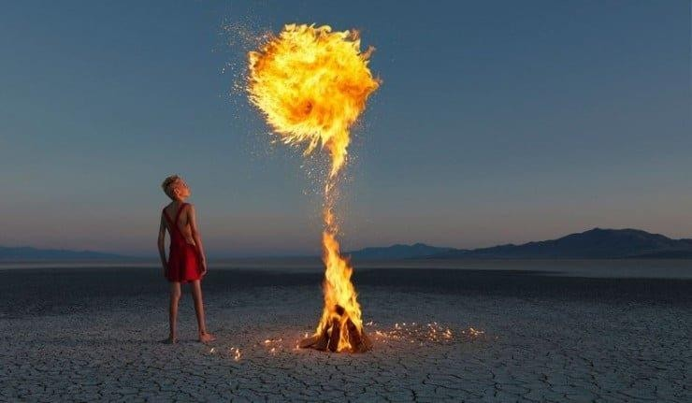

Шалаш
Самый распространённый в туристических походах вид костра, когда поленья складываются под наклоном к центру, при этом поленья сгорают достаточно быстро посередине в верхней части, собирая основные угли по центру. Такой вид хорош для быстрого приготовления пищи в походных условиях, разогрева чайника. Для согревания ночью он не подходит, поскольку основной жар сосредоточен посередине в одном месте.
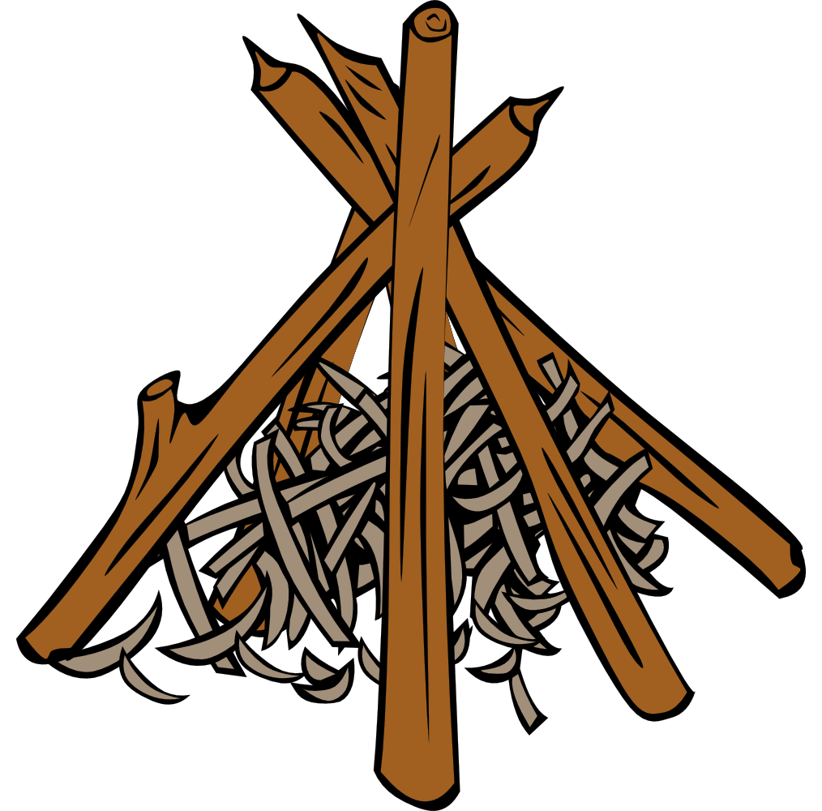
Шалаш

Колодец
Отличается от «шалаша» тем, что позволяет приготовить пищу в нескольких емкостях одновременно. Его конструкция состоит из расположенных на небольшом расстоянии параллельно друг другу двух длинных поленьев, поперек которых сверху кладутся еще два полена.


Колодец
Таким образом конструкция выкладывается до достижения необходимой высоты. Приготовление нескольких блюд одновременно возможно благодаря тому, что обеспечивается необходимый доступ кислорода и равномерное распространение огня по длине дров.

Следует учитывать, что этот вид лучше разжигать в безветренную погоду, поскольку в противном случае огонь будет распространяться неравномерно.

Таежный

Если необходимо развести костер, который будет гореть всю ночь, отдавая большое количество тепла, подходящим вариантом станет таежный костер. Для его сооружения понадобятся два ряда толстых длинных бревен, в каждом из которых нужно разместить по 2 или 3 полена. Эти ряды должны пересекаться под небольшим углом непосредственно над углями. Причем первый ряд нужно укладывать с плотным расположением поленьев друг к другу на угли, а второй над ним сверху под углом. Горение брёвен достигается по всей их длине, но основная часть жара приходится на их переФинская свеча
Назначение костра-«свечи» состоит в разогреве воды для чая или приготовления пищи на охоте, рыбалке или в походе во время кратковременного привала. Такой костер не способен обогревать большую площадь вокруг себя, поскольку жар сосредоточен в самом его центре. Для его сооружения используется полено, верхушка которого разрубается на 6-8 частей в зависимости от его толщины. Внутрь раскола помещается трут с поленьями и разжигается. Свеча способна гореть около восьми часов, выделяя равномерное комфортное тепло вокруг себя на небольшую площадь. Этот вид подходит для разведения в теплую сухую погоду, поскольку группа не нуждается в сильном обогреве, и костер безопасен для окружающей среды.
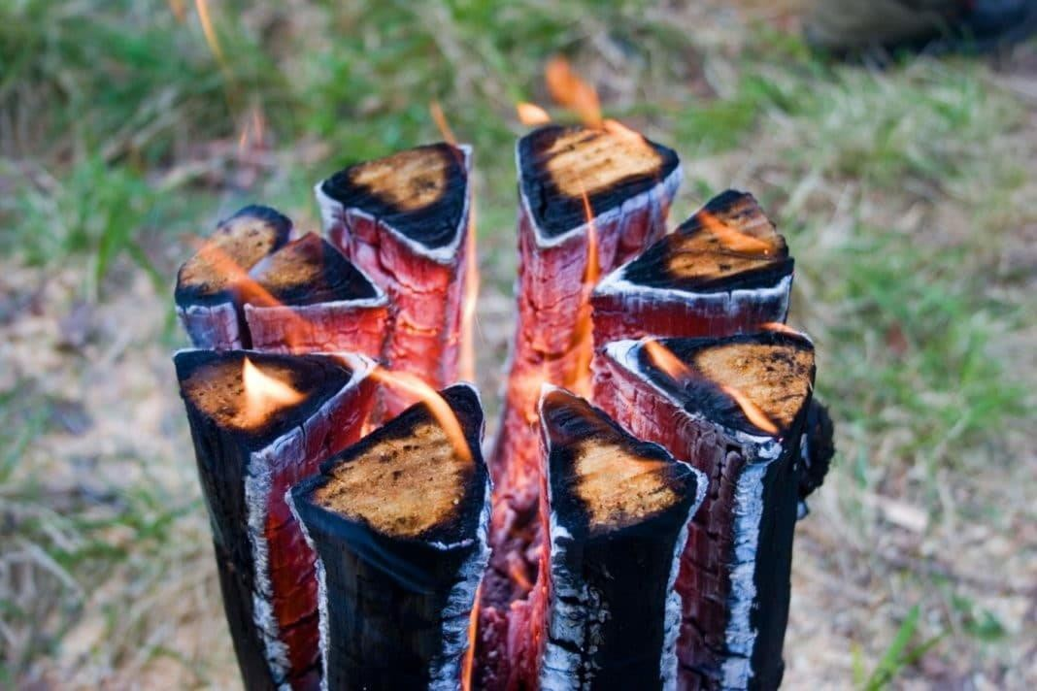

Нодья
Нодья способна обогревать группу людей во время похода на протяжении всей ночи без добавления дров, даже зимой при низких температурах. Она складывается из трех толстых и длинных бревен длиной не менее двух или трех метров. Для розжига нодьи используются угли, полученные во время розжига обычного костра, который разводится рядом. Они подсыпаются на всю длину одного выложенного бревна, которое сверху закрывается хворостом или еловыми ветками.
Когда они разгорятся, с двух сторон от первого бревна кладутся еще два. Чтобы они быстрее занялись огнем, нужно сделать насечки топором и закатить этой стороной внутрь костра. Когда они загорятся, сверху кладется еще одно бревно насечками к огню. Бревна диаметром больше 40 см способны гореть на протяжении все ночи.

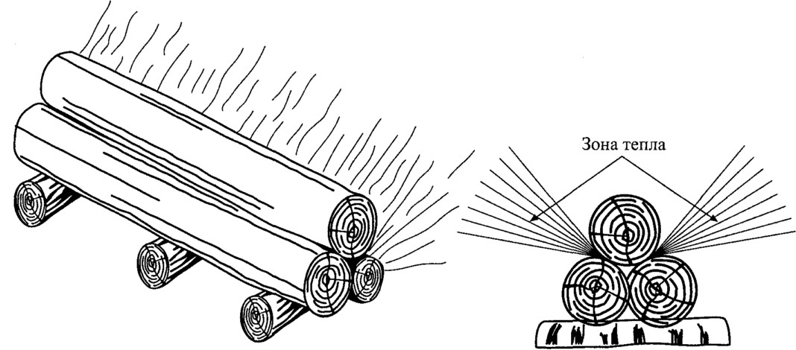

Камин

«Камин» также используется для обогрева ночного лагеря. Он обеспечивает длительное горение бревен, поскольку его конструкция такова, что по мере сгорания нижних бревен, скатываются верхние и начинают гореть. Конструкция
«камина» состоит из четырех коротких бревен, которые укладываются в виде колодца, а с одной из его сторон
выкладывается стенка высотой в два бревна. Чтобы их держать, вбиваются два колышка с наклоном наружу. По мере сгорания бревен в «колодце», скатываются те, которые находятся в «стенке». Непосредственно сам огонь разводят внутри «колодца».

Полинезийский
Полинезийский костер чаще всего используется во время дождя, когда погода сырая и промозглая. Для сооружения конструкции нужно сделать конусообразную яму, сужающуюся книзу, глубиной до одного метра. Стенки ямы
выкладываются бревнами, а на дне разводится костер. Полинезийский вид костра дает много углей, которые долго поддерживают тепло, и удобны не только во время дождя, но и сильного ветра.


Звезда
Когда дров совсем мало, можно развести так называемый звездный костер. Он очень экономичный при расходе топлива, но его нельзя оставлять без присмотра, например, ночью, поскольку необходимо подвигать бревна по мере их сгорания от окраин к центру. Звезда выкладывается таким образом, чтобы по радиусу костра были выложены бревна в длину, на угли, начиная от самого центра. Если нужно поддерживать огонь на медленном горении, периодически подвигая новые дрова к старым, то этот вид является самым подходящим.
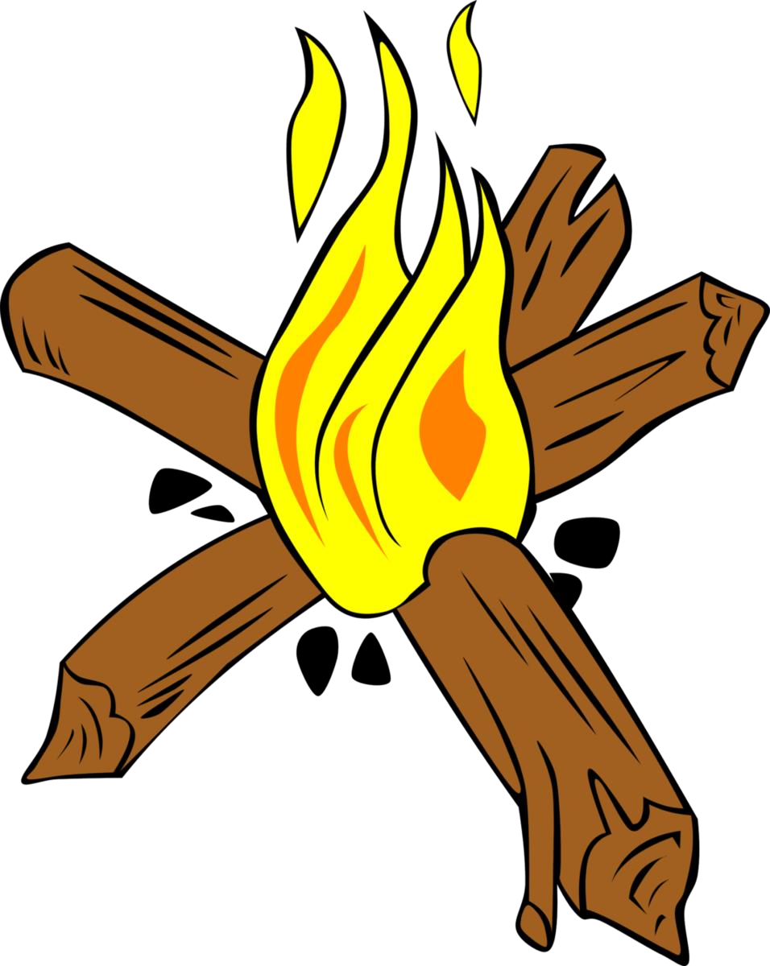

Виды походов и маршрутов

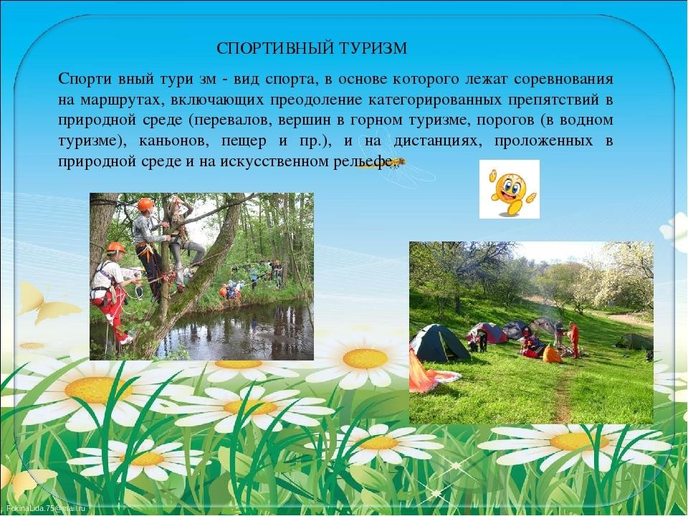

Линейный маршрут– путь следования, начало и окончание которого происходят в разных географических пунктах пребывания. Вместе с тем это наиболее распространенная разновидность туристического маршрута. Турист пребывает в дестинации в течение 7–10 дней и более, совершая однодневные экскурсии из места своего пребывания. После отдыха турист возвращается в место постоянного проживания.

Радиальный маршрут– путь следования, начало и окончание которого происходят в одном географическом пункте пребывания, располагаясь в нем турист совершает путешествия в другие пункты пребывания, возвращаясь при этом в пункт начала путешествия.
Кольцевой маршрут– путь следования, начало и окончание которого происходят в одном географическом пункте пребывания. При этом место прибытия в страну или местность может быть:

- неизменным, когда туристы, прибывая в страну, проходят только через один-два транзитных пункта (города).
- отличным от места прибытия, когда туристы прибывают в один город, а вылетают домой из другого города.

То есть в первом варианте путешествие по стране неизменно начинается и заканчивается в одном и том же пункте, а во втором – турист прибывает в один туристический центр, а уезжает домой из другого (так называемые кроссинг-туры).

Комбинированный маршрут— путь следования, который содержит все элементы линейного, кольцевого и радиального маршрутов в той или иной комбинации.

Виды туристических походов

Виды походов
Правилами проведения туристических спортивных походов предложено следующее определение понятия туристский поход.
Туристский поход – это путешествие с активным способом передвижения в отдаленных от места жительства районах, осуществляемое с образовательной, оздоровительной, спортивной, исследовательской целями. К спортивным походам относятся путешествия, соответствующие «Единой всероссийской спортивной классификации туристских маршрутов» (ЕВСКЕМ) и проводимые в соответствии с Правилами
Туристические походы могут проходить как на равнинах, так и в горах или на поверхности воды.
Цели у людей, идущих в поход, преследуются разные: кто то идет, чтобы осуществить небольшую пешеходную прогулку выходного дня с туристским снаряжением, покушать еду, приготовленную на костре и попеть песни под гитару, а кто то идет, чтобы пройти сложный и многодневный маршрут в горах или по воде, требующий серьезной подготовки и дорогого снаряжения. Туристические походы являются очень перспективным видом туризма, ввиду возможности удовлетворения потребностей различных категорий населения. Наиболее массовыми и интересными для рассмотрения с точки зрения популяризации туристических походов являются: пешеходный, лыжный, горный, водный, спелеологический и комбинированный виды туризма.

Пешеходные походы. Пешеходный туризм – это один из видов спортивного туризма, подразумевающий под собой прохождение маршрута по пересеченной местности без использования транспортных средств. Пешеходный туризм также называют на английский манер – траверс. Данный вид туризма подходит наиболее обширному сегменту туристического рынка. В пешие походы могут отправляться люди разных социальных слоев, так как нет потребности в дорогом снаряжении и оборудовании. Самое важное это наличие палатки, одежды, обуви и спальника, которые должны соответствовать времени года, в которое совершается туристический поход. Пешеходным туризмом могут заниматься не только молодые, хорошо подготовленные физически и профессионально, люди, но и дети, а также пожилые люди. Различие будет заключаться в сложности рельефа, протяженности маршрута и времени пребывания в походе. Для молодых и здоровых людей все эти перечисленные элементы будут требовать хорошей подготовки, для пожилых людей и детей должен быть составлен более простой маршрут. При составлении маршрута необходимо грамотно распределить ежедневные затраты сил, а именно не планировать длительные и сложные переходы на первые и последние дни

похода. В первые дни похода происходит акклиматизация организма и приспособление к условиям, в которых находится турист, а в последние дни участники похода могут находиться не в лучшем физическом состоянии, может происходить ухудшение координации и выносливости. При проработке маршрута необходимо наметить места привалов, питания и ночлега, а также очень важно, чтобы маршрут проходил по интересным для ознакомления местам. Это могут быть красивые пейзажи, деревни, развалины, исторические места.

Горные походы. Горный туризм – заключается в преодолении группой людей маршрута, который проложен в местности с горным рельефом, а также в условиях высокогорья. Данный вид туризма близок к пешеходным походам тем, что группа не использует транспортные и иные средства передвижения, но также имеется ряд отличий, которые выделяют горный туризм в отдельную разновидность туристических походов. Во первых, в горном туризме наиболее значимым является не только расстояние, пройденное туристами, как это происходит в пешеходном туризме, но и число пройденных перевалов и количество восхождений на вершины. Еще одна отличительная черта – это то, что горные походы совершаются на значительной абсолютной высоте над уровнем моря, а именно свыше 2500 метров. Горный туризм подразумевает под собой 2 этапа: это подъем на вершину и спуск, оба эти этапа требует от туристов умение использовать во время похода разные техники, иметь большой багаж теоретических знаний и навыков применения их на практике. Наиболее интересными горные походы получаются, если использовать траверс. Данное понятие подразумевает в себе подъем по одному маршруту, а спуск по другому. Этот вид туризма несет в себе опасность срывов камней, падений туристов, поэтому необходимо следовать технике безопасности и использовать специальное оборудование. Горный туризм требует от участников походов большой физической силы и выносливости.

Водные походы (сплавы по рекам) Водный туризм – разновидность туризма, которая подразумевает прохождение маршрута по водным поверхностям с использованием специализированных плавучих средств, которые в большинстве случаев приводятся в движение мускульной силой. Данный вид туризма в основном заключается в проведении сплавов по рекам. Основные средства, которые используются туристами для сплава:
- плот – изначально деревянные конструкции, рамные с надувными элементами, надувные (рафт);
- катамаран – пара продольных надувных элементов на раме;
- парусный катамаран – катамараны для совершения путешествий под парусом, в том числе морского и океанского класса;
- байдарка – оболочка на каркасе, каркасно-надувные, надувные;
- каяк по сути одноместная байдарка, в последнее время получают распространение конструкции из полиэтилена;

- резиновая надувная лодка – предназначена для совершения несложных путешествий.6
Водный туризм требует от участников похода не только определенной физической подготовки, но и психологической, так как данный вид туризма не исключает возникновения внештатных ситуаций и некомфортных условий. Туристы должны осознавать, что маршрут проложен по водным пространствам, в условиях повышенной влажности. Помимо плавсредств, необходимо иметь термобелье, непромокаемую одежду и обувь, водонепроницаемые мешки для одежды и продуктов.

Лыжные походы. Лыжный туризм – предполагает прохождение туристического маршрута с использованием лыж и специального снаряжения. Данный вид туризма более зависим от климатических особенностей региона и погодных условий, чем пешеходный туризм. Так как неотъемлемым условием лыжного туризма является снег.
Так же стоит обратить внимание на то, что данный вид туризма доступен меньшему числу людей, чем пешеходный туризм. Для участия в лыжном туристическом походе необходимо иметь лыжи, палатку и спальник, рассчитанные на низкие температуры, теплые вещи. Лыжи должны быть хорошо подготовленными к походу. Сами туристы обычно находятся в менее комфортных условиях, чем при прохождении пешеходных маршрутов (хотя бывают и обратные ситуации). Факторами, которые могут повлиять на снижение уровня комфорта являются: температура и влажность воздуха, осадки, меньший, по сравнению с теплым временем года, световой день сложности при установке лагере и приготовлении пищи.
Лыжный туризм также несет в себе больше рисков и является менее безопасным. Это связано с возможностью обморожений и сходов лавин. Согласно статистическим данным, приведенным в книге П.И.Лукоянова
«Зимние спортивные походы» 66% гибелей туристов лыжников связано именно со сходом лавин, 22% с обморожениями, причиной гибели 8% людей стали падения и 4% погибли из за различных болезней. Из всех погибший доля молодых людей составляет 67%, что говорит о том, что особой опасности подвергаются группы, не имеющие теоретической и практической подготовки, позволяющей не допустить возникновения чрезвычайной ситуации. Отправляться в лыжные походы необходимо хорошо подготовленным физически и теоретически, в группе туристов должны присутствовать опытные лыжники, знающие все особенности лыжного туризма.

Спелео-походы. Спелеологический туризм – предполагает посещение туристами природных подземных пространств (пещеры) с спортивную или познавательную цель. Само понятие спелеология определяется как комплексное изучение естественных подземных полостей. Таким образом, спелеологический туризм функционирует в тесной взаимосвязи с наукой. Большинство новых маршрутов по подземным пространствам открывают

спелеологи, целью которых является посещение пещер для их изучения с точки зрения науки и наоборот многие научные открытия в пещерах делаются именно туристами. Ученые, которые исследуют пещеры, должны обладать туристическими навыками, а туристы должны быть знакомы со спелеологией, как с наукой. Данный вид туристических походов является одним из самых сложных и в то же время интересных разновидностей туризма. Занятия спелеотуризмом требуют от туристов не только хорошей физической, теоретической подготовки, но и психологической устойчивости, так как данные походы проходят в условиях большой влажности, замкнутого пространства и полного отсутствия естественного освещения. Туристы спелеологи также должны обладать навыками скалолазания, работы со страховочным оборудованием, плавания, так как движение по пещерам зачастую затруднено наличием естественных преград. Таких, как завалы, щели, колодцы, подземные реки.
Пещеры по своей специфике бывают горизонтальными и вертикальными. Горизонтальные пещеры более просты для прохождения, не требуют большого количества специализированного оборудования и подходят для людей, которые только начинают освоение подземных пространств. Горизонтальные пещеры часто оборудуются для использования не только в спортивном, но и в других видах туризма, таких как лечебный, познавательный и др. При оборудовании пещер для массового посещения прокладываются дорожки, перилла, лестницы и каждый желающий человек может посетить экскурсию по пещерам и увидеть:
сталактиты – минеральные образования, свисающие с потолка пещеры; сталагмиты – минеральные образования, которые вырастают в пещерах снизу вверх;
сталагнаты – образования, получающиеся в итоге встречи и срастания сталактита и сталагмита.
Однако, пещеры, в которые открыт свободный доступ широкому кругу людей, в большинстве случаев являются памятником, так как экосистема подземных пещер не способна справиться с большим наплывом людей. Люди своим присутствием нарушают хрупкий баланс в пещерах и вследствие этого замедляется рост кальцитовых образований, заносится нехарактерная для пещер растительность и происходят другие изменения, которые не позволяют пещерам существовать в их первоначальном виде.
Вертикальные пещеры представляют из себя подземные пространства, требующие от туристов наличия специального снаряжения и не подходят для новичков. Такие пещеры могут иметь наклонные или отвесные хода, уступы и колодцы.
Все эти виды туризма объединяет то, что туристы при хорошей организации похода, получают незабываемые впечатления, укрепляют физическое состояние, имеют возможность удовлетворить духовные потребности.

